
Facultad de Ingeniería
Ingeniería de Software II

PROYECTO INGENIERÍA DE SOFTWARE IINCREMENTO 2 PARA SISTEMA DE GESTIÓN MÉDICA Y ADMINISTRATIVA PARA CLUB ENTRE PATITAS

Autores:
Rosita Acuña Ramírez
Catalina De La Fuente Carreño
Bastián Erazo Muñoz
Marcos Lazo Varela
Alejandro Matus Silva
Alonso Molina Zepeda
Whitney Otaegui Adrián

Profesor:
Paulo Luis Francisco Quinsacara Jofré

Santiago, Chile
2025
Índice de Contenidos
1. Introducción 11
2. Solución técnica y plan de incrementos 12
2.1. Propuesta de solución 12
2.2. Incremento 13
2.3. Porcentaje Total y Acumulado 15
3. SCRUM++ 16
3.1. Backlog List 16
3.2. Casos de uso 18
4. Sprint (4+1) 58
4.1. Vista Lógica (Diagrama de clases y Modelo de datos) 58
4.1.1. Diagrama de clase 58
4.1.2. Modelo de Datos 63
4.2. Vista de Proceso 69
4.3. Vista Desarrollo 118
4.4. Vista Física 120
4.5. Vista Externa 122
4.6. Pruebas y Validaciones 126
4.6.1. Caso de Uso N°12 — Adjuntando documentos o imágenes a la ficha clínica. 126
4.6.2. Caso de Uso N°13 — Cerrando ficha de atención. 127
4.6.3. Caso de Uso N°14 — Asociando múltiples pacientes a un mismo tutor. 128
4.6.4. Caso de Uso N°15 — Registrando al veterinario responsable de la atención. 129
4.6.5. Caso de Uso N°16 — Diferenciando tipos de visita veterinaria. 130
4.6.6. Caso de Uso N°17 — Etiquetando estado emocional o comportamiento del paciente. 131
4.6.7. Caso de Uso N°18 — Registrando el tipo de cirugía realizada al paciente. 132
4.6.8. Caso de Uso N°19 — Registrando el elemento “otro” para diagnósticos no categorizados. 133
4.6.9. Caso de Uso N°20 — Mostrando insumos utilizados al tutor. 134
4.6.10. Caso de Uso N°21 — Calculando edad del paciente. 135
4.6.11. Caso de Uso N°22 — Registrando múltiples diagnósticos. 136
4.6.12. Caso de Uso N°23 — Registrando operaciones o cirugías realizadas. 137
4.6.13. Caso de Uso N°24 — Separando fichas clínicas según tipo de atención. 138
4.6.14. Caso de Uso N°25 — Marcando estado de la ficha clínica. 139
4.6.15. Caso de Uso N°26 — Visualizando alertas clínicas del paciente. 140
4.6.16. Caso de Uso N°27 — Registrando observaciones médicas sensibles. 141
4.6.17. Caso de Uso N°28 — Eliminando datos clínicos tras 5 años de retención. 142
4.6.18. Caso de Uso N°29 — Alertando sobre cumplimiento del plazo legal de conservación de historial clínico. 143
4.6.19. Caso de Uso N°30 — Registrando bitácora de solicitudes sobre datos personales. 143
4.6.20. Caso de Uso N°31 — Subiendo fotografía del paciente para su identificación. 144
4.6.21. Caso de Uso N°32 — Cargando antecedentes médicos previos de un paciente. 145
4.6.22. Caso de Uso N°33 — Agendando y gestionando citas médicas. 146
4.6.23. Caso de Uso N°34 — Agendando una cita médica con un veterinario especialista y registrando abono. 147
4.6.24. Caso de Uso N°35 — Agendando visitas a domicilio. 148
4.6.25. Caso de Uso N°36 — Enviando recordatorios automáticos al tutor. 149
4.6.26. Caso de Uso N°37 — Visualizando el panel de citas del día. 150
4.6.27. Caso de Uso N°38 — Visualizando el historial y alertas de vacunas. 151
4.6.28. Caso de Uso N°39 — Registrando pagos, abonos y estado de cuenta por cliente. 152
4.6.29. Caso de Uso N°40 — Visualizando abonos, cobros y costos asociados. 152
4.6.30. Caso de Uso N°41 — Registrando un nuevo tutor en el sistema. 153
4.6.31. Caso de Uso N°42 — Iniciando sesión en el sistema. 154
4.6.32. Caso de Uso N°43 — Asignando roles y permisos de usuario. 156
4.6.33. Caso de Uso N°44 — Recuperando contraseña olvidada. 157
4.6.34. Caso de Uso N°45 — Validando campos requeridos al registrar información. 158
4.7. Árbol de Navegación 160
4.8. Retrospectiva 163
5. Anexo 167
5.1. Manual de Instalación 167
5.2. Archivos Draw.io 172
5.3. Roles del Equipo 189

Índice de Figuras
Figura 3.1 Backlog del Proyecto con Priorización e Incrementos asignados 17
Figura 4.1 Diagrama de Clase 59
Figura 4.2 Modelo de Datos 63
Figura 4.3 Caso de Uso N° 12 Adjuntando documentos o imágenes a la ficha clínica. 69
Figura 4.4 Caso de Uso N° 13 Cerrando ficha de atención 71
Figura 4.5 Caso de Uso N° 14 Asociando múltiples pacientes a un mismo tutor. 72
Figura 4.6 Caso de Uso N° 15 Registrando al veterinario responsable de la atención. 74
Figura 4.7 Caso de Uso N° 16 Diferenciando tipos de visita veterinaria. 75
Figura 4.8 Caso de Uso N° 17 Etiquetando estado emocional o comportamiento del paciente. 77
Figura 4.9 Caso de Uso N° 18 Registrando el tipo de cirugía realizada al paciente. 78
Figura 4.10 Caso de Uso N° 19 Registrando el elemento “otro” para diagnósticos no categorizados. 79
Figura 4.11 Caso de Uso N° 20 Mostrando insumos utilizados al tutor. 81
Figura 4.12 Caso de Uso N° 21 Calculando edad del paciente. 82
Figura 4.13 Caso de Uso N° 22 Registrando múltiples diagnósticos. 83
Figura 4.14 Caso de Uso N° 23 Registrando operaciones o cirugías realizadas. 84
Figura 4.15 Caso de Uso N° 24 Separando fichas clínicas según tipo de atención. 85
Figura 4.16 Caso de Uso N° 25 Marcando estado de la ficha clínica. 87
Figura 4.17 Caso de Uso N° 26 Visualizando alertas clínicas del paciente. 88
Figura 4.18 Caso de Uso N° 27 Registrando observaciones médicas sensibles. 89
Figura 4.19 Caso de Uso N° 28 Eliminando datos clínicos tras 5 años de retención. 90
Figura 4.20 Caso de Uso N° 29 Alertando sobre cumplimiento del plazo legal de conservación de historial clínico. 92
Figura 4.21 Caso de Uso N° 30 Registrando bitácora de solicitudes sobre datos personales 93
Figura 4.22 Caso de Uso N° 31 Subiendo fotografía del paciente para su identificación. 94
Figura 4.23 Caso de Uso N° 32 Cargando antecedentes médicos previos de un paciente. 96
Figura 4.24 Caso de Uso N° 33 Agendando y gestionando citas médicas. 98
Figura 4.25 Caso de Uso N° 34 Agendando una cita médica con un veterinario especialista y registrando abono. 99
Figura 4.26 Caso de Uso N° 35 Agendando visitas a domicilio. 101
Figura 4.27 Caso de Uso N° 36 Enviando recordatorios automáticos al tutor. 103
Figura 4.28 Caso de Uso N° 37 Visualizando el panel de citas del día. 104
Figura 4.29 Caso de Uso N° 38 Visualizando el historial y alertas de vacunas. 106
Figura 4.30 Caso de Uso N° 39 Registrando pagos, abonos y estado de cuenta por cliente. 107
Figura 4.31 Caso de Uso N° 40 Visualizando abonos, cobros y costos asociados. 109
Figura 4.32 Caso de Uso N° 41 Registrando un nuevo tutor en el sistema. 110
Figura 4.33 Caso de Uso N° 42 Iniciando sesión en el sistema. 112
Figura 4.34 Caso de Uso N° 43 Asignando roles y permisos de usuario. 113
Figura 4.35 Caso de Uso N° 44 Recuperando contraseña olvidada. 114
Figura 4.36 Caso de Uso N° 45 Validando campos requeridos al registrar información. 116
Figura 4.37 Diagrama de la Vista de Desarrollo 118
Figura 4.38 Diagrama Vista física 120
Figura 4.39 Captura Ficha Medica 123
Figura 4.40 Captura Registro de Pacientes 124
Figura 4.41 Captura de Historial de Pacientes 125
Figura 4. Evidencia Caso de Prueba N°12 127
Figura 4. Evidencia Caso de Prueba N°13 128
Figura 4. Evidencia Caso de Prueba N°14 129
Figura 4. Evidencia Caso de Prueba N°15 130
Figura 4. Evidencia Caso de Prueba N°16 131
Figura 4. Evidencia Caso de Prueba N°17 132
Figura 4. Evidencia Caso de Prueba N°18 133
Figura 4. Evidencia Caso de Prueba N°19 134
Figura 4. Evidencia Caso de Prueba N°20 135
Figura 4. Evidencia Caso de Prueba N°21 136
Figura 4. Evidencia Caso de Prueba N°22 137
Figura 4. Evidencia Caso de Prueba N°23 138
Figura 4. Evidencia Caso de Prueba N°24 139
Figura 4. Evidencia Caso de Prueba N°25 140
Figura 4. Evidencia Caso de Prueba N°26 141
Figura 4. Evidencia Caso de Prueba N°27 142
Figura 4. Evidencia Caso de Prueba N°28 142
Figura 4. Evidencia Caso de Prueba N°29 143
Figura 4. Evidencia Caso de Prueba N°30 144
Figura 4. Evidencia Caso de Prueba N°31 145
Figura 4. Evidencia Caso de Prueba N°32 146
Figura 4. Evidencia Caso de Prueba N°33 147
Figura 4. Evidencia Caso de Prueba N°34 148
Figura 4. Evidencia Caso de Prueba N°35 149
Figura 4. Evidencia Caso de Prueba N°36 150
Figura 4. Evidencia Caso de Prueba N°37 150
Figura 4. Evidencia Caso de Prueba N°38 151
Figura 4. Evidencia Caso de Prueba N°39 152
Figura 4. Evidencia Caso de Prueba N°40 153
Figura 4. Evidencia Caso de Prueba N°41 154
Figura 4. Evidencia Caso de Prueba N°42 155
Figura 4. Evidencia Caso de Prueba N°43 156
Figura 4. Evidencia Caso de Prueba N°44 157
Figura 4. Evidencia Caso de Prueba N°45 158
Figura 4. Diagrama árbol de Navegación 160
Figura 5.1 Archivo Draw.io 172
Figura 5.2 Archivo Draw.io 173
Figura 5.3 Archivo Draw.io 173
Figura 5.4 Archivo Draw.io 174
Figura 5.5 Archivo Draw.io 174
Figura 5.6 Archivo Draw.io 175
Figura 5.7 Archivo Draw.io 175
Figura 5.8 Archivo Draw.io 176
Figura 5.9 Archivo Draw.io 176
Figura 5.10 Archivo Draw.io 176
Figura 5.11 Archivo Draw.io 177
Figura 5.12 Archivo Draw.io 177
Figura 5.13 Archivo Draw.io 177
Figura 5.14 Archivo Draw.io 178
Figura 5.15 Archivo Draw.io 178
Figura 5.16 Archivo Draw.io 178
Figura 5.17 Archivo Draw.io 178
Figura 5.18 Archivo Draw.io 179
Figura 5.19 Archivo Draw.io 179
Figura 5.20 Archivo Draw.io 179
Figura 5.21 Archivo Draw.io 180
Figura 5.22 Archivo Draw.io 180
Figura 5.23 Archivo Draw.io 180
Figura 5.24 Archivo Draw.io 181
Figura 5.25 Archivo Draw.io 181
Figura 5.26 Archivo Draw.io 182
Figura 5.27 Archivo Draw.io 182
Figura 5.28 Archivo Draw.io 183
Figura 5.29 Archivo Draw.io 183
Figura 5.30 Archivo Draw.io 183
Figura 5.31 Archivo Draw.io 184
Figura 5.32 Archivo Draw.io 184
Figura 5.33 Archivo Draw.io 185
Figura 5.34 Archivo Draw.io 185
Figura 5.35 Archivo Draw.io 186
Figura 5. Archivo Draw.io 186
Figura 5. Archivo Draw.io 187
Figura 5. Archivo Draw.io 188

Índice de Tablas
Tabla 2.1 Planificación por Incrementos y Casos de Uso 15
Tabla 3.1 Tabla de Caso de Uso 12 18
Tabla 3.2 Tabla de Caso de Uso 13 19
Tabla 3.3 Tabla de Caso de Uso 14 21
Tabla 3.4 Tabla de Caso de Uso 15 22
Tabla 3.5 Tabla de Caso de Uso 16 23
Tabla 3.6 Tabla de Caso de Uso 17 24
Tabla 3.7 Tabla de Caso de Uso 18 26
Tabla 3.8 Tabla de Caso de Uso 19 27
Tabla 3.9 Tabla de Caso de Uso 20 28
Tabla 3.10 Tabla de Caso de Uso 21 29
Tabla 3.11 Tabla de Caso de Uso 22 30
Tabla 3.12 Tabla de Caso de Uso 23 31
Tabla 3.13 Tabla de Caso de Uso 24 32
Tabla 3.14 Tabla de Caso de Uso 25 33
Tabla 3.15 Tabla de Caso de Uso 26 35
Tabla 3.16 Tabla de Caso de Uso 27 36
Tabla 3.17 Tabla de Caso de Uso 28 37
Tabla 3.18 Tabla de Caso de Uso 29 38
Tabla 3.19 Tabla de Caso de Uso 30 39
Tabla 3.20 Tabla de Caso de Uso 31 40
Tabla 3.21 Tabla de Caso de Uso 32 42
Tabla 3.22 Tabla de Caso de Uso 33 43
Tabla 3.23 Tabla de Caso de Uso 34 44
Tabla 3.24 Tabla de Caso de Uso 35 45
Tabla 3.25 Tabla de Caso de Uso 36 46
Tabla 3.26 Tabla de Caso de Uso 37 47
Tabla 3.27 Tabla de Caso de Uso 38 48
Tabla 3.28 Tabla de Caso de Uso 39 49
Tabla 3.29 Tabla de Caso de Uso 40 50
Tabla 3.30 Tabla de Caso de Uso 41 52
Tabla 3.31 Tabla de Caso de Uso 42 53
Tabla 3.32 Tabla de Caso de Uso 43 54
Tabla 3.33 Tabla de Caso de Uso 44 55
Tabla 3.34 Tabla de Caso de Uso 45 56
Tabla 5.1 Roles del equipo 189

Introducción
En este documento se presenta el avance correspondiente al incremento 2 de la plataforma diseñada para centralizar y optimizar los procesos críticos de atención veterinaria. En esta etapa del proyecto contiene aproximadamente el 80% de los casos de uso definidos en el proyecto (hasta el Caso de Uso 45), ampliando significativamente lo que es la cobertura funcional del sistema.
La evolución de este incremento se centra en afianzar y ampliar las capacidades ya implementadas anteriormente, añadiendo lo que son módulos extras que refuerzan la administración clínica y organizativa. De este modo, se consigue no solo mejorar el flujo del trabajo, sino que también disminuir de forma más amplia los riesgos operativos críticos, como la perdida de registros clínicos en papel, mediante la digitalización y centralización de información médica y administrativa.
La solución, creada con la metodología Scrum++, asegura un proceso iterativo y controlado que permite la incorporación de nuevos procesos, reduciendo errores humanos relacionador con el manejo de la información y garantizando la trazabilidad, seguridad y disponibilidad instantánea de los datos.
Este incremento describe los artefactos producidos en esta etapa (casos de uso hasta el CU45, arquitectura revisada y Product Backlog ampliado), los modelos de diseño (vistas lógicas, de proceso, de desarrollo, física y externa), el árbol de navegación junto con las interfaces del sistema, junto con las pruebas y validaciones efectuadas, que permiten verificar el cumplimiento de los objetivos funcionales establecidos para esta etapa del proyecto.

Solución técnica y plan de incrementos
El siguiente apartado detalla la propuesta de solución para el sistema de gestión médica del Club Entre Patitas, junto con su respectivo plan de implementación. Se especifican los objetivos generales, el alcance del segundo incremento (orientado a lograr un avance del 80% del proyecto) y el progreso alcanzado frente al total del sistema.

2.1. Propuesta de solución
El Club Entre Patitas enfrenta actualmente desafíos significativos en la gestión de sus procesos médicos y administrativos, principalmente debido a la pérdida de historiales clínicos en formato físico y la dependencia de procesos manuales para el agendamiento de las citas. Estas limitaciones generan ineficiencias operativas, errores humanos y dificultades en el seguimiento de los pacientes. Para resolver esto, se propone el desarrollo de un sistema de gestión médica y administrativa que digitalice y centralice toda la información clínica, garantizando disponibilidad, seguridad y trazabilidad.
La solución permitirá a los veterinarios acceder de manera rápida y segura a los historiales médicos completos de las mascotas, demás, los recepcionistas podrán gestionar citas de forma eficiente. Con esta solución, se espera no solo eliminar la pérdida de registros médicos, sino también optimizar tiempos y mejorar la experiencia tanto del personal del Club Entre Patitas como de los dueños de mascotas. Con esta solución, se espera no solo eliminar la pérdida de registros médicos, sino también optimizar tiempos y mejorar la experiencia tanto del personal del Club Entre Patitas como de los dueños de mascotas. Con esta solución, se espera no solo eliminar la pérdida de registros médicos, sino también optimizar tiempos y mejorar la experiencia tanto del personal del Club Entre Patitas como de los dueños de mascotas. Con esta solución, se espera no solo eliminar la pérdida de registros médicos, sino también optimizar tiempos y mejorar la experiencia tanto del personal del Club Entre Patitas como de los dueños de mascotas. Con esta solución, se espera no solo eliminar la pérdida de registros médicos, sino también optimizar tiempos y mejorar la experiencia tanto del personal del Club Entre Patitas como de los dueños de mascotas.

2.2. Incremento
El Incremento 2 constituye un avance decisivo en la construcción del sistema de gestión médica y administrativa del Club Entre Patitas, alcanzando aproximadamente un 80% del proyecto total. A diferencia del primer incremento, que se enfocó en la construcción de un Producto Mínimo Viable con funcionalidades básicas como el registro inicial de pacientes, la gestión de historiales clínicos y el agendamiento simple de citas, este segundo incremento expande de manera considerable el alcance del sistema, consolidando una solución mucho más integral y cercana a la versión final.
El desarrollo de esta fase abarca desde el primer caso de uso hasta el caso 53, lo que representa una cobertura amplia de los procesos clínicos y administrativos identificados en el proyecto. Este salto cualitativo no solo amplía la funcionalidad del sistema, sino que también refuerza la coherencia entre los distintos módulos, integrando de forma armónica las tareas del personal veterinario, administrativo y de apoyo.
En esta etapa se aplicó la metodología Scrum++, que permitió organizar el trabajo de forma iterativa e incremental. La planificación de sprints, la priorización del product backlog y las reuniones de seguimiento fueron fundamentales para gestionar la complejidad de los nuevos casos de uso y asegurar que cada uno se implementara con calidad. Las retrospectivas de sprint sirvieron además para ajustar el proceso y resolver de manera temprana las dificultades detectadas, manteniendo un desarrollo ágil y flexible.
Las funcionalidades integradas en este incremento incluyen la ampliación de las fichas clínicas, que ahora contemplan anamnesis, diagnósticos, chequeos físicos, procedimientos médicos y hospitalizaciones. Asimismo, se incorporó la clasificación de tipos de atención, lo que facilita la diferenciación entre consultas generales, atenciones de urgencia u hospitalizaciones prolongadas. Otro aporte significativo fue la creación del módulo de hospitalizaciones y procedimientos, que permite un registro estructurado de internaciones, cirugías y exámenes asociados, además de su seguimiento clínico.
Por otro lado, el sistema ahora dispone de un módulo de gestión de usuarios y roles, que controla los accesos de acuerdo con el perfil asignado a cada actor, garantizando seguridad y delimitación de responsabilidades. También se implementó un esquema de gestión documental, que permite generar reportes, mantener trazabilidad de los cambios en las fichas clínicas y asegurar la conservación de la información de manera centralizada. El agendamiento, por su parte, fue optimizado mediante un calendario interactivo con recordatorios automáticos y opciones de edición, reprogramación y cancelación de citas. A esto se sumó un motor de búsqueda avanzado que facilita la localización de pacientes a través de múltiples filtros, mejorando la eficiencia en la consulta de información.
Con este incremento, el sistema deja atrás la etapa exploratoria del MVP y evoluciona hacia una plataforma robusta, probada y con un conjunto de funciones que cubren la mayor parte de los procesos críticos del Club Entre Patitas. El avance hasta el caso de uso 53 asegura que el proyecto ya se encuentra en condiciones de ser utilizado en un entorno real, permitiendo validar su desempeño y preparando el terreno para los últimos ajustes y mejoras que se contemplan en el incremento final.

2.3. Porcentaje Total y Acumulado
En esta etapa del proyecto, correspondiente al Incremento 2, se ha logrado un avance significativo en el desarrollo del sistema. Tal como se refleja en la tabla de progreso, el trabajo realizado abarca desde el primer caso de uso hasta el caso 53, lo que representa una cobertura aproximada del 80% del proyecto total.
Este resultado no solo evidencia la consolidación del esfuerzo del equipo, sino que también marca un hito importante: el paso desde un sistema mínimo y exploratorio hacia una plataforma con la mayoría de sus funcionalidades críticas operativas. El avance alcanzado asegura que los procesos clínicos, administrativos y de soporte del Club Entre Patitas ya cuentan con un soporte digital robusto y escalable.
La tabla de acumulados permite observar de manera clara la proporción alcanzada en comparación con el total de casos de uso contemplados. De esta forma, se valida que el trabajo ejecutado en este incremento no se limita a la ampliación funcional, sino que además sienta las bases para las pruebas en un entorno real, la retroalimentación de los usuarios y los últimos ajustes que se llevarán a cabo en el incremento final.
Tabla 2.1 Planificación por Incrementos y Casos de Uso
Incremento | Porcentaje % | Porcentaje Acumulado % | Casos de Uso | Casos de Uso Acumulado
Incremento 1 | 20% | 20% | 11 | 11
Incremento 2 | +60% | 80% | 34 | 45
Incremento 3 | +15% | 95% | 8 | 53
Incremento 4 | +5% | 100% | 3 | 56

Fuente: Tabla de Planificación por Incrementos y Casos de Uso elaborada por los estudiantes participantes del proyecto con fines académicos, en el marco del curso Ingeniería de Software II (2025), Universidad Andrés Bello.

SCRUM++
Durante el Incremento 2 se aplicó el marco de trabajo SCRUM++ como metodología principal de gestión y desarrollo. Esta adaptación del modelo Scrum tradicional permitió responder de manera más eficaz a la complejidad del proyecto, incorporando prácticas complementarias como una documentación más detallada de los entregables, la integración temprana y continua de pruebas y una gestión ampliada del backlog, lo que facilitó la organización del trabajo desde el primer caso de uso hasta el caso 53.
Gracias a SCRUM++, el equipo pudo trabajar de manera iterativa e incremental, priorizando funcionalidades críticas en cada sprint y asegurando que los avances fueran siempre medibles y funcionales. La aplicación de este enfoque garantizó que, al cierre de este incremento, el sistema alcanzara aproximadamente un 80% de avance, con módulos clínicos, administrativos y de soporte ya operativos y validados en un entorno de prueba.
Los elementos centrales de este marco fueron el Product Backlog, que organizó y priorizó todos los casos de uso del proyecto, y la planificación de sprints, que permitió agrupar funcionalidades en entregas parciales. Cada sprint cerraba con revisiones y retrospectivas, lo que posibilitó detectar mejoras, ajustar procesos y mantener la coherencia del desarrollo.
En este contexto, SCRUM++ no solo funcionó como un método de organización, sino como una guía para asegurar la entrega de valor continuo en cada fase, consolidando un sistema robusto y preparado para su implementación casi completa.

3.1. Backlog List
La siguiente ilustración 1 muestra el Backlog del proyecto, el cual reúne los casos de uso identificados y priorizados según su valor funcional y complejidad técnica. Cada ítem incluye su identificación, prioridad, estado actual y el incremento asignado para su desarrollo. Esta planificación permite organizar el trabajo del equipo Scrum++ de forma iterativa e incremental, asegurando el cumplimiento de los objetivos definidos para cada sprint.
Figura 3.1 Backlog del Proyecto con Priorización e Incrementos asignados
Fuente: Backlog List elaborada por los estudiantes participantes del proyecto con fines académicos, en el marco del curso Ingeniería de Software II (2025), Universidad Andrés Bello.

3.2. Casos de uso
En esta sección se presentan los casos de uso seleccionados para el incremento 2, correspondientes del caso de uso número 12 al 45. Cada uno de ellos describe las interacciones entre los actores y el sistema, incluyendo su propósito, condiciones de ejecución y flujo de eventos. Estos corresponden a los casos priorizados para ser desarrollados durante el incremento actual, en función de su criticidad y valor funcional, sirviendo como base para el diseño y la implementación de las funcionalidades correspondientes.
CU12 – Adjuntando documentos o imágenes a la ficha clínica
Tabla 3.1 Tabla de Caso de Uso 12
Casos de Uso N° 12 | Adjuntando documentos o imágenes a la ficha clínica.
Actores | Veterinario, veterinario especialista.
Propósito | Adjuntar documentos o imágenes en la ficha clínica.
Precondiciones | Tener una ficha clínica activa y sesión iniciada.
Resumen | El adjunta exámenes, radiografías u otros documentos al expediente del paciente.
Postcondiciones | Los archivos quedan asociados a la ficha del paciente.
Tipos | Principal
Curso Normal de Eventos

Acción de los Actores |  | Respuesta Sistema
1. Selecciona el documento o imagen desde el dispositivo y confirma. |  | 2. El sistema carga el archivo al sistema y lo muestra en la ficha.

Fuente: Tabla de casos de uso elaborada por los estudiantes participantes del proyecto con fines académicos, en el marco del curso Ingeniería de Software II (2025), Universidad Andrés Bello.

CU13 – Cerrando ficha de atención
Tabla 3.2 Tabla de Caso de Uso 13
Casos de Uso N° 13 | Cerrando ficha de atención.
Actores | Veterinario, veterinario especialista.
Propósito | Cerrar la ficha de atención completada.
Precondiciones | Tener todos los datos requeridos ingresados en la ficha clínica.
Resumen | El actor cierra oficialmente la ficha médica al completar la atención.
Postcondiciones | La ficha ya no puede ser modificada salvo por usuarios autorizados.
Tipos | Secundario
Curso Normal de Eventos

Acción de los Actores |  | Respuesta Sistema
1. Selecciona “cerrar ficha”. |  | 2. El sistema valida que todas las casillas requeridas están completas y cierra la ficha para que solo el actor con su sesión pueda modificar la ficha.
Fuente: Tabla de casos de uso elaborada por los estudiantes participantes del proyecto con fines académicos, en el marco del curso Ingeniería de Software II (2025), Universidad Andrés Bello.

CU14 – Asociando múltiples pacientes a un mismo tutor
Tabla 3.3 Tabla de Caso de Uso 14
Casos de Uso N° 14 | Asociando múltiples pacientes a un mismo tutor.
Actores | Veterinario, veterinario especialista.
Propósito | Asociar múltiples pacientes a un mismo tutor.
Precondiciones | Tener al tutor registrado en el sistema.
Resumen | El actor registra nuevos pacientes, asignándoles a un tutor ya existente.
Postcondiciones | Los pacientes quedan vinculados al tutor correspondiente.
Tipos | Secundario
Curso Normal de Eventos

Acción de los Actores |  | Respuesta Sistema
1. Accede al perfil del tutor.  3. Selecciona agregar un paciente e ingresa los datos del nuevo paciente.  5. Repite el proceso para nuevos pacientes. |  | 2. El sistema entra al perfil del tutor y muestra la opción para agregar un paciente.  4. El sistema muestra un formulario con campos requeridos (nombre, chip, edad, raza, sexo,especie).  6. El sistema muestra un mensaje de límite alcanzado si se intenta registrar un onceavo paciente.
Fuente: Tabla de casos de uso elaborada por los estudiantes participantes del proyecto con fines académicos, en el marco del curso Ingeniería de Software II (2025), Universidad Andrés Bello.

CU15 – Registrando al veterinario responsable de la atención
Tabla 3.4 Tabla de Caso de Uso 15
Casos de Uso N° 15 | Registrando al veterinario responsable de la atención.
Actores | Veterinario, veterinario especialista.
Propósito | Registrar al veterinario responsable de la atención.
Precondiciones | Tener una atención activa o ficha clínica abierta.
Resumen | El sistema asigna automáticamente al veterinario responsable que realiza la atención.
Postcondiciones | Queda registrado el nombre del profesional a cargo en la ficha del paciente.
Tipos | Principal
Curso Normal de Eventos

Acción de los Actores |  | Respuesta Sistema
1. Inicia una atención con su cuenta. |  | 2. El sistema registra automáticamente al propietario de la cuenta como responsable en la ficha clínica.
Fuente: Tabla de casos de uso elaborada por los estudiantes participantes del proyecto con fines académicos, en el marco del curso Ingeniería de Software II (2025), Universidad Andrés Bello.

CU16 – Diferenciando tipos de visita veterinaria
Tabla 3.5 Tabla de Caso de Uso 16
Casos de Uso N° 16 | Diferenciando tipos de visita veterinaria.
Actores | Veterinario, veterinario especialista.
Propósito | Diferenciar tipos de visita veterinaria.
Precondiciones | Estar agendando o registrando una atención.
Resumen | El actor selecciona el tipo de atención al momento de agendar o registrar una visita.
Postcondiciones | El tipo de visita queda claramente identificado en el sistema.
Tipos | Secundario
Curso Normal de Eventos

Acción de los Actores |  | Respuesta Sistema
1. Accede al formulario de atención o agendamiento.  3. Selecciona el tipo de atención. |  | 2. El sistema muestra las opciones del tipo de visita (consulta básica, urgencia, domicilio).  4. El sistema guarda el tipo de visita en la ficha o cita correspondiente.
Fuente: Tabla de casos de uso elaborada por los estudiantes participantes del proyecto con fines académicos, en el marco del curso Ingeniería de Software II (2025), Universidad Andrés Bello.

CU17 – Etiquetando estado emocional o comportamiento del paciente
Tabla 3.6 Tabla de Caso de Uso 17
Casos de Uso N° 17 | Etiquetando estado emocional o comportamiento del paciente.
Actores | Veterinario, veterinario especialista
Propósito | Etiqueta el estado emocional o comportamiento del paciente.
Precondiciones | Tener acceso a la ficha clínica del paciente.
Resumen | El actor selecciona un estado emocional que se muestra mediante etiquetas agresivo/nervioso.
Postcondiciones | La ficha refleja el comportamiento del paciente de forma visual.
Tipos | Terciario
Curso Normal de Eventos

Acción de los Actores |  | Respuesta Sistema
1. Accede a la ficha clínica del paciente.  3. Selecciona el estado del paciente. |  | 2. El sistema opción para etiquetar comportamiento (agresivo, nervioso, pacifico).  4. El sistema guarda esta casilla para mostrar una alerta en las próximas visitas.
Fuente: Tabla de casos de uso elaborada por los estudiantes participantes del proyecto con fines académicos, en el marco del curso Ingeniería de Software II (2025), Universidad Andrés Bello.

CU18 – Registrando el tipo de cirugía realizada al paciente
Tabla 3.7 Tabla de Caso de Uso 18
Casos de Uso N° 18 | Registrando el tipo de cirugía realizada al paciente.
Actores | Veterinario
Propósito | Registrar el tipo de cirugía realizada al paciente.
Precondiciones | Tener una atención en curso o haber realizado una cirugía al paciente.
Resumen | El actor registra el tipo de cirugía como urgente o programa, asociándose a la ficha correspondiente.
Postcondiciones | La cirugía queda registrada y clasificada dentro del historial del paciente.
Tipos | Principal
Curso Normal de Eventos

Acción de los Actores |  | Respuesta Sistema
1. Accede a la ficha médica del paciente a la sección de cirugías. |  | 2. El sistema muestra la opción para registrar una cirugía (urgente, programada).
Fuente: Tabla de casos de uso elaborada por los estudiantes participantes del proyecto con fines académicos, en el marco del curso Ingeniería de Software II (2025), Universidad Andrés Bello.

CU19 – Registrando el elemento “otro” para diagnósticos no categorizado
Tabla 3.8 Tabla de Caso de Uso 19
Casos de Uso N° 19 | Registrando el elemento “otro” para diagnósticos no categorizados.
Actores | Veterinario, veterinario especialista
Propósito | Registrar el elemento “otro” para diagnósticos no categorizados.
Precondiciones | Estar llenando una ficha clínica con un diagnóstico fuera de las categorías existentes.
Resumen | El actor puede ingresar un diagnóstico personalizado si no encuentra una categoría adecuada.
Postcondiciones | El diagnóstico queda registrado como “otro” con descripción personalizada.
Tipos | Terciario
Curso Normal de Eventos

Acción de los Actores |  | Respuesta Sistema
1. Accede a la sección de diagnóstico en la ficha clínica.  3. Selecciona “otro” e ingresa descripción manual. |  | 2. El sistema muestra lista de diagnóstico predefinidos y opción “otro”.  3. El sistema registra el nuevo diagnóstico en la ficha clínica.
Fuente: Tabla de casos de uso elaborada por los estudiantes participantes del proyecto con fines académicos, en el marco del curso Ingeniería de Software II (2025), Universidad Andrés Bello.

CU20 – Mostrando insumos utilizados al tutor
Tabla 3.9 Tabla de Caso de Uso 20
Casos de Uso N° 20 | Mostrando insumos utilizados al tutor.
Actores | Veterinario, veterinario especialista
Propósito | Mostrar insumos utilizados al tutor.
Precondiciones | Tener insumos registrados durante una atención médica.
Resumen | El sistema muestra automáticamente los insumos utilizados con su valor en una atención, visibles para el tutor.
Postcondiciones | El tutor puede ver el detalle de los insumos registrados en la ficha del paciente.
Tipos | Secundario
Curso Normal de Eventos

Acción de los Actores |  | Respuesta Sistema
1. Registra insumos utilizados en la atención. |  | 2. El sistema muestra automáticamente los insumos con su valor en la ficha visible al tutor.
Fuente: Tabla de casos de uso elaborada por los estudiantes participantes del proyecto con fines académicos, en el marco del curso Ingeniería de Software II (2025), Universidad Andrés Bello.

CU21 – Calculando edad del paciente
Tabla 3.10 Tabla de Caso de Uso 21
Casos de Uso N° 21 | Calculando edad del paciente.
Actores | Veterinario, veterinario especialista
Propósito | Calculando la edad del paciente.
Precondiciones | Tener registrada la fecha de nacimiento del paciente.
Resumen | El sistema calcula automáticamente la edad del paciente a partir de su fecha de nacimiento ingresada por el actor.
Postcondiciones | La edad se muestra en la ficha del paciente.
Tipos | Secundario
Curso Normal de Eventos

Acción de los Actores |  | Respuesta Sistema
1. Ingresa la fecha de nacimiento del paciente (día/mes/año). |  | 2. El sistema calcula y muestra la edad del paciente automáticamente en la ficha.
Fuente: Tabla de casos de uso elaborada por los estudiantes participantes del proyecto con fines académicos, en el marco del curso Ingeniería de Software II (2025), Universidad Andrés Bello.

CU22 – Registrando múltiples diagnósticos
Tabla 3.11 Tabla de Caso de Uso 22
Casos de Uso N° 22 | Registrando múltiples diagnósticos.
Actores | Veterinario, veterinario especialista
Propósito | Registrar múltiples diagnósticos.
Precondiciones | Estar completando una ficha clínica.
Resumen | El actor puede registrar más de un diagnóstico o prediagnóstico por atención.
Postcondiciones | Todos los diagnósticos quedan registrados en la ficha del paciente.
Tipos | Secundario
Curso Normal de Eventos

Acción de los Actores |  | Respuesta Sistema
1. Accede a la sección de diagnóstico en la ficha clínica.  3. Ingresa múltiples diagnóstico o prediagnóstico. |  | 2.El sistema muestra la sección para ingresar diagnóstico.  4.El sistema guarda todos los diagnóstico y prediagnóstico en la ficha clínica.
Fuente: Tabla de casos de uso elaborada por los estudiantes participantes del proyecto con fines académicos, en el marco del curso Ingeniería de Software II (2025), Universidad Andrés Bello.

CU23 – Registrando operaciones o cirugías realizadas
Tabla 3.12 Tabla de Caso de Uso 23
Casos de Uso N° 23 | Registrando operaciones o cirugías realizadas.
Actores | Veterinario.
Propósito | Registrar operaciones o cirugías realizadas.
Precondiciones | Estar atendiendo un paciente que fue operado.
Resumen | El actor registra operaciones realizadas y su tipo, asociándose al historial.
Postcondiciones | La cirugía queda registrada como parte del historial clínico del paciente.
Tipos | Principal
Curso Normal de Eventos

Acción de los Actores |  | Respuesta Sistema
1. Accede a la ficha del paciente.  3. Ingresa los detalles de la operación además del tipo. |  | 2.El sistema muestra una sección de procedimientos quirúrgicos.  4. El sistema registra la operación en el historial clínico del paciente.
Fuente: Tabla de casos de uso elaborada por los estudiantes participantes del proyecto con fines académicos, en el marco del curso Ingeniería de Software II (2025), Universidad Andrés Bello.

CU24 – Separando fichas clínicas según tipo de atención
Tabla 3.13 Tabla de Caso de Uso 24
Casos de Uso N° 24 | Separando fichas clínicas según tipo de atención.
Actores | Veterinario, veterinario especialista
Propósito | Separar fichas clínicas según tipo de atención.
Precondiciones | Tener una atención activa que debe registrarse (consulta, hospitalización, cirugía).
Resumen | El actor puede seleccionar el tipo de atención y el sistema genera una ficha específica para ese tipo.
Postcondiciones | Se crea una ficha clasificada según el tipo de atención brindada.
Tipos | Secundario
Curso Normal de Eventos

Acción de los Actores |  | Respuesta Sistema
1. Inicia nueva atención para un paciente.  3. Selecciona tipo de atención. |  | 2. El sistema muestra las opciones de tipo de atención (consulta, hospitalización, cirugía).  4. El sistema crea una ficha clínica correspondiente al tipo seleccionado.
Fuente: Tabla de casos de uso elaborada por los estudiantes participantes del proyecto con fines académicos, en el marco del curso Ingeniería de Software II (2025), Universidad Andrés Bello.

CU25 – Marcando estado de la ficha clínica
Tabla 3.14 Tabla de Caso de Uso 25
Casos de Uso N° 25 | Marcando estado de la ficha clínica.
Actores | Veterinario, veterinario especialista
Propósito | Marcar estado de la ficha clínica.
Precondiciones | Tener una ficha clínica abierta.
Resumen | El veterinario puede marcar una ficha como “pendiente” o “completa” para facilitar su seguimiento.
Postcondiciones | El estado de la ficha queda actualizado según corresponda.
Tipos | Principal
Curso Normal de Eventos

Acción de los Actores |  | Respuesta Sistema
1. Accede a la ficha clínica del pendiente.  3. Selecciona el estado deseado. |  | 2. El sistema muestra opciones de estado de ficha (“pendiente” o “completa”).  4. El sistema guarda el estado.
Fuente: Tabla de casos de uso elaborada por los estudiantes participantes del proyecto con fines académicos, en el marco del curso Ingeniería de Software II (2025), Universidad Andrés Bello.

CU26 – Visualizando alertas clínicas del paciente
Tabla 3.15 Tabla de Caso de Uso 26
Casos de Uso N° 26 | Visualizando alertas clínicas del paciente.
Actores | Veterinario, veterinario especialista
Propósito | Visualizar alertas clínicas del paciente.
Precondiciones | Tener fichas clínicas con condiciones especiales registradas.
Resumen | El veterinario accede a la ficha clínica y ve alertas como alergias o comportamiento agresivo.
Postcondiciones | Las alertas se muestran de forma destacada durante la atención.
Tipos | Principal
Curso Normal de Eventos

Acción de los Actores |  | Respuesta Sistema
1. Accede a la ficha clínica del paciente. |  | 2.El sistema muestra alertas clínicas activas (alergias, condiciones, crónicas.
Fuente: Tabla de casos de uso elaborada por los estudiantes participantes del proyecto con fines académicos, en el marco del curso Ingeniería de Software II (2025), Universidad Andrés Bello.

CU27 – Registrando observaciones médicas sensibles
Tabla 3.16 Tabla de Caso de Uso 27
Casos de Uso N° 27 | Registrando observaciones médicas sensibles.
Actores | Veterinario, veterinario especialista
Propósito | Registra observaciones médicas sensibles.
Precondiciones | Tener una ficha de atención activa.
Resumen | El actor ingresa observaciones visibles solo para personal autorizado.
Postcondiciones | Las observaciones sensibles quedan registradas y ocultas al tutor.
Tipos | Principal
Curso Normal de Eventos

Acción de los Actores |  | Respuesta Sistema
1. Accede al apartado de observaciones sensibles.  3. Registra la observación médica. |  | 2.El sistema muestra un campo restringido para ingreso de notas confidenciales.  4. El sistema guarda las observaciones.
Fuente: Tabla de casos de uso elaborada por los estudiantes participantes del proyecto con fines académicos, en el marco del curso Ingeniería de Software II (2025), Universidad Andrés Bello.

CU28 – Eliminando datos clínicos tras 5 años de retención
Tabla 3.17 Tabla de Caso de Uso 28
Casos de Uso N° 28 | Eliminando datos clínicos tras 5 años de retención.
Actores | Veterinario, veterinario especialista
Propósito | Eliminar o anonimizar los datos clínicos veterinarios después de 5 años de conservación.
Precondiciones | Se ha cumplido el plazo legal de conservación de datos.
Resumen | El actor revisa los historiales clínicos de animales que superan los 5 años sin atención y ejecuta la acción de eliminar o anonimizar los datos.
Postcondiciones | El historial clínico veterinario queda eliminado o anonimizado, cumpliendo con la normativa legal vigente.
Tipos | Secundario
Curso Normal de Eventos

Acción de los Actores |  | Respuesta Sistema
1. Inicia el proceso de revisión de historiales.  3.Selecciona los historiales a procesar. |  | 2. El sistema muestra los historiales clínicos de animales con más de 5 años desde la última atención.  4. Ejecuta la eliminación o anonimización de los datos seleccionados y registra la acción en la bitácora.
Fuente: Tabla de casos de uso elaborada por los estudiantes participantes del proyecto con fines académicos, en el marco del curso Ingeniería de Software II (2025), Universidad Andrés Bello.

CU29 – Alertando sobre cumplimiento del plazo legal de conservación de historial clínico
Tabla 3.18 Tabla de Caso de Uso 29
Casos de Uso N° 29 | Alertando sobre cumplimiento del plazo legal de conservación de historial clínico.
Actores | Veterinario, veterinario especialista
Propósito | Ser notificado sobre historiales clínicos que están próximos a cumplir el plazo legal de conservación
Precondiciones | Existencia de historiales clínicos de animales cuya última atención se aproxima a los 5 años.
Resumen | El actor recibe una alerta cuando un historial clínico veterinario está próximo a cumplir el plazo legal de conservación, para que tome la acción correspondiente.
Postcondiciones | Se registra la notificación y queda pendiente la acción del veterinario sobre el historial clínico.
Tipos | Secundario
Curso Normal de Eventos

Acción de los Actores |  | Respuesta Sistema
1. Revisa las notificaciones de alertas emitidas. |  | 2. El sistema muestra los historiales clínicos que están próximos a cumplir el plazo de conservación legal.
Fuente: Tabla de casos de uso elaborada por los estudiantes participantes del proyecto con fines académicos, en el marco del curso Ingeniería de Software II (2025), Universidad Andrés Bello.

CU30 – Registrando bitácora de solicitudes sobre datos personales
Tabla 3.19 Tabla de Caso de Uso 30
Casos de Uso N° 30 | Registrando bitácora de solicitudes sobre datos personales.
Actores | Veterinario, veterinario especialista
Propósito | Registrar en bitácora las solicitudes relacionadas con el tratamiento de datos personales de los tutores de animales.
Precondiciones | El tutor de un animal o el personal de la clínica ha solicitado acceso, modificación, cancelación o bloqueo de datos personales.
Resumen | El actor registra manualmente en la bitácora todas las acciones relacionadas con solicitudes sobre datos personales.
Postcondiciones | La bitácora se actualiza con la solicitud, incluyendo fecha, hora, tipo de solicitud y su resolución.
Tipos | Principal
Curso Normal de Eventos

Acción de los Actores |  | Respuesta Sistema
1. Registra una solicitud relacionada con datos personales.  3.Actualiza el estado de la solicitud si corresponde |  | 2.El sistema almacena la acción indicando fecha, hora, tipo de solicitud y la resolución adoptada.  4.Actualiza automáticamente la bitácora con los cambios realizados
Fuente: Tabla de casos de uso elaborada por los estudiantes participantes del proyecto con fines académicos, en el marco del curso Ingeniería de Software II (2025), Universidad Andrés Bello.

CU31 – Subiendo fotografía del paciente para su identificación
Tabla 3.20 Tabla de Caso de Uso 31
Casos de Uso N° 31 | Subiendo fotografía del paciente para su identificación.
Actores | Veterinario, veterinario especialista
Propósito | Sube fotografía del paciente para su identificación.
Precondiciones | Tener un paciente registrado en el sistema.
Resumen | El actor carga una imagen clara del paciente para facilitar su identificación visual.
Postcondiciones | La imagen queda asociada al perfil del paciente.
Tipos | Terciario
Curso Normal de Eventos

Acción de los Actores |  | Respuesta Sistema
1. Selecciona la opción para subir fotografia.  3. Sube la imagen. |  | 2. El sistema muestra el campo para recargar imagen.  4. El sistema guarda la imagen y asociándola al perfil del paciente.
Fuente: Tabla de casos de uso elaborada por los estudiantes participantes del proyecto con fines académicos, en el marco del curso Ingeniería de Software II (2025), Universidad Andrés Bello.

CU32 – Cargando antecedentes médicos previos de un paciente
Tabla 3.21 Tabla de Caso de Uso 32
Casos de Uso N° 32 | Cargando antecedentes médicos previos de un paciente.
Actores | Veterinario, veterinario especialista
Propósito | Carga antecedentes médicos previos de un paciente.
Precondiciones | Tener un paciente registrado en el sistema.
Resumen | El actor adjunta documentos médicos anteriores provenientes de otras clínicas.
Postcondiciones | Los documentos quedan asociados al historial del paciente.
Tipos | Secundario
Curso Normal de Eventos

Acción de los Actores |  | Respuesta Sistema
1. Accede a la ficha del paciente.  3.Selecciona el archivo en formato PDF o imagen. |  | 2. El sistema muestra la opción para cargar antecedentes médicos previos.  4.El sistema Adjunta el archivo al historial del paciente y confirmando carga exitosa.
Fuente: Tabla de casos de uso elaborada por los estudiantes participantes del proyecto con fines académicos, en el marco del curso Ingeniería de Software II (2025), Universidad Andrés Bello.

CU33 – Agendando y gestionando citas médicas
Tabla 3.22 Tabla de Caso de Uso 33
Casos de Uso N° 33 | Agendando y gestionando citas médicas.
Actores | Veterinario, veterinario especialista, Secretaria.
Propósito | Agendar y gestionar citas médicas.
Precondiciones | Tener una sesión iniciada con permisos para agendamiento.
Resumen | El actor crea, edita o cancela una cita médica, recibiendo recordatorios automáticos.
Postcondiciones | La cota queda registrada en el sistema y vinculada al paciente.
Tipos | Principal
Curso Normal de Eventos
Acción de los Actores | Respuesta Sistema
1. Ingresa al módulo de agendamiento.  3.Ingresa los datos de la cita (fecha, hora, paciente, veterinario).  5. Confirma la acción | 2. El sistema muestra el calendario y opciones para crear, editar o cancelar citas.  4.El sistema guarda los datos y programa los recordatorios automáticos.  6. El sistema muestra la cita en el calendario y envía la notificación automática.
Fuente: Tabla de casos de uso elaborada por los estudiantes participantes del proyecto con fines académicos, en el marco del curso Ingeniería de Software II (2025), Universidad Andrés Bello.

CU34 – Agendando una cita médica con un veterinario especialista y registrando abono
Tabla 3.23 Tabla de Caso de Uso 34
Casos de Uso N° 34 | Agendando una cita médica con un veterinario especialista y registrando abono.
Actores | Tutor
Propósito | Agenda una cita médica con un veterinario especialista y registra el abono.
Precondiciones | Tener un paciente registrado en el sistema.
Resumen | El actor agenda una cita con un especialista e ingresa el abono correspondiente.
Postcondiciones | La cita queda registrada con el abono asociado.
Tipos | Secundario
Curso Normal de Eventos
Acción de los Actores | Respuesta Sistema
1. Accede al módulo de agendamiento.  3. Selecciona fecha, especialidad y horario.  5. Ingresa y confirma el abono. | 2. El sistema muestra el calendario de disponibilidad de especialistas.  4. El sistema muestra formulario para ingresar abono (monto, medio de pago, fecha).  6. El sistema registra la cita y asocia el abono a la misma, luego envía la notificación de agendamiento.
Fuente: Tabla de casos de uso elaborada por los estudiantes participantes del proyecto con fines académicos, en el marco del curso Ingeniería de Software II (2025), Universidad Andrés Bello.

CU35 – Agendando visitas a domicilio
Tabla 3.24 Tabla de Caso de Uso 35
Casos de Uso N° 35 | Agendando visitas a domicilio.
Actores | Tutor.
Propósito | Agendar visitas a domicilio.
Precondiciones | Tener una cuenta activa y un paciente registrado.
Resumen | El actor agenda una visita domiciliaria dentro del horario permitido.
Postcondiciones | La cita queda registrada como visita a domicilio en el sistema.
Tipos | Terciario
Curso Normal de Eventos
Acción de los Actores | Respuesta Sistema
1. Accede a la sección a agendamiento domicilio.  3. Selecciona el horario y la fecha. | 2. El sistema muestra el calendario con fecha y horario disponible (hasta las 19:00 horas).  4. El sistema registra la cita a domicilio.
Fuente: Tabla de casos de uso elaborada por los estudiantes participantes del proyecto con fines académicos, en el marco del curso Ingeniería de Software II (2025), Universidad Andrés Bello.

CU36 – Enviando recordatorios automáticos al tutor
Tabla 3.25 Tabla de Caso de Uso 36
Casos de Uso N° 36 | Enviando recordatorios automáticos al tutor.
Actores | Veterinario, veterinario especialista, secretaria
Propósito | Registrar próximas atenciones para que el sistema envíe recordatorios automáticos al tutor del animal.
Precondiciones | Existen controles, vacunas o tratamientos con fechas programadas registradas en el historial del animal
Resumen | El actor registra próximas fechas de controles, vacunas o tratamientos y el sistema envía automáticamente notificaciones a los tutores.
Postcondiciones | El tutor es notificado por correo electrónico o WhatsApp sobre el próximo evento médico.
Tipos | Cuaternario
Curso Normal de Eventos
Acción de los Actores | Respuesta Sistema
1. Registra en el sistema las fechas de próximos controles vacunas o tratamientos | 2. El sistema programa y envía automáticamente recordatorios por correo electrónico o WhatsApp
Fuente: Tabla de casos de uso elaborada por los estudiantes participantes del proyecto con fines académicos, en el marco del curso Ingeniería de Software II (2025), Universidad Andrés Bello.

CU37 – Visualizando el panel de citas del día
Tabla 3.26 Tabla de Caso de Uso 37
Casos de Uso N° 37 | Visualizando el panel de citas del día.
Actores | Secretaria, veterinario especialista, veterinario
Propósito | Visualizar panel de citas del día.
Precondiciones | Tener citas agendadas para el día en curso.
Resumen | El actor visualiza un panel que muestra todas las citas del día con información relevante.
Postcondiciones | El actor accede a la información para la gestión del flujo de atención.
Tipos | Secundario
Curso Normal de Eventos
Acción de los Actores | Respuesta Sistema
1. Accede al panel de citas. | 2. El sistema muestra el listado de citas del día (nombre del paciente, motivo de consulta, estado).
Fuente: Tabla de casos de uso elaborada por los estudiantes participantes del proyecto con fines académicos, en el marco del curso Ingeniería de Software II (2025), Universidad Andrés Bello.

CU38 – Visualizando el historial y alertas de vacunas
Tabla 3.27 Tabla de Caso de Uso 38
Casos de Uso N° 38 | Visualizando el historial y alertas de vacunas.
Actores | Veterinario, veterinario especialista, tutor
Propósito | Visualizar el historial y alertas de vacunas.
Precondiciones | Tener historial de vacunas registradas para el paciente.
Resumen | El actor visualiza un calendario con historial de vacunas aplicadas y alertas de vacunas pendientes o vencidas.
Postcondiciones | El actor visualiza claramente el estado vacunal del paciente.
Tipos | Secundario
Curso Normal de Eventos
Acción de los Actores | Respuesta Sistema
1. Accede a la ficha del paciente. | 2. El sistema muestra el calendario con historial de vacunas y alertas de próximas o vencidas al tutor mediante las notificaciones ya mencionadas.
Fuente: Tabla de casos de uso elaborada por los estudiantes participantes del proyecto con fines académicos, en el marco del curso Ingeniería de Software II (2025), Universidad Andrés Bello.

CU39 – Registrando pagos, abonos y estado de cuenta por cliente
Tabla 3.28 Tabla de Caso de Uso 39
Tabla 3.28 Tabla de Caso de Uso 39
Casos de Uso N° 39 | Registrando pagos, abonos y estado de cuenta por cliente.
Actores | Secretaria.
Propósito | Registra pagos, abonos y estado de cuenta por cliente.
Precondiciones | Tener un tutor registrado en el sistema con al menos un paciente asociado.
Resumen | El actor registra pagos o abonos realizados por el tutor y el sistema calcula el saldo correspondiente.
Postcondiciones | El pago queda reflejado en la cuenta del tutor y asociado al servicio recibido.
Tipos | Principal
Curso Normal de Eventos
Acción de los Actores | Respuesta Sistema
1. Accede al módulo de pagos del cliente.  3. Ingresando los datos del abono (monto, fecha, medio de pago).  5. Confirmando el registro. | 2. El sistema muestra las opciones para registrar pagos, abonos y visualizar estado de cuenta.  4. Registrando la transacción y actualizando el estado de cuenta del tutor.  6. Mostrando comprobante del abono y guardándolo en el sistema.
Fuente: Tabla de casos de uso elaborada por los estudiantes participantes del proyecto con fines académicos, en el marco del curso Ingeniería de Software II (2025), Universidad Andrés Bello.

CU40 – Visualizando abonos, cobros y costos asociados
Tabla 3.29 Tabla de Caso de Uso 40
Casos de Uso N° 40 | Visualizando abonos, cobros y costos asociados.
Actores | Tutor.
Propósito | Visualiza abonos, cobros y costos asociados.
Precondiciones | Tener atención médica registrada con costos asociados.
Resumen | El sistema muestra al actor un desglose de los cobros por insumos, medicamentos y hospitalización.
Postcondiciones | El actor puede visualizar el historial de pagos y costos por cada atención.
Tipos | Secundario
Curso Normal de Eventos
Acción de los Actores | Respuesta Sistema
1. Accediendo al historial de atención del paciente.  3. Solicitando ver detalles de pagos o abonos. | 2. Mostrando desglose de costos por atención (insumos, medicamentos, hospitalización).  4. Mostrando historial de pagos y abonos asociados a la ficha del paciente.
Fuente: Tabla de casos de uso elaborada por los estudiantes participantes del proyecto con fines académicos, en el marco del curso Ingeniería de Software II (2025), Universidad Andrés Bello.

CU41 – Registrando un nuevo tutor en el sistema
Tabla 3.30 Tabla de Caso de Uso 41
Casos de Uso N° 41 | Registrando un nuevo tutor en el sistema.
Actores | Veterinario, veterinario especialista, secretaria
Propósito | Registrar un nuevo tutor en el sistema.
Precondiciones | Tener una sesión iniciada con permisos para registrar tutores.
Resumen | El actor registra los datos básicos de un nuevo tutor en el sistema.
Postcondiciones | El tutor queda registrado en el sistema y disponible para asociar pacientes.
Tipos | Secundario
Curso Normal de Eventos
Acción de los Actores | Respuesta Sistema
1. Selecciona “Registrar tutor” desde el panel principal.  3. Ingresa los datos del tutor.  5. Confirma el registro. | 2. El sistema muestra el formulario con los campos requeridos (nombre completo, RUT, correo electrónico, número de contacto, dirección).  4. Valida los datos y muestra advertencias si hay errores.  6. Guarda la información y muestra el mensaje de éxito.
Fuente: Tabla de casos de uso elaborada por los estudiantes participantes del proyecto con fines académicos, en el marco del curso Ingeniería de Software II (2025), Universidad Andrés Bello.

CU42 – Iniciando sesión en el sistema
Tabla 3.31 Tabla de Caso de Uso 42
Casos de Uso N° 42 | Iniciando sesión en el sistema.
Actores | Veterinario, veterinario especialista Administrador, Tutor, secretaria
Propósito | Iniciar sesión en el sistema.
Precondiciones | Tener usuario registrado con RUT y contraseña.
Resumen | El actor ingresa sus credenciales para acceder al sistema.
Postcondiciones | El usuario accede al sistema con su rol y permisos correspondientes.
Tipos | Principal
Curso Normal de Eventos
Acción de los Actores | Respuesta Sistema
1. Ingrese RUT y contraseña. | 2. El sistema valida credenciales con la base de datos y redirige a la interfaz correspondiente según el rol del usuario, si no encuentra las credenciales pide ingresar credenciales válidas.
Fuente: Tabla de casos de uso elaborada por los estudiantes participantes del proyecto con fines académicos, en el marco del curso Ingeniería de Software II (2025), Universidad Andrés Bello.

CU43 – Asignando roles y permisos de usuario
Tabla 3.32 Tabla de Caso de Uso 43
Casos de Uso N° 43 | Asignando roles y permisos de usuario.
Actores | Veterinario, veterinario especialista Administrador, Tutor, secretaria
Propósito | Acceder al sistema y visualizar funciones según el rol asignado
Precondiciones | El actor debe tener una cuenta de usuario válida y sesión iniciada en el sistema.
Resumen | El actor inicia sesión, el sistema reconoce su rol y habilita las funciones específicas permitidas para su perfil
Postcondiciones | El sistema limita o permite funcionalidades según el rol del usuario.
Tipos | Principal
Curso Normal de Eventos
Acción de los Actores | Respuesta Sistema
1. Inicia sesión con credenciales válidas. | 2. El sistema identifica el rol del usuario (administrador, veterinario, veterinario especialista ,recepcionista, tutor) y muestra la interfaz y funciones permitidas según el rol correspondiente.
Fuente: Tabla de casos de uso elaborada por los estudiantes participantes del proyecto con fines académicos, en el marco del curso Ingeniería de Software II (2025), Universidad Andrés Bello.

CU44 – Recuperando contraseña olvidada
Tabla 3.33 Tabla de Caso de Uso 44
Casos de Uso N° 44 | Recuperando contraseña olvidada.
Actores | Veterinario, Administrador, Tutor, secretaria, Veterinario especialista
Propósito | Recuperar contraseña olvidada.
Precondiciones | Tener una cuenta de usuario registrada en el sistema.
Resumen | El actor solicita restablecer su contraseña mediante su correo electrónico.
Postcondiciones | Se genera un enlace para restablecer la contraseña.
Tipos | Principal
Curso Normal de Eventos
Acción de los Actores | Respuesta Sistema
1. Selecciona la opción “¿Olvidaste tu contraseña?”  3. Ingresa el correo.  5. Accede al enlace desde el correo y restablece tu contraseña. | 2. El sistema solicita el correo electrónico registrado del usuario.  4. El sistema envía el correo con enlace para restablecer la contraseña.  6. El sistema añade la nueva contraseña y la asocia al usuario.
Fuente: Tabla de casos de uso elaborada por los estudiantes participantes del proyecto con fines académicos, en el marco del curso Ingeniería de Software II (2025), Universidad Andrés Bello.

CU45 – Validando campos requeridos al registrar información
Tabla 3.34 Tabla de Caso de Uso 45
Casos de Uso N° 45 | Validando campos requeridos al registrar información.
Actores | Veterinario, veterinario especialista, Secretaria.
Propósito | Valida los campos requeridos al registrar información.
Precondiciones | Tener acceso a cualquier formulario de ingreso de datos.
Resumen | El sistema revisa que los campos importantes estén correctamente completados por el actor antes de guardar.
Postcondiciones | Solo se guarda la información si los campos requeridos están completos.
Tipos | Principal
Curso Normal de Eventos
Acción de los Actores | Respuesta Sistema
1. Intenta guardar un formulario con datos incompletos.  3. Completa los campos obligatorios. | 2. El sistema valida si todos los campos requeridos están completados y muestra mensaje de error si falta alguno.  4. El sistema permite guardar la información al validar todos los campos requeridos.
Fuente: Tabla de casos de uso elaborada por los estudiantes participantes del proyecto con fines académicos, en el marco del curso Ingeniería de Software II (2025), Universidad Andrés Bello.

Sprint (4+1)
Un sprint es un período breve de tiempo fijo en el que un equipo Scrum trabaja para completar una cantidad de trabajo establecida. A continuación, se mostrarán las vistas 4+1, principalmente para definir la arquitectura que se implementará.

4.1. Vista Lógica (Diagrama de clases y Modelo de datos)
La vista lógica representa la estructura del sistema mediante el diagrama de clases y el modelo de datos, mostrando las entidades principales, sus atributos y las relaciones entre ellas.

4.1.1. Diagrama de clase
Este diagrama de clases modela la estructura básica del sistema clínico veterinario, mostrando la relación entre clientes, pacientes, usuarios y fichas clínicas. Representa cómo se registran las atenciones médicas dentro del sistema.

Figura 4.1 Diagrama de Clase
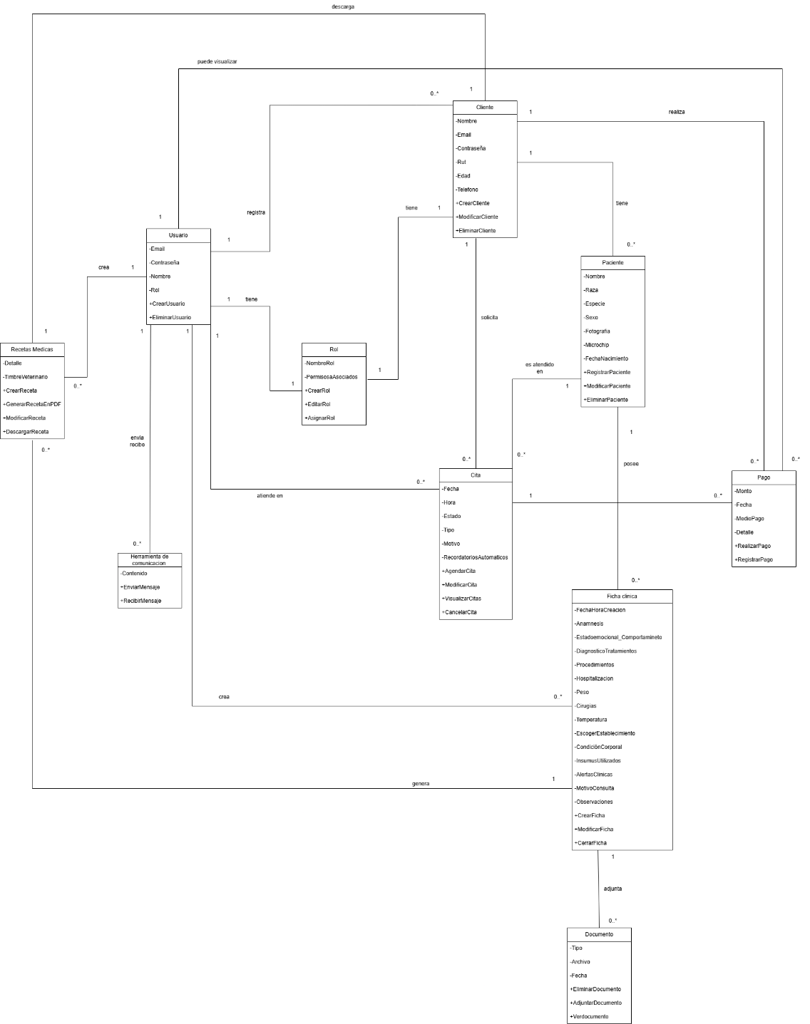
Fuente: Diagrama elaborado por los estudiantes participantes del proyecto con fines académicos, en el marco del curso Ingeniería de Software II (2025), Universidad Andrés Bello.

- Cliente
- Atributos: Nombre, Email, Contraseña, Rut, Edad, Teléfono
- Métodos: CrearCliente(), ModificarCliente(), EliminarCliente()
- Relaciones: Tiene uno o más Pacientes, Solicita una o más Citas, Realiza uno o más Pagos, Es registrado por un Usuario, Descarga una receta medica

- Paciente
- Atributos: Nombre, Especie, Sexo, Raza, Fotografía, Microchip, FechaNacimiento
- Métodos: RegistrarPaciente(), ModificarPaciente(), EliminarPaciente()
- Relaciones: Pertenece a un Cliente, Posee una o más Fichas Clínicas, Es atendido en una o más Citas

- Usuario
- Atributos: Email, Contraseña, Nombre, Rol
- Métodos: CrearUsuario(), EliminarUsuario()
- Relaciones: Tiene un Rol, Atiende una o más Citas, Crea una o más Fichas Clínicas, Crea una o más Recetas Médicas, Envía y recibe Mensajes, Registra uno o más Clientes, Visualiza una o más Pagos

- Rol
- Atributos: NombreRol, PermisosAsociados
- Métodos: CrearRol(), EditarRol(), AsignarRol()
- Relaciones: Está asignado a uno o más Usuarios, Está asignado a un cliente

- Cita
- Atributos: Fecha, Hora, Estado, Tipo, Motivo, RecordatoriosAutomáticos
- Métodos: AgendarCita(), ModificarCita(), VisualizarCitas(), CancelarCita()
- Relaciones: Solicitada por un Cliente, Asociada a un Paciente, Atendida por un Usuario, Genera uno o más Pagos

- Ficha Clínica
- Atributos: FechaHoraCreacion, Anamnesis, EstadoEmocional_Comportamiento, DiagnosticoTratamientos, Procedimientos, Hospitalizacion, Peso, Cirugías, Temperatura, EscogeEstablecimiento, CondiciónCorporal, InsumosUtilizados, AlertasClínicas, MotivoConsulta, Observaciones
- Métodos: CrearFicha(), ModificarFicha(), CerrarFicha()
- Relaciones: Pertenece a un Paciente, Es creada por un Usuario, Adjunta uno o más Documentos, Genera una o más Recetas Médicas

- Pago
- Atributos: Monto, Fecha, MedioPago, Detalle
- Métodos: RealizarPago(), RegistrarPago()
- Relaciones: Asociado a un Cliente, Asociado a una Cita, Visualizada por un usuario

- Recetas Médicas
- Atributos: Detalle, TimbreVeterinario
- Métodos: CrearReceta(), GenerarRecetaPDF(), ModificarReceta(), DescargarReceta()
- Relaciones: Generada por un Usuario, Asociada a una Ficha Clínica, Descargada por un Cliente

- Documento
- Atributos: Tipo, Archivo, Fecha
- Métodos: EliminarDocumento(), AdjuntarDocumento(), VerDocumento()
- Relaciones: Adjuntado a una Ficha Clínica

- Herramienta de Comunicación
- Atributos: Contenido
- Métodos: EnviarMensaje(), RecibirMensaje()
- Relaciones: Usada por un Usuario para enviar y recibir mensajes

4.1.2. Modelo de Datos
Este modelo de datos representa la estructura relacional del sistema clínico veterinario. Define las tablas principales del sistema Cliente, Paciente, Usuario y FichaClínica y sus relaciones mediante claves primarias y foráneas, permitiendo gestionar de forma organizada la información clínica y administrativa.
Figura 4.2 Modelo de Datos
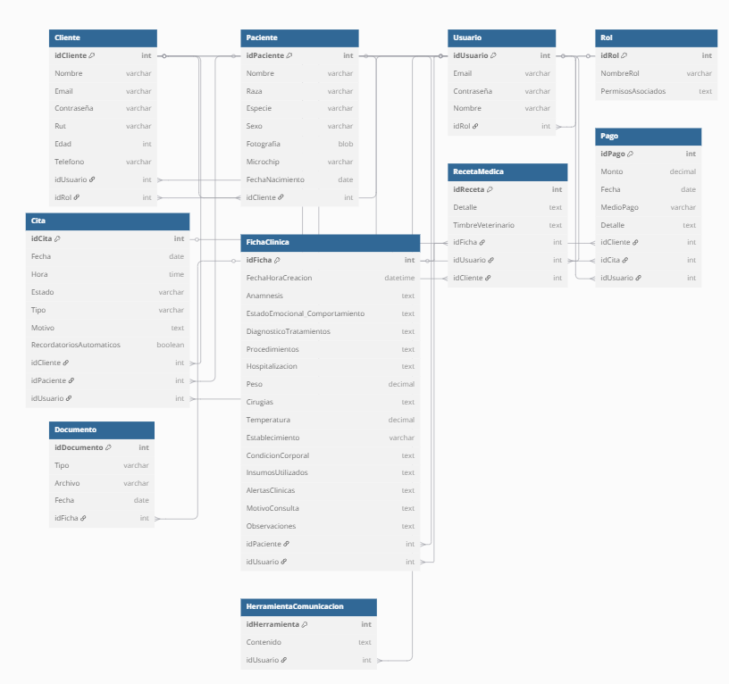
Fuente: Modelo elaborado por los estudiantes participantes del proyecto con fines académicos, en el marco del curso Ingeniería de Software II (2025), Universidad Andrés Bello.
Tabla: Cliente
Propósito: Almacenar información sobre los clientes, incluyendo quién los registró y su rol en el sistema.
Campos:
- idCliente: Identificador único del cliente (PK).
- Nombre: Nombre completo del cliente.
- Email: Correo electrónico del cliente.
- Contraseña: Clave de acceso al sistema.
- Rut: RUT del cliente.
- Edad: Edad del cliente.
- Telefono: Número de teléfono del cliente.
- idUsuario: Clave foránea que indica qué usuario lo registró (FK).
- idRol: Clave foránea que indica el rol asignado al cliente (FK).

Tabla: Paciente
Propósito: Almacenar información sobre los animales que reciben atención médica.
Campos:
- idPaciente: Identificador único del paciente (PK).
- Nombre: Nombre del paciente.
- Raza: Raza del paciente.
- Especie: Tipo de animal.
- Sexo: Sexo del paciente.
- FechaNacimiento: Fecha de nacimiento del paciente.
- Microchip: Indica si tiene microchip.
- Fotografía: Ruta o URL de la fotografía del paciente.
- idCliente: Clave foránea que indica a qué cliente pertenece (FK).

Tabla: Usuario
Propósito: Almacenar información sobre los usuarios que operan el sistema (veterinario, administrador, veterinario especialista, secretario).
Campos:
- idUsuario: Identificador único del usuario (PK).
- Nombre: Nombre del usuario.
- Email: Correo electrónico del usuario.
- Contraseña: Clave de acceso.
- idRol: Clave foránea que indica el rol del usuario (FK).

Tabla: Ficha Clínica
Propósito: Registrar información clínica de cada atención realizada a un paciente.
Campos:
- idFicha: Identificador único de la ficha clínica (PK).
- FechaHoraCreacion: Fecha y hora de creación de la ficha.
- Anamnesis: Información inicial aportada por el cliente.
- EstadoEmocional_Comportamiento: Se registra el estado emocional y el comportamiento del paciente.
- DiagnósticoTratamientos: Diagnóstico o tratamientos aplicados.
- Procedimientos: Procedimientos realizados durante la atención.
- Hospitalización: Información de hospitalización si aplica.
- Peso: Peso del paciente al momento de la atención.
- Cirugías: Información de cirugías si aplica.
- Temperatura: Temperatura del paciente.
- Establecimiento: En que establecimiento se atendió.
- CondiciónCorporal: Condición corporal del paciente al momento de la consulta.
- InsumosUtilizados: Insumos que fueron utilizados en la consulta.
- AlertasClínicas: Alerta clínica sobre la ficha clínica.
- MotivoConsulta: Motivo de la consulta.
- Observaciones: Observaciones adicionales relevantes.
- idPaciente: Clave foránea del paciente atendido (FK).
- idUsuario: Clave foránea del usuario (veterinario) que la creó (FK).

Tabla: Receta Médica
Propósito: Almacenar las recetas médicas generadas durante una atención clínica.
Campos:
- idReceta: Identificador único de la receta (PK).
- Detalle: Detalle del tratamiento o medicamentos.
- TimbreVeterinario: Timbre o firma del Profesional.
- idFicha: Clave foránea de la ficha clínica asociada (FK).
- idUsuario: Usuario que generó la receta (FK).
- idCliente: Cliente al que se le permite descargar la receta (FK).

Tabla: Pago
Propósito: Registrar información sobre pagos realizados por clientes por servicios veterinarios.
Campos:
- idPago: Identificador único del pago (PK).
- Monto: Monto pagado.
- Fecha: Fecha del pago.
- MedioPagó: Medio de pago utilizado.
- Detalle: Descripción o concepto del pago.
- idCliente: Cliente que realizó el pago (FK).
- idCita: Cita médica asociada al pago (FK).
- idUsuario: Usuario que registró o visualizó el pago (FK).

Tabla: Cita
Propósito: Almacenar información sobre las citas médicas agendadas para los pacientes.
Campos:
- idCita: Identificador único de la cita (PK).
- Fecha: Fecha de la cita.
- Hora: Hora programada.
- Estado: Estado actual de la cita (pendiente, completada, cancelada).
- Tipo: Tipo de cita (consulta, control, vacunación).
- Motivo: Motivo de la cita.
- RecordatoriosAutomaticos: Envía recordatorios automáticos de la cita.
- idCliente: Cliente que solicita la cita (FK).
- idPaciente: Paciente que será atendido (FK).
- idUsuario: Usuario (veterinario o veterinario especialista) que atenderá la cita (FK).

Tabla: Documento
Propósito: Almacenar documentos clínicos adjuntos a las fichas médicas.
Campos:
- idDocumento: Identificador del documento (PK).
- Tipo: Tipo de documento.
- Archivo: Ruta o nombre del archivo.
- Fecha: Fecha de subida del documento.
- idFicha: Ficha clínica a la que se adjunta (FK).

Tabla: Rol
Propósito: Definir los diferentes roles que pueden tener los usuarios o clientes dentro del sistema.
Campos:
- idRol: Identificador del rol (PK).
- NombreRol: Nombre del rol.
- PermisosAsociados: Descripción de permisos o acciones disponibles con ese rol.

Tabla: Herramienta Comunicación
Propósito: Almacenar mensajes enviados y recibidos por los usuarios en el sistema.
Campos:
- idHerramienta: Identificador del mensaje (PK).
- Contenido: Texto del mensaje.
- idUsuario: Usuario que lo envía o recibe (FK).

Vista de Proceso
En el Incremento 2, la vista de proceso se centra en representar cómo interactúan los distintos módulos y componentes del sistema en tiempo de ejecución, considerando que en esta etapa ya se han implementado funcionalidades que abarcan desde el caso de uso 1 hasta el caso 53, lo que equivale a un 80% del avance total.
El sistema no solo contempla ahora las operaciones básicas de registro y consulta clínica establecidas en el primer incremento, sino que incorpora además la gestión de hospitalizaciones, la clasificación de tipos de atención, la gestión de usuarios y roles, la optimización del agendamiento y la generación de reportes clínicos. Estas funcionalidades implican un mayor grado de interacción y coordinación entre procesos, lo que impacta directamente en el diseño de la vista de proceso.
Adjuntando documentos o imágenes a la ficha clínica: Este proceso describe cómo el veterinario o especialista asocia documentos o imágenes directamente en la ficha clínica del paciente. El sistema recibe los archivos (como exámenes, informes o fotografías), valida que correspondan al historial correcto y los almacena de forma segura. De esta manera, toda la información médica queda centralizada y disponible para consultas futuras, mejorando la trazabilidad y el seguimiento del paciente.
Figura 4.3 Caso de Uso N° 12 Adjuntando documentos o imágenes a la ficha clínica.
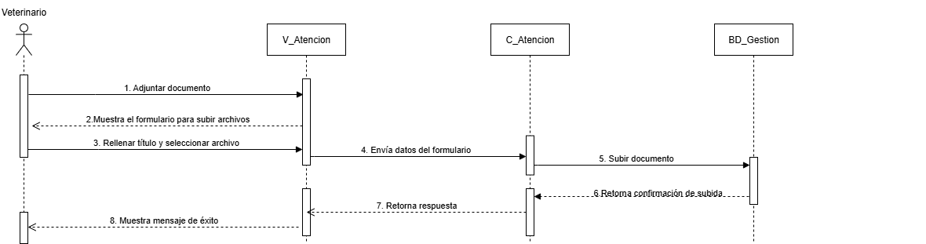
Fuente: Diagrama desarrollado por los estudiantes encargados en este proyecto con fines académicos de la Universidad Andrés Bello como parte del curso Ingeniería de Software II (2025).
Proceso
- Selecciona “adjuntar documentos”
  - El usuario selecciona la opción de “Adjuntar documentos” en la ficha clínica.
- Mostrar Formulario:
  - El sistema Django presenta un formulario para ingresar el titulo y seleccionar el archivo para adjuntar.
- Ingresar el archivo:
  - El usuario agrega el titulo y adjunta el archivo en el formulario.
- Subir documento
  - Al hacer clic en “Guardar”, la interfaz envía los datos Sistema Django.
- Confirmar y redirigir
  - El sistema Django valida los datos, los inserta en la base de datos y, tras confirmar la creación, redirige al a usuario a la ficha clínica para seguir editando.
Cerrando ficha de atención: Este proceso ocurre cuando el veterinario finaliza una atención y procede a cerrar la ficha clínica del paciente. El sistema valida que los campos obligatorios estén completos, registra la fecha y el responsable del cierre y bloquea la ficha para impedir cambios posteriores, garantizando así trazabilidad y seguridad en la información registrada.
Figura 4.4 Caso de Uso N° 13 Cerrando ficha de atención
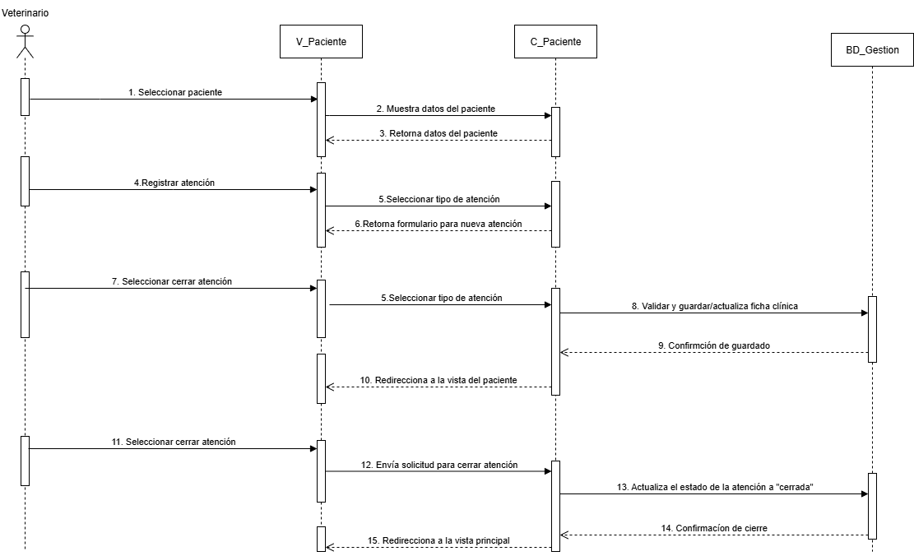
Fuente: Diagrama desarrollado por los estudiantes encargados en este proyecto con fines académicos de la Universidad Andrés Bello como parte del curso Ingeniería de Software II (2025).
Proceso
- Seleccionar Paciente:
  - El usuario selecciona el paciente un paciente en la interfaz principal
- Mostrar Datos del Paciente:
  - El sistema Django muestra la ficha del paciente en la pantalla
- Seleccionar “Registrar Atención”:
  - El usuario selecciona registrar una atención desde la ficha del paciente.
- Seleccionar “Tipo de Atención”:
  - El usuario selecciona el tipo de atención que desea hacer.
- Mostrar Formulario:
  - El sistema de Django presenta el formulario selecciona en blanco para ingresar los datos del paciente.
- Ingresar datos:
  - El usuario completa los campos requeridos
- Enviar y Guardar:
  - Al hacer clic en “Guardar”, la interfaz envía los datos al sistema Django
- Confirmar
  - El sistema de Django valida los datos, los inserta en la Base de datos y, tras confirmar la creación.
- Seleccionar “Cerrar atención”
  - El usuario selecciona cerrar atención
- Confirmación de cierre
  - El sistema de Django cierra la atención y envía un mensaje de confirmación
Asociando múltiples pacientes a un mismo tutor: Este proceso permite vincular varios pacientes a un mismo tutor dentro del sistema. El veterinario selecciona al tutor y agrega a las mascotas correspondientes, quedando todos los historiales asociados bajo un solo perfil. Esto facilita la administración de familias con varias mascotas y optimiza la organización de la información.}
Figura 4.5 Caso de Uso N° 14 Asociando múltiples pacientes a un mismo tutor.
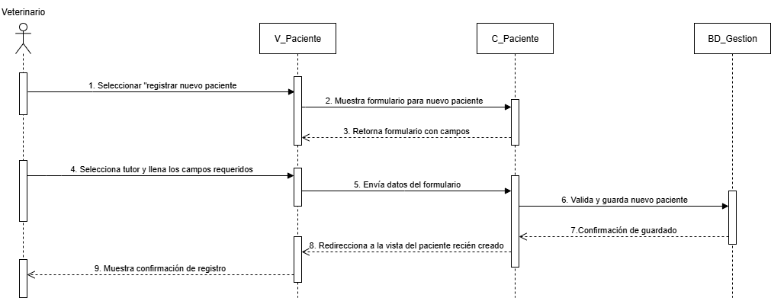
Fuente: Diagrama desarrollado por los estudiantes encargados en este proyecto con fines académicos de la Universidad Andrés Bello como parte del curso Ingeniería de Software II (2025).
Proceso
- Selecciona “Registrar nuevo paciente”:
  - El usuario selecciona la opción de registrar un nuevo paciente desde la interfaz principal
- Mostrar formulario:
  - El sistema de Django presenta un formulario en blanco para el registro del nuevo paciente
- Completar datos:
  - El usuario selecciona un tutor existente y llena los campos requeridos en el formulario
- Guardar y Vincular:
  - El sistema Django valida la información y guarda el nuevo paciente en la Base de Datos y lo vincula con el tutor.
- Confirmación y redirección:
  - El sistema confirma el registro exitoso y redirige a la vista del paciente recién creado.
Registrando al veterinario responsable de la atención: Este proceso consiste en registrar automáticamente al veterinario encargado de una atención en la ficha clínica del paciente. Una vez iniciada la atención, el sistema asigna al profesional como responsable y guarda el dato en el historial, asegurando un seguimiento confiable de cada procedimiento realizado.
Figura 4.6 Caso de Uso N° 15 Registrando al veterinario responsable de la atención.
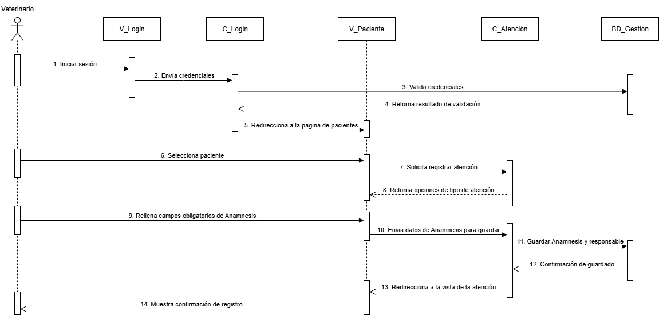
Fuente: Diagrama desarrollado por los estudiantes encargados en este proyecto con fines académicos de la Universidad Andrés Bello como parte del curso Ingeniería de Software II (2025).
Proceso
- Iniciar sesión:
  - El usuario ingresa sus credenciales en la interfaz principal para acceder al sistema
- Validar credenciales:
  - El sistema Django verifica los datos ingresados y, si son correctos, permite el acceso.
- Registrar atención:
  - El usuario solicita registrar una nueva atención para el paciente seleccionado.
- Completar anamnesis:
  - El usuario rellena los campos obligatorios del formulario de anamnesis y lo guarda.
- Guarda atención:
  - El sistema de Django guarda la anamnesis y la vincula con el paciente en la Base de Datos guardando el nombre del responsable a cargo con la cuenta que fue creada la ficha
- Confirmación:
  - El sistema confirma el registro y redirige a la vista de la atención creada.
Diferenciando tipos de visita veterinaria: Este proceso permite clasificar la atención según su naturaleza: consulta básica, urgencia o visita a domicilio. Al registrar o agendar una cita, el veterinario selecciona el tipo de visita en el sistema. Esta categorización queda reflejada en la ficha clínica o en la agenda, lo que facilita la organización de recursos, la priorización de atenciones y la generación de estadísticas internas.
Figura 4.7 Caso de Uso N° 16 Diferenciando tipos de visita veterinaria.
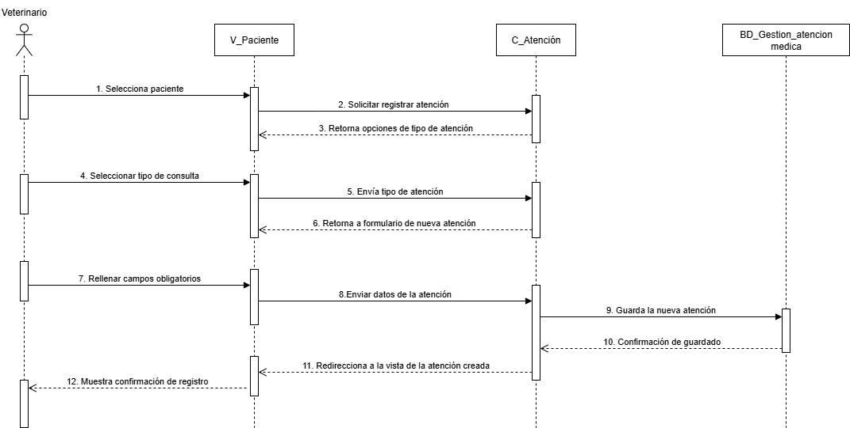
Fuente: Diagrama desarrollado por los estudiantes encargados en este proyecto con fines académicos de la Universidad Andrés Bello como parte del curso Ingeniería de Software II (2025).
Proceso
- Seleccionar paciente
  - El usuario selecciona al paciente desde la interfaz principal.
- Registrar atención:
  - El usuario solicita registrar una nueva atención para el paciente seleccionado.
- Seleccionar tipo de consulta:
  - El sistema muestra las opciones (consulta o hospitalización) y el usuario elige el tipo de atención a realizar.
- Mostrar formulario
  - El sistema Django muestra el formulario en blanco del tipo de consulta seleccionado.
- Completar formulario:
  - El usuario rellena los campos obligatorios del formulario y lo guarda.
- Guardar atención:
  - El sistema Django valida la información y la guarda en la Base de Datos.
- Confirmación:
  - El sistema redirige a la vista de atención creada y muestra el mensaje de confirmación.
Etiquetando estado emocional o comportamiento del paciente: Este proceso consiste en registrar el estado emocional o el comportamiento del paciente durante una visita. El veterinario selecciona etiquetas como “agresivo” o “nervioso”, que quedan visibles en la ficha clínica. Esto permite alertar al personal en futuras atenciones, mejorando la seguridad y el manejo del animal, además de enriquecer el historial del paciente con información conductual relevante.
Figura 4.8 Caso de Uso N° 17 Etiquetando estado emocional o comportamiento del paciente.
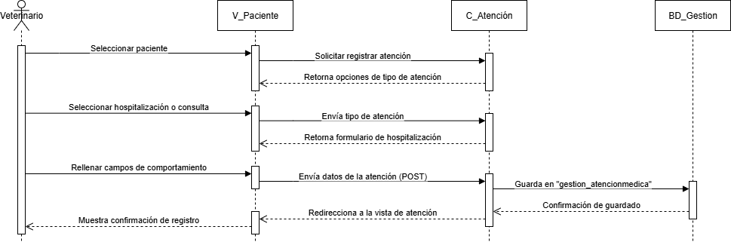
Fuente: Diagrama desarrollado por los estudiantes encargados en este proyecto con fines académicos de la Universidad Andrés Bello como parte del curso Ingeniería de Software II (2025).
Proceso
- Seleccionar Paciente:
  - El usuario selecciona al paciente desde la interfaz principal.
- Solicita registrar atención
  - El usuario selecciona en registrar atención.
- Selecciona tipo de atención:
  - El usuario elige si se trata de una hospitalización o una consulta.
- Mostrar formulario:
  - El sistema Django muestra el formulario en blanco del tipo de consulta seleccionado.
- Rellenar formulario:
  - El usuario rellena el campo de comportamiento además los campos obligatorios y lo guarda.
- Guardar:
  - El sistema Django valida la información y la guarda en la Base de Datos.
- Confirmación:
  - El sistema redirige a la vista del paciente y muestra un mensaje de confirmación.
Registrando el tipo de cirugía realizada al paciente: Este proceso documenta el resumen clínico de una atención médica, en especial cuando el paciente ha estado hospitalizado o bajo tratamiento. El veterinario ingresa en el sistema los datos relevantes de la evolución y conclusiones del caso, quedando disponibles en la ficha del paciente. La epicrisis sirve como informe de cierre de proceso clínico y puede ser utilizada para futuras consultas, derivaciones o entrega al tutor.
Figura 4.9 Caso de Uso N° 18 Registrando el tipo de cirugía realizada al paciente.
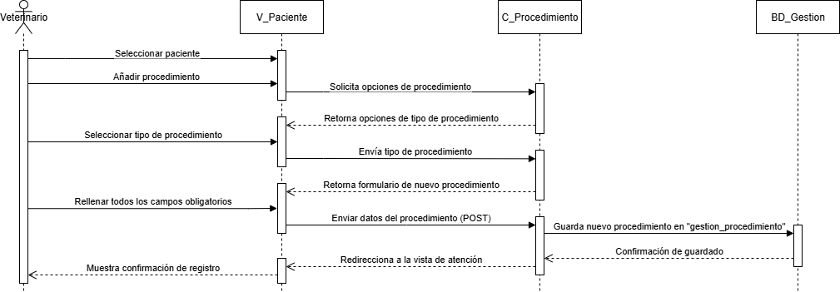
Fuente: Diagrama desarrollado por los estudiantes encargados en este proyecto con fines académicos de la Universidad Andrés Bello como parte del curso Ingeniería de Software II (2025).
Proceso
- Seleccionar Paciente:
  - El usuario selecciona al paciente desde la interfaz principal.
- Seleccionar “Añadir procedimiento”:
  - El usuario selecciona añadir procedimiento en la ficha del paciente.
- Seleccionar procedimiento:
  - El sistema Django muestra opciones de procedimiento y el usuario escoge cirugía.
- Mostrar formulario:
  - El sistema Django muestra el formulario en blanco de cirugía.
- Rellena el formulario:
  - El usuario rellena los campos obligatorios del formulario de cirugía y lo guarda
- Guardar:
  - El sistema Django valida la información y la guarda en la Base de Datos.
- Confirmación:
  - El sistema redirige a la vista del paciente y muestra un mensaje de confirmación.
Registrando el elemento “otro” para diagnósticos no categorizados: Este proceso permite que el veterinario registre diagnósticos que no están contemplados en las categorías predefinidas del sistema. Seleccionando la opción “otro”, se ingresa una descripción manual que queda almacenada en la ficha clínica. Con ello se asegura flexibilidad en el registro médico y se evita la limitación frente a casos especiales o poco comunes.
Figura 4.10 Caso de Uso N° 19 Registrando el elemento “otro” para diagnósticos no categorizados.
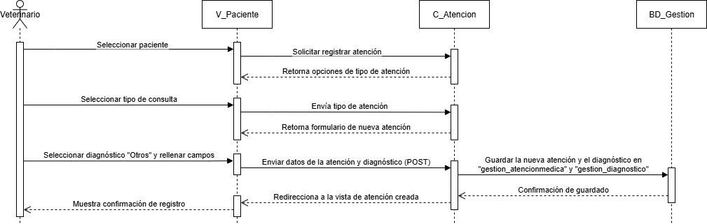
Fuente: Diagrama desarrollado por los estudiantes encargados en este proyecto con fines académicos de la Universidad Andrés Bello como parte del curso Ingeniería de Software II (2025).
Proceso
- Seleccionar Paciente:
  - El usuario selecciona al paciente desde la interfaz principal.
- Solicita registrar atención
  - El usuario selecciona en registrar atención.
- Selecciona tipo de atención:
  - El usuario elige si se trata de una hospitalización o una consulta.
- Mostrar formulario:
  - El sistema Django muestra el formulario en blanco del tipo de consulta seleccionado.
- Rellenar formulario:
  - El usuario rellena el campo de “otro” para un diagnóstico no categorizado además de los campos obligatorios y lo guarda.
- Guardar:
  - El sistema Django valida la información y la guarda en la Base de Datos.
- Confirmación:
  - El sistema redirige a la vista del paciente y muestra un mensaje de confirmación.
Mostrando insumos utilizados al tutor: Este proceso consiste en la visualización, por parte del tutor, de los insumos empleados durante una atención médica. Una vez registrados por el veterinario, el sistema presenta automáticamente el detalle con sus costos asociados en la ficha del paciente. Esto otorga transparencia al servicio, permitiendo al tutor conocer los materiales aplicados y su impacto económico.
Figura 4.11 Caso de Uso N° 20 Mostrando insumos utilizados al tutor.
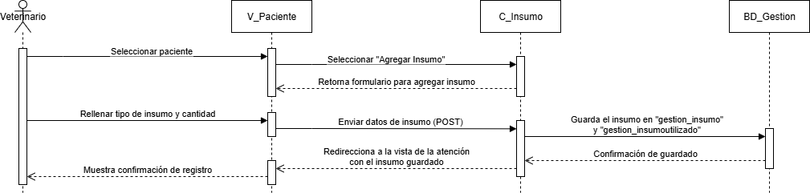
Fuente: Diagrama desarrollado por los estudiantes encargados en este proyecto con fines académicos de la Universidad Andrés Bello como parte del curso Ingeniería de Software II (2025).
Proceso
- Seleccionar paciente:
  - El usuario selecciona al paciente desde la interfaz principal.
- Seleccionar “Agregar insumos”
  - El usuario selecciona agregar insumos en la ficha del paciente.
- Mostrar formulario:
  - El sistema Django muestra el formulario de agregar insumos.
- Rellenar formulario:
  - Rellena el tipo de insumo y la cantidad utilizada y lo guarda.
- Guardar:
  - El sistema Django valida la información y la guarda en la Base de Datos.
- Confirmación:
  - El sistema redirige a la ficha del paciente y muestra un mensaje de confirmación.
Calculando edad del paciente: Este proceso automatiza la derivación de la edad del paciente a partir de la fecha de nacimiento registrada en el sistema. Cada vez que se consulta la ficha, el sistema muestra la edad calculada en años y meses, evitando errores manuales y garantizando información precisa para las atenciones médicas.

Figura 4.12 Caso de Uso N° 21 Calculando edad del paciente.
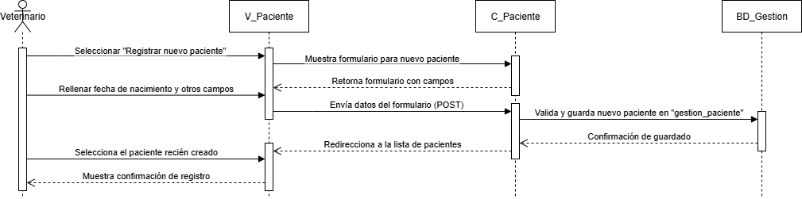
Fuente: Diagrama desarrollado por los estudiantes encargados en este proyecto con fines académicos de la Universidad Andrés Bello como parte del curso Ingeniería de Software II (2025).
Proceso
- Seleccionar “Registrar Paciente”
  - El usuario selecciona la opción “Registrar Nuevo paciente” en la interfaz principal.
- Mostrar formulario:
  - El sistema Django presenta un formulario en blanco para ingresar los datos del nuevo paciente.
- Ingresar Datos:
  - El usuario rellena la fecha de nacimiento además de los campos requeridos.
- Calcula la edad:
  - El sistema Calcula la edad del paciente usando el campo de fecha de nacimiento.
- Enviar y Guardar:
  - Al hacer clic en “Guardar”, la interfaz envía los datos al Sistema Django.
- Confirmar:
  - El sistema redirige a la ficha del paciente y muestra un mensaje de confirmación.
Registrando múltiples diagnósticos: En este proceso, el sistema permite categorizar las visitas médicas según parámetros definidos (por ejemplo, preventiva, control o emergencia). Al registrar una atención, el veterinario selecciona el tipo, lo que queda almacenado en el historial clínico y sirve para análisis estadísticos y de gestión interna.
Figura 4.13 Caso de Uso N° 22 Registrando múltiples diagnósticos.
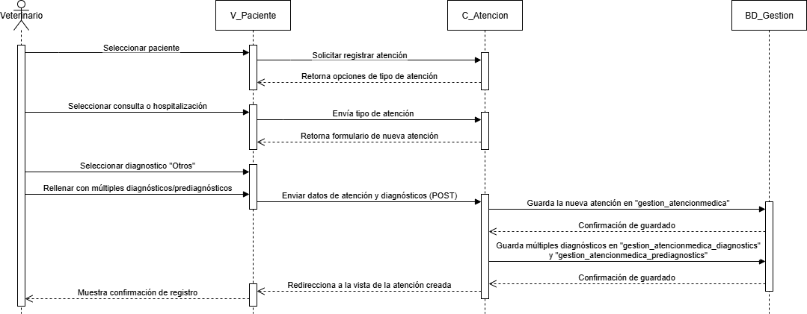
Fuente: Diagrama desarrollado por los estudiantes encargados en este proyecto con fines académicos de la Universidad Andrés Bello como parte del curso Ingeniería de Software II (2025).
Proceso
- Seleccionar paciente:
  - El usuario selecciona al paciente desde la interfaz principal.
- Seleccionar “Registrar atención”
  - El usuario selecciona la opción “Registrar atención” en la ficha clínica del paciente.
- Selecciona tipo de atención:
  - El usuario elige si se trata de una hospitalización o una consulta.
- Mostrar Formulario:
  - El sistema Django muestra el formulario en blanco del tipo de consulta seleccionado.
- Rellenar Formulario
  - El usuario selecciona otros diagnósticos y rellena tanto se requiera además de los campos obligatorios y lo guarda.
- Guardar:
  - El sistema Django valida la información y la guarda en la Base de Datos.
- Confirmación:
  - El sistema redirige a la ficha del paciente y muestra un mensaje de confirmación.
Registrando operaciones o cirugías realizadas: Este proceso consiste en documentar la evolución clínica del paciente durante un tratamiento o seguimiento. El veterinario ingresa observaciones, cambios en el estado del animal y resultados de pruebas, los cuales quedan anexados a la ficha clínica. Esto asegura continuidad en la atención y respaldo para futuras consultas.
Figura 4.14 Caso de Uso N° 23 Registrando operaciones o cirugías realizadas.
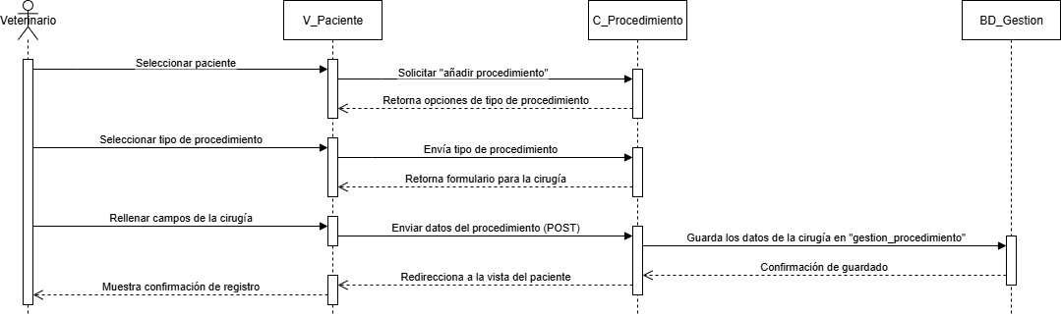
Fuente: Diagrama desarrollado por los estudiantes encargados en este proyecto con fines académicos de la Universidad Andrés Bello como parte del curso Ingeniería de Software II (2025).
Proceso
- Seleccionar Paciente:
  - El usuario selecciona al paciente desde la interfaz principal.
- Selecciona “Añadir procedimiento”:
  - El usuario selecciona añadir procedimiento en la ficha del paciente.
- Seleccionar procedimiento:
  - El sistema Django muestra opciones de procedimiento (operación o cirugía) y el usuario elige la que se requiera.
- Mostrar Formulario:
  - El sistema Django muestra el formulario seleccionado.
- Rellenar Formulario:
  - El usuario rellena los campos obligatorios del formulario (operación o cirugía) y lo guarda.
- Guardar:
  - El sistema Django valida la información y la guarda en la Base de Datos.
- Confirmación:
  - El sistema redirige a la ficha clínica del paciente muestra un mensaje de confirmación.
Separando fichas clínicas según tipo de atención: Este proceso permite registrar las vacunas aplicadas al paciente y vincularlas automáticamente a su historial clínico. El sistema guarda la fecha de administración, el tipo de vacuna y el profesional responsable, generando alertas para próximas dosis y manteniendo actualizado el esquema de vacunación.
Figura 4.15 Caso de Uso N° 24 Separando fichas clínicas según tipo de atención.
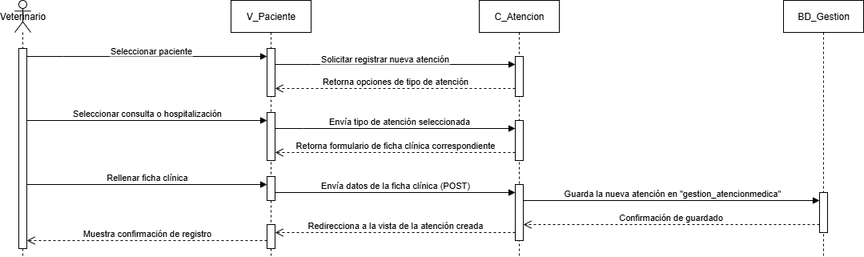
Fuente: Diagrama desarrollado por los estudiantes encargados en este proyecto con fines académicos de la Universidad Andrés Bello como parte del curso Ingeniería de Software II (2025).
Proceso
- Seleccionar Paciente:
  - El usuario selecciona al paciente desde la interfaz principal.
- Seleccionar “Registrar atención”:
  - El usuario selecciona la opción “Registrar atención” en la ficha clínica del paciente.
- Selecciona tipo de atención:
  - El usuario elige si se trata de una hospitalización o una consulta.
- Mostrar Formulario:
  - El sistema Django muestra el formulario en blanco del tipo de consulta seleccionado.
- Rellenar Formulario
  - El usuario selecciona otros diagnósticos y rellena tanto se requiera además de los campos obligatorios y lo guarda.
- Guardar:
  - El sistema Django valida la información y la guarda en la Base de Datos.
- Separar:
  - El sistema automáticamente separa la atención dependiendo si es hospitalización o consulta.
- Confirmación:
  - El sistema redirige a la ficha del paciente y muestra un mensaje de confirmación.
Marcando estado de la ficha clínica: Este proceso complementa el anterior, ya que el sistema, a partir de las vacunas registradas, genera recordatorios automáticos para futuras aplicaciones. Los tutores reciben notificaciones a través de correo electrónico o mensajes, asegurando continuidad en el plan de vacunación y reduciendo el riesgo de omisiones.
Figura 4.16 Caso de Uso N° 25 Marcando estado de la ficha clínica.
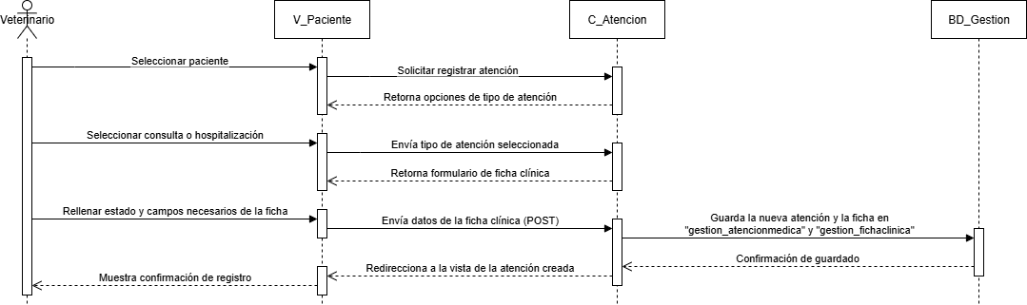
Fuente: Diagrama desarrollado por los estudiantes encargados en este proyecto con fines académicos de la Universidad Andrés Bello como parte del curso Ingeniería de Software II (2025).
Proceso
- Seleccionar paciente:
  - El usuario selecciona al paciente desde la interfaz principal.
- Seleccionar “Registrar atención”:
  - El usuario selecciona la opción “Registrar atención” en la ficha clínica del paciente.
- Selecciona tipo de atención:
  - El usuario elige si se trata de una hospitalización o una consulta.
- Mostrar Formulario:
  - El sistema Django muestra el formulario en blanco del tipo de consulta seleccionado.
- Rellenar Formulario
  - El usuario selecciona otros diagnósticos y rellena tanto se requiera además de los campos obligatorios y lo guarda.
- Guardar:
  - El sistema Django valida la información y la guarda en la Base de Datos.
- Confirmación:
  - El sistema redirige a la ficha del paciente y muestra un mensaje de confirmación.
- Marca estado de ficha:
  - Muestra si la consulta o la hospitalización está cerrada o abierta en la ficha del paciente.
Visualizando alertas clínicas del paciente: Este proceso permite que el sistema muestre automáticamente alertas relacionadas con condiciones médicas relevantes del paciente, como alergias o enfermedades crónicas. Cada vez que se abre la ficha clínica, el sistema presenta estas advertencias al veterinario, asegurando un manejo más seguro y adecuado durante la atención.
Figura 4.17 Caso de Uso N° 26 Visualizando alertas clínicas del paciente.
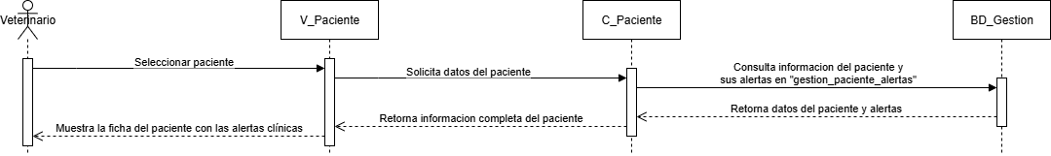
Fuente: Diagrama desarrollado por los estudiantes encargados en este proyecto con fines académicos de la Universidad Andrés Bello como parte del curso Ingeniería de Software II (2025).
Proceso
- Seleccionar Paciente:
  - El usuario selecciona al paciente desde la interfaz principal
- Selecciona “Datos del Paciente”:
  - El usuario Selecciona la opción de “Datos del paciente” en la ficha clínica del paciente.
- Mostrar datos:
  - El sistema Django muestra los datos del paciente con alertas clínicas si es que tiene (mal comportamiento o cirugías recientes)
Registrando observaciones médicas sensibles: Este proceso consiste en almacenar notas confidenciales dentro de la ficha clínica, visibles únicamente para el personal autorizado. El veterinario ingresa observaciones sensibles y el sistema restringe su visualización al tutor, preservando la privacidad y garantizando que solo el personal médico tenga acceso a esta información.
Figura 4.18 Caso de Uso N° 27 Registrando observaciones médicas sensibles.
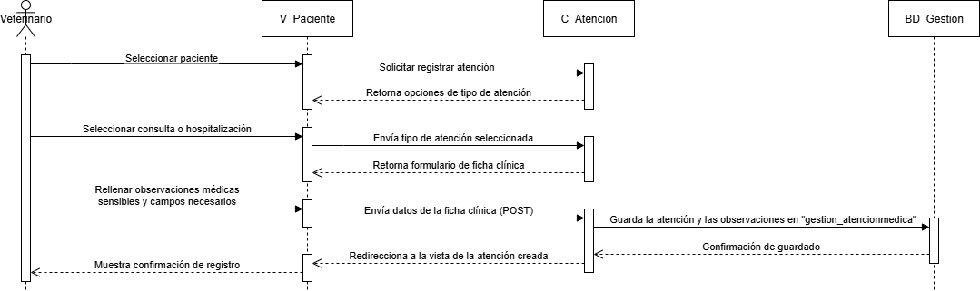
Fuente: Diagrama desarrollado por los estudiantes encargados en este proyecto con fines académicos de la Universidad Andrés Bello como parte del curso Ingeniería de Software II (2025).
Proceso
- Seleccionar paciente:
  - El selecciona al paciente desde la interfaz principal.
- Seleccionar “Registrar atención”:
  - El usuario selecciona la opción “Registrar atención” en la ficha clínica del paciente.
- Selecciona tipo de atención:
  - El usuario elige si se trata de una hospitalización o una consulta.
- Mostrar Formulario:
  - El sistema Django muestra el formulario en blanco del tipo de consulta seleccionado.
- Rellenar Formulario:
  - El usuario selecciona rellena observaciones medicas sensibles además de los campos obligatorios y lo guarda.
- Guardar:
  - El sistema Django valida la información y la guarda en la Base de Datos.
- Confirmación:
  - El sistema redirige a la ficha del paciente y muestra un mensaje de confirmación.
Eliminando datos clínicos tras 5 años de retención: Este proceso asegura el cumplimiento de la normativa legal sobre protección de datos. El veterinario revisa los historiales con más de cinco años de inactividad y ejecuta la acción de eliminación o anonimización. El sistema registra la acción en una bitácora, garantizando transparencia y trazabilidad.
Figura 4.19 Caso de Uso N° 28 Eliminando datos clínicos tras 5 años de retención.
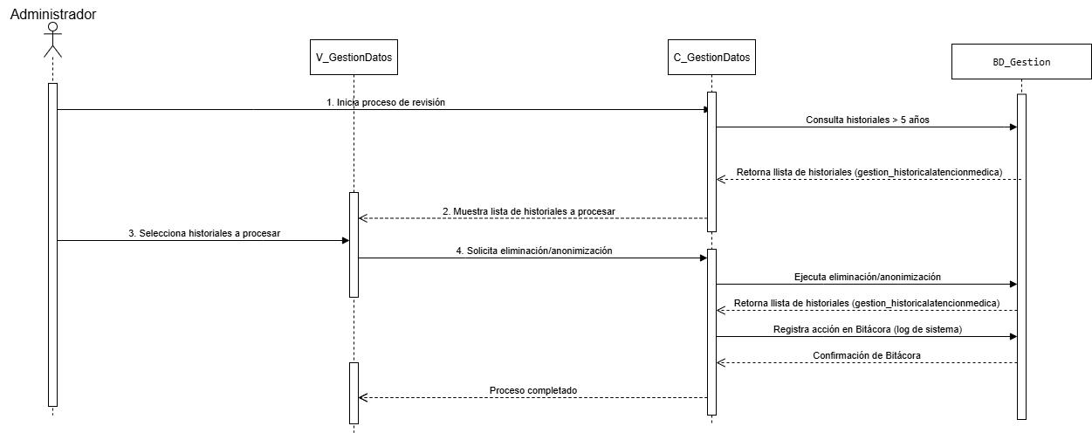
Fuente: Diagrama desarrollado por los estudiantes encargados en este proyecto con fines académicos de la Universidad Andrés Bello como parte del curso Ingeniería de Software II (2025).
Proceso
- Seleccionar “proceso de revisión”:
  - El Administrador Selecciona iniciar el proceso de revisión desde la interfaz de administrador.
- Consulta de Historiales Vencidos:
  - El sistema Django consulta con la Base de Datos para obtener la lista de historiales con más e 5 años desde la última atención.
- Mostrar lista:
  - La Base de Datos retorna la lista de historiales vencidos, y el Sistema Django la muestra al Administrador para su elección.
- Selección de historiales:
  - El administrador selecciona los historiales a procesar.
- Ejecución y registro del Proceso:
  - El sistema Django ejecuta la eliminación o anonimización en la Base de Datos.
- Registro en Bitácora:
  - El sistema de Django inmediatamente registra esta acción en la Bitácora con el requisito legal de trazabilidad.
- Confirmación:
  - El sistema Django recibe la confirmación de la Bitácora y muestra un mensaje de confirmación.
Alertando sobre cumplimiento del plazo legal de conservación de historial clínico: Este proceso consiste en notificar al veterinario cuando un historial clínico está próximo a vencer el plazo legal de conservación (cinco años). El sistema genera alertas automáticas, permitiendo al profesional decidir si eliminar, anonimizar o conservar la información según corresponda.
Figura 4.20 Caso de Uso N° 29 Alertando sobre cumplimiento del plazo legal de conservación de historial clínico.
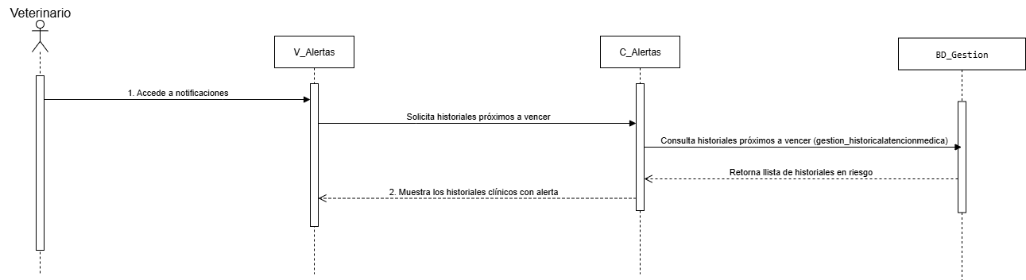
Fuente: Diagrama desarrollado por los estudiantes encargados en este proyecto con fines académicos de la Universidad Andrés Bello como parte del curso Ingeniería de Software II (2025).
Proceso
- Acceso a Notificaciones y Solicitud de Alertas:
  - El Usuario accede a las notificaciones en la interfaz, lo que provoca que el Sistema Django solicita a la Base de Datos los historiales próximos a vencer.
- Consulta de Historiales en Riesgo:
  - El Sistema Django consulta la Base de Datos buscando registros cuya fecha de vencimiento esté próxima, y retorna la lista de historiales en riesgo.
- Muestra de Historiales Clínicos con Alerta:
  - El Sistema Django recibe la lista procesada y muestra los historiales clínicos con una alerta en la interfaz del Veterinario.
Registrando bitácora de solicitudes sobre datos personales: Este proceso permite mantener un registro de las solicitudes realizadas por tutores relacionadas con sus datos personales (acceso, rectificación, cancelación o bloqueo). El veterinario ingresa la solicitud en el sistema, que actualiza automáticamente la bitácora con fecha, hora y resolución, cumpliendo con normas de privacidad y transparencia.
Figura 4.21 Caso de Uso N° 30 Registrando bitácora de solicitudes sobre datos personales
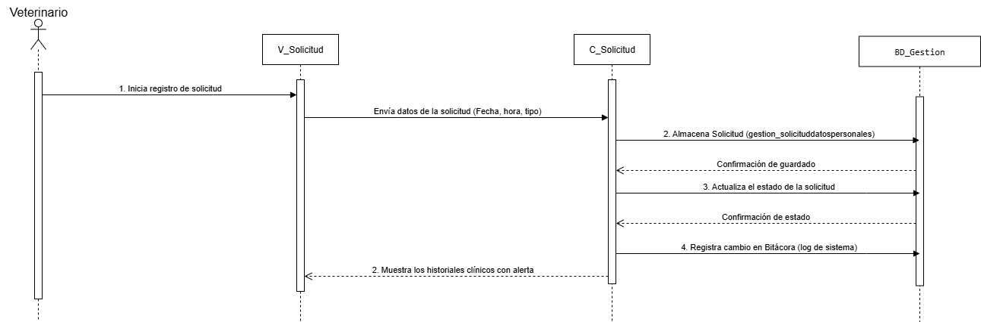
Fuente: Diagrama desarrollado por los estudiantes encargados en este proyecto con fines académicos de la Universidad Andrés Bello como parte del curso Ingeniería de Software II (2025).
Proceso
- Inicio de Registro y Envío de Datos:
  - El Usuario inicia el registro de una solicitud (ej. solicitud de copia de historial), y la interfaz envía los datos de la solicitud (fecha, hora, tipo) al Sistema Django.
- Almacenamiento de Solicitud
  - El Sistema Django almacena la solicitud en las tablas gestion_solicitud y gestion_solicituddatospersonales en la Base de Datos y recibe una confirmación de guardado.
- Actualización y Registro en Bitácora:
  - El Sistema Django actualiza el estado de la solicitud y registra este cambio en la Bitácora antes de retornar las confirmaciones.
- Muestra de Historiales Clínicos:
  - El Sistema Django muestra los historiales clínicos relevantes al Usuario, acompañados de una alerta o notificación.
Subiendo fotografía del paciente para su identificación: Este proceso permite asociar una imagen al perfil del paciente para facilitar su identificación visual. El veterinario selecciona la opción de carga, adjunta la fotografía y el sistema la vincula al historial clínico, asegurando que la mascota pueda ser reconocida fácilmente en futuras atenciones.
Figura 4.22 Caso de Uso N° 31 Subiendo fotografía del paciente para su identificación.
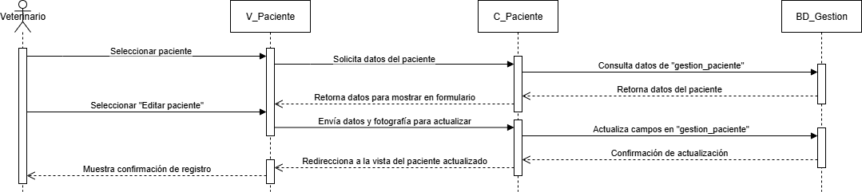
Fuente: Diagrama desarrollado por los estudiantes encargados en este proyecto con fines académicos de la Universidad Andrés Bello como parte del curso Ingeniería de Software II (2025).
Proceso
- Selección de Paciente y Carga de Datos:
  - El Usuario selecciona al paciente desde la interfaz, y el Sistema Django solicita los datos al controlador, quien a su vez consulta la Base de Datos y retorna la información para que sea mostrada en la ficha.
- Selecciona “Editar Paciente”:
  - El Usuario selecciona la opción "Editar paciente" desde la interfaz principal.
- Envío de Datos para Actualización:
  - El Veterinario modifica los campos y la fotografía y la interfaz envía los datos y la fotografía actualizados al Sistema Django.
- Actualización del Registro:
  - El Sistema Django actualiza los campos en la tabla gestion_paciente de la Base de Datos y recibe una confirmación de la actualización.
- Confirmación y Redirección:
  - El Sistema Django redirecciona a la interfaz a la vista del paciente actualizado, y la interfaz muestra la confirmación del registro al Usuario.
Cargando antecedentes médicos previos de un paciente: Este proceso consiste en adjuntar documentos médicos históricos del paciente provenientes de otras clínicas. El veterinario ingresa al perfil del animal, selecciona el archivo en formato PDF o imagen, y el sistema lo almacena como parte del historial clínico. Así se garantiza continuidad en la información médica.
Figura 4.23 Caso de Uso N° 32 Cargando antecedentes médicos previos de un paciente.
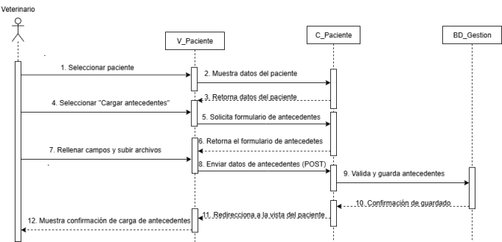
Fuente: Diagrama desarrollado por los estudiantes encargados en este proyecto con fines académicos de la Universidad Andrés Bello como parte del curso Ingeniería de Software II (2025).
Proceso
- Selección de Paciente:
  - El Usuario selecciona al paciente desde la interfaz principal.
- Carga de Datos:
  - El Sistema Django muestra los datos del paciente tras solicitarlos al Controlador (C_Paciente) y obtenerlos de la Base de Datos.
- Solicitud de Formulario de Antecedentes:
  - El Usuario selecciona la opción "Cargar antecedentes" y el Sistema Django solicita el formulario de antecedentes al Controlador (C_Paciente), y este le es retornado.
- Rellenar el Formulario:
  - El Usuario rellena los campos y sube archivos adjuntos necesarios
- Envío de Antecedentes:
  - la interfaz envía los datos de antecedentes al Sistema Django.
- Validación y Guardado:
  - El Sistema Django valida y guarda los antecedentes en la Base de Datos y recibe una confirmación de guardado.
- Confirmación y Redirección:
  - El Sistema Django redirecciona a la interfaz a la vista del paciente, y la interfaz muestra la confirmación de la carga de antecedentes al Veterinario.
Agendando y gestionando citas médicas: Este proceso permite crear, modificar o cancelar citas médicas en el sistema. El actor ingresa al módulo de agendamiento, define los datos de la cita y el sistema la registra, generando además recordatorios automáticos para los tutores. Esto asegura un control organizado de la agenda clínica.
Figura 4.24 Caso de Uso N° 33 Agendando y gestionando citas médicas.
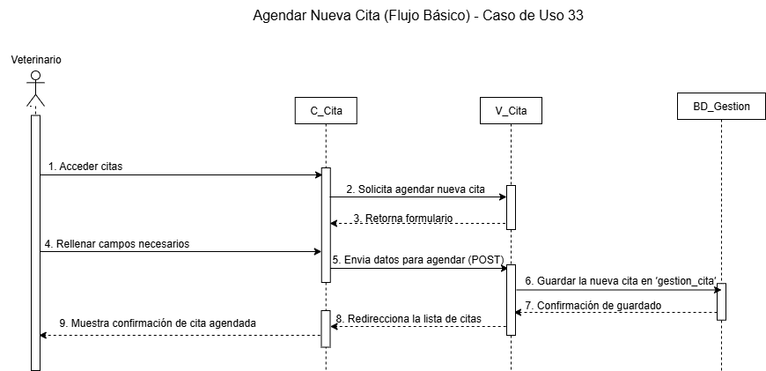
Fuente: Diagrama desarrollado por los estudiantes encargados en este proyecto con fines académicos de la Universidad Andrés Bello como parte del curso Ingeniería de Software II (2025).
Proceso
- Acceso y Solicitud de Formulario:
  - El Usuario accede al módulo de citas y selecciona agendar “nuevas citas”, lo que hace que el Sistema Django solicite y reciba el formulario de agendamiento.
- Relleno y Envío de Datos:
  - El Usuario rellena los campos necesarios de la cita (fecha, paciente, motivo.), y la interfaz envía los datos del formulario al Sistema Django para su procesamiento.
- Guardado de Cita:
  - El Sistema Django gestiona con la Vista el proceso para guardar la nueva cita en la tabla gestion_cita en la Base de Datos y retorna la confirmación de guardado.
- Confirmación y Redirección:
  - El Sistema Django redirecciona a la interfaz a la lista de citas, y la interfaz muestra la confirmación de la cita agendada al Veterinario.
Agendando una cita médica con un veterinario especialista y registrando abono: Este proceso permite al tutor reservar una cita con un veterinario especialista, registrando además el abono correspondiente. El tutor selecciona fecha, hora y profesional, mientras el sistema vincula el pago parcial a la cita, generando un comprobante y notificación automática.
Figura 4.25 Caso de Uso N° 34 Agendando una cita médica con un veterinario especialista y registrando abono.
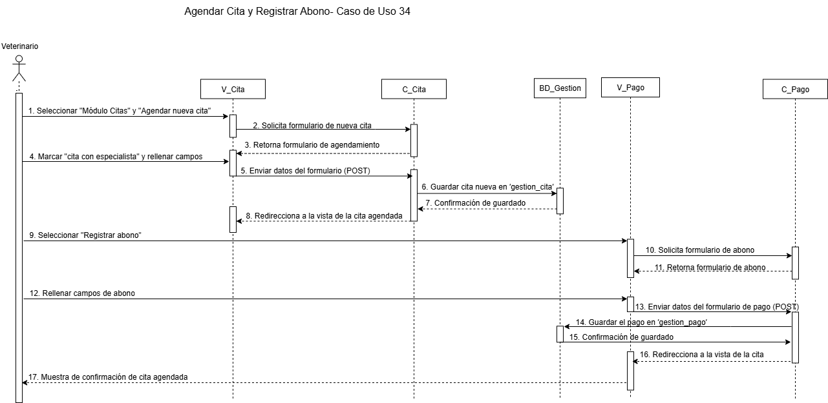
Fuente: Diagrama desarrollado por los estudiantes encargados en este proyecto con fines académicos de la Universidad Andrés Bello como parte del curso Ingeniería de Software II (2025).
Proceso
- Acceso y Solicitud de Formulario:
  - El Usuario selecciona el "Módulo Citas" y "Agendar nueva cita", y el Sistema Django solicita al Controlador y le retorna el formulario de agendamiento.
- Marcado de Especialista y Relleno de Datos:
  - El Usuario marca "cita con especialista" y rellena los campos requeridos para la cita.
- Guardado de Cita:
  - La interfaz envía los datos del formulario al Sistema Django, el cual guarda la nueva cita en la tabla gestion_cita en la Base de Datos y retorna la confirmación de guardado.
- Redirección y Solicitud de Abono:
  - El Sistema Django redirecciona a la interfaz a la vista de la cita agendada, y el Veterinario selecciona la opción "Registrar abono".
- Mostrar Formulario de Abono:
  - El Sistema Django solicita al Controlador (C_Pago) y le retorna el formulario específico para el registro de abono.
- Relleno de Formulario:
  - El Veterinario rellena los campos de abono (monto, medio de pago.).
Envió de Abono:
  - El Sistema Django (V_Pago) envía los datos del formulario de pago al Controlador (C_Pago).
- Guardado de Pago y Confirmación:
  - El Sistema Django guarda el pago en la tabla gestion_pago en la Base de Datos, y redirecciona a la interfaz a la vista final, la cual muestra la confirmación de la cita agendada al Veterinario.
Agendando visitas a domicilio: Este proceso habilito al tutor para programar una atención veterinaria en su domicilio, dentro del horario permitido por el sistema. El tutor selecciona la fecha y hora, y el sistema registra la visita como domiciliaria, quedando integrada en la agenda clínica.
Figura 4.26 Caso de Uso N° 35 Agendando visitas a domicilio.
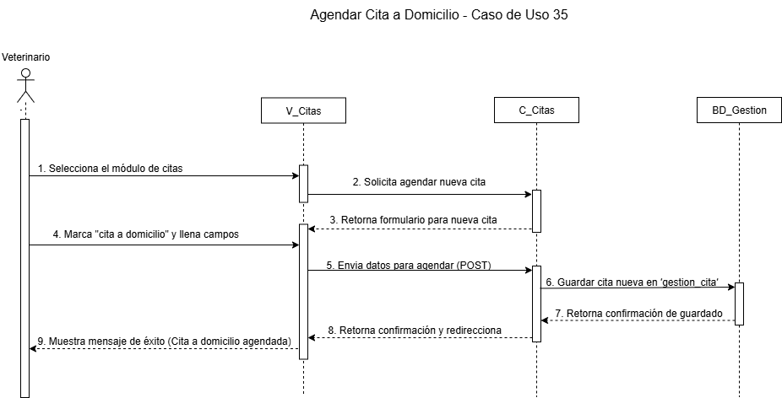
Fuente: Diagrama desarrollado por los estudiantes encargados en este proyecto con fines académicos de la Universidad Andrés Bello como parte del curso Ingeniería de Software II (2025).
Proceso
- Acceso y Solicitud de Formulario
  - El Usuario inicia el módulo de pacientes y selecciona el módulo de citas y le retorna el formulario para agendar una nueva cita.
- Marcado y Relleno de Datos
  - El Usuario marca la opción "cita a domicilio" y llena los campos obligatorios del formulario.
- Envío:
  - El Usuario intenta guardar la cita, y la interfaz envía los datos para agendar al Sistema Django.
Guardado de Cita:
  - El Sistema Django guarda la nueva cita en la tabla gestion_cita en la Base de Datos y retorna la confirmación de guardado.
- Confirmación y Notificación:
  - El Sistema Django retorna la confirmación de la operación y redirecciona a la interfaz, la cual muestra un mensaje de éxito al Veterinario: "Cita a domicilio agendada".
Enviando recordatorios automáticos al tutor: Este proceso permite que el sistema genere notificaciones automáticas para los tutores sobre próximas atenciones, vacunas o tratamientos. El veterinario registra las fechas en la ficha clínica, y el sistema programa y envía recordatorios por correo electrónico o WhatsApp, asegurando continuidad en el cuidado del paciente.
Figura 4.27 Caso de Uso N° 36 Enviando recordatorios automáticos al tutor.
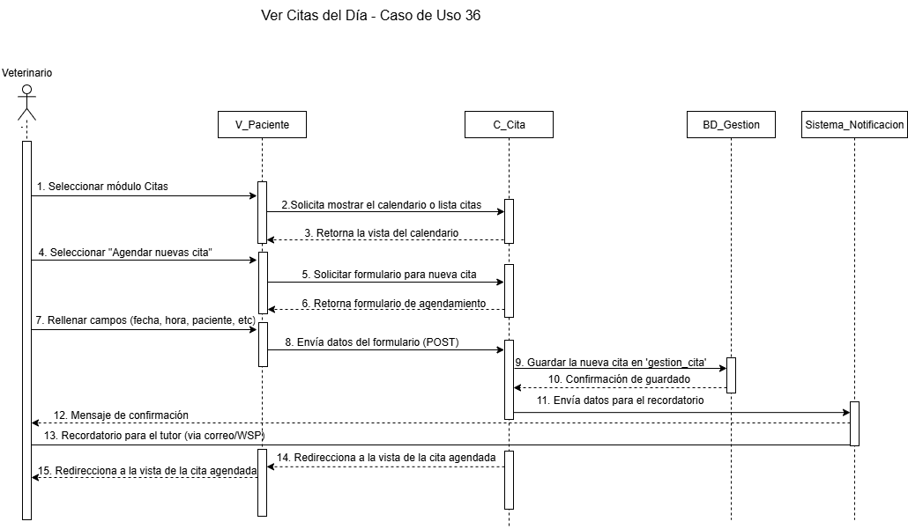
Fuente: Diagrama desarrollado por los estudiantes encargados en este proyecto con fines académicos de la Universidad Andrés Bello como parte del curso Ingeniería de Software II (2025).
Proceso
- Acceso y Formulario de Citas:
  - El Usuario selecciona el módulo Citas, y el Sistema Django le solicita y le retorna la vista del calendario de citas.
- Selección de Agendamiento:
  - El Usuario selecciona la opción "Agendar nueva cita", y el Sistema Django le solicita y le retorna el formulario de agendamiento para la nueva cita.
- Relleno y Envío de Datos:
  - El Veterinario rellena los campos requeridos (fecha, hora, paciente.), y la interfaz envía los datos del formulario al Sistema Django.
- Guardado de Cita y Disparo de Notificación
  - El Sistema Django guarda la nueva cita en la tabla gestion_cita en la Base de Datos y, tras confirmar el guardado, envía los datos necesarios (contacto del tutor, detalles de la cita) al Sistema de Notificación.
- Notificación y Confirmación
  - El Sistema de Notificación envía el Recordatorio para el tutor (vía correo o WSP), y el Sistema Django redirecciona a la interfaz a la vista de la cita agendada, mostrando un mensaje de confirmación al Veterinario.
Visualizando el panel de citas del día: Este proceso facilita al personal veterinario y administrativo la visualización de todas las citas programadas para el día. El sistema muestra un panel con los pacientes, el motivo de consulta y el estado de cada cita, lo que optimiza la organización del flujo de trabajo diario.
Figura 4.28 Caso de Uso N° 37 Visualizando el panel de citas del día.
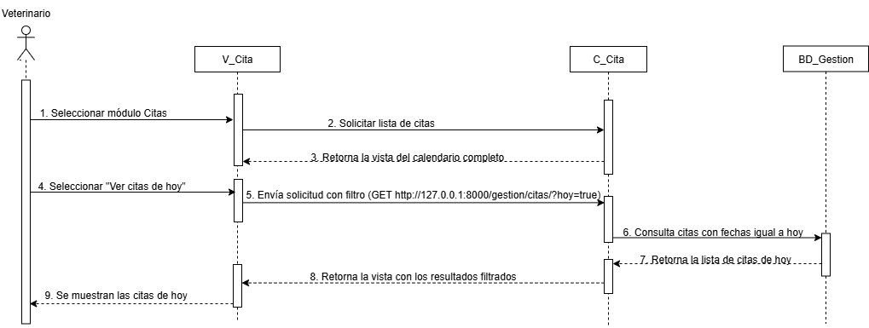
Fuente: Diagrama desarrollado por los estudiantes encargados en este proyecto con fines académicos de la Universidad Andrés Bello como parte del curso Ingeniería de Software II (2025).
Proceso
- Acceso a Módulo y Vista Inicial:
  - El Usuario selecciona el Módulo Citas, y el Sistema Django solicita la lista de citas al Controlador, el cual retorna la vista del calendario completo.
- Selección Filtro:
  - El Veterinario selecciona "Ver citas de hoy".
Envío de Filtro:
  - La interfaz envía la solicitud con el filtro al Sistema Django para su procesamiento.
- Consulta y Filtrado de Citas:
  - El Sistema Django consulta la Base de Datos para obtener únicamente las citas con fechas iguales al día de hoy, y retorna la lista de citas filtradas.
- Muestra de Citas Filtradas:
  - El Sistema Django retorna la vista con los resultados filtrados, y la interfaz muestra las citas de hoy al Veterinario.
Visualizando el historial y alertas de vacunas: Este proceso permite al veterinario y al tutor acceder a un calendario con las vacunas aplicadas y recibir alertas sobre próximas dosis o vencimientos. Con esta funcionalidad se mejora el control preventivo de la salud del paciente y se evita la omisión de vacunas importantes
Figura 4.29 Caso de Uso N° 38 Visualizando el historial y alertas de vacunas.
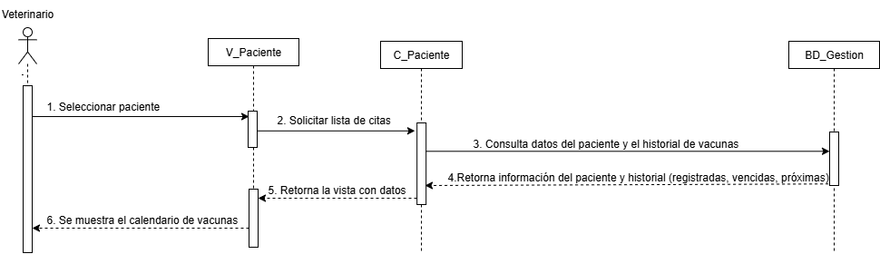
Fuente: Diagrama desarrollado por los estudiantes encargados en este proyecto con fines académicos de la Universidad Andrés Bello como parte del curso Ingeniería de Software II (2025).
Proceso
- Seleccionar Paciente:
  - El Usuario selecciona al paciente desde la interfaz principal.
- Solicitud:
  - El Sistema Django (a través de la Vista de Paciente) solicita al Controlador los datos del paciente y el historial de vacunas para el calendario.
Consulta de Datos:
  - El Sistema Django consulta la Base de Datos para obtener la información del paciente y el historial de vacunas registradas.
- Procesamiento y Retorno de Información:
  - El Sistema Django procesa la información de vacunas, determinando su estado (registradas, vencidas, próximas) y retorna la vista a la interfaz.
- Muestra del Calendario:
  - La interfaz del Sistema Django muestra el calendario de vacunas al Veterinario.
Registrando pagos, abonos y estado de cuenta por cliente: Este proceso gestiona los pagos efectuados por los tutores. La secretaria registra abonos o cancelaciones en el sistema, que actualiza automáticamente el saldo y genera comprobantes. Así se centraliza la información financiera y se vincula cada pago a los servicios recibidos.
Figura 4.30 Caso de Uso N° 39 Registrando pagos, abonos y estado de cuenta por cliente.
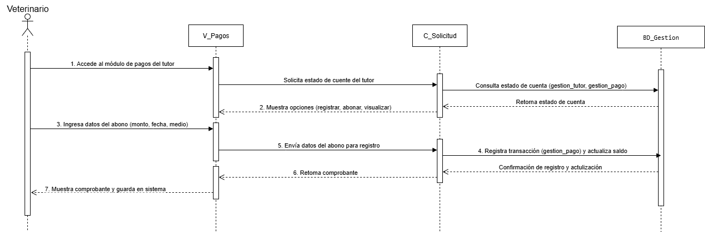
Fuente: Diagrama desarrollado por los estudiantes encargados en este proyecto con fines académicos de la Universidad Andrés Bello como parte del curso Ingeniería de Software II (2025).
Proceso
- Acceso y Consulta de Estado de Cuenta:
  - El Usuario accede al módulo de pagos del tutor, y el Sistema Django solicita la información al Controlador para consultar el estado de cuenta extrayendo datos de gestion_tutor y gestion_pago.
- Muestra de Opciones y Estado:
  - El Sistema Django muestra al Usuario el estado de cuenta actual y las opciones disponibles (registrar, abonar, visualizar).
- Registro:
  - El Veterinario selecciona la opción de registro de abono e ingresa los datos del abono (monto, fecha, medio).
Envío de Datos:
  - La interfaz envía los datos al Sistema Django (Controlador) para su registro.
- Registro de Transacción y Actualización de Saldo:
  - El Sistema Django registra la transacción en la tabla gestion_pago y actualiza el saldo pendiente del tutor en la Base de Datos, recibiendo una confirmación de la operación.
- Retorno y Muestra de Comprobante:
  - El Sistema Django retorna el comprobante de pago a la interfaz, y la interfaz lo muestra al Veterinario para que se guarde en el sistema como evidencia de la transacción.
Visualizando abonos, cobros y costos asociados: Este proceso permite al tutor acceder al desglose detallado de los costos de una atención, incluyendo insumos, medicamentos y hospitalización. El sistema muestra la información asociada a cada ficha, promoviendo transparencia y mejor control financiero.
Figura 4.31 Caso de Uso N° 40 Visualizando abonos, cobros y costos asociados.
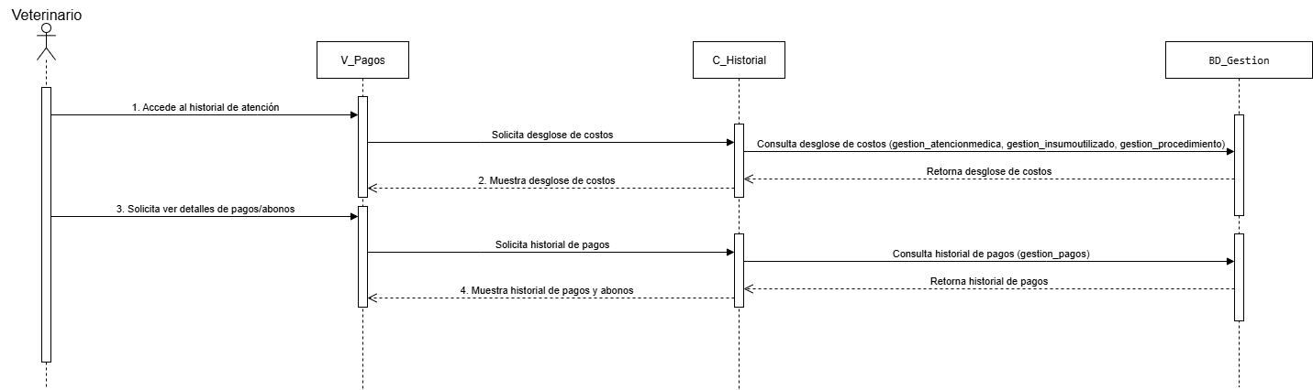
Fuente: Diagrama desarrollado por los estudiantes encargados en este proyecto con fines académicos de la Universidad Andrés Bello como parte del curso Ingeniería de Software II (2025).
Proceso
- Acceso y Solicitud de Costos:
  - El Usuario accede al historial de atención de un paciente, y el Sistema Django le solicita y le muestra el desglose inicial de costos.
- Consulta y Desglose de Costos:
  - El Sistema Django (a través del Controlador de Historial) consulta la Base de Datos extrayendo información de las tablas gestion_atencionmedica, gestion_insumoutilizado y gestion_procedimiento para retornar el desglose total de los costos de atención.
- Solicitud de Historial de Pagos:
  - El Usuario solicita ver los detalles de pagos o abonos realizados.
- Consulta de Pagos y Abonos:
  - El Sistema Django consulta la Base de Datos extrayendo los registros de la tabla gestion_pagos (pagos/abonos realizados) para retornar el historial.
- Muestra de Información:
  - La interfaz del Sistema Django muestra el historial completo de pagos y abonos al Veterinario.
Registrando un nuevo tutor en el sistema: Este proceso permite al personal autorizado (veterinario o secretaria) registrar a un nuevo tutor dentro del sistema. Se ingresan datos básicos como nombre, RUT, correo y número de contacto. El sistema valida la información, guarda el registro y deja disponible al tutor para asociarlo con uno o más pacientes en futuras atenciones.
Figura 4.32 Caso de Uso N° 41 Registrando un nuevo tutor en el sistema.
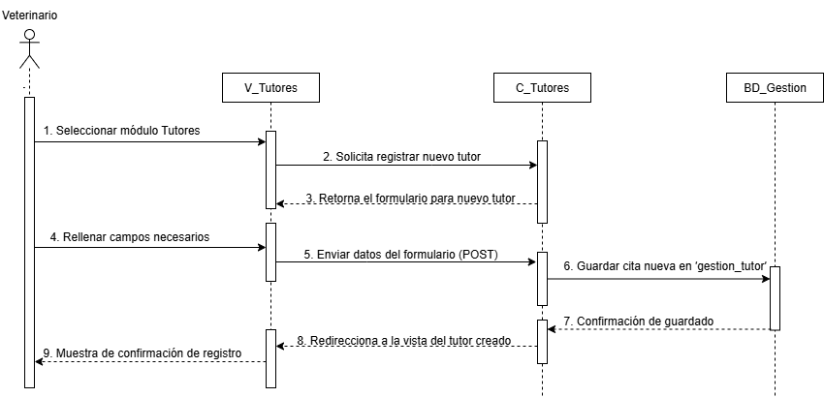
Fuente: Diagrama desarrollado por los estudiantes encargados en este proyecto con fines académicos de la Universidad Andrés Bello como parte del curso Ingeniería de Software II (2025).
Proceso
- Acceso a Módulo y Formulario:
  - El Usuario selecciona el módulo Tutores, y el Sistema Django le muestra la interfaz de gestión de tutores.
- Relleno de Campos:
  - El Usuario selecciona la opción para registrar un nuevo tutor y rellena los campos necesarios en el formulario de la interfaz.
- Envío y Guardado de Datos:
  - El Usuario intenta guardar el registro, y la interfaz (V_Tutores) envía los datos del formulario al Sistema Django para su procesamiento.
- Confirmación de Registro:
  - El Sistema Django guarda la cita nueva en la tabla gestion_tutor (a pesar de la etiqueta, el flujo indica que guarda un tutor) en la Base de Datos y recibe una confirmación de guardado.
- Redirección y Notificación:
  - El Sistema Django redirecciona a la interfaz a la vista del tutor creado y la interfaz muestra una confirmación de registro al Veterinario.
Iniciando sesión en el sistema: Este proceso permite a los usuarios acceder al sistema mediante sus credenciales. El actor ingresa RUT y contraseña; el sistema valida los datos contra la base de usuarios y, si son correctos, abre la sesión mostrando la interfaz y permisos correspondientes al rol asignado (administrador, veterinario, recepcionista o tutor).
Figura 4.33 Caso de Uso N° 42 Iniciando sesión en el sistema.
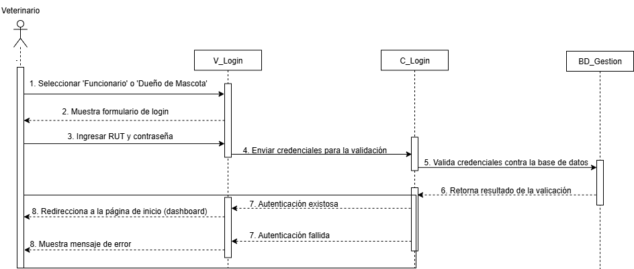
Fuente: Diagrama desarrollado por los estudiantes encargados en este proyecto con fines académicos de la Universidad Andrés Bello como parte del curso Ingeniería de Software II (2025).
Proceso
- Acceso y Formulario:
  - El Usuario selecciona si es “Funcionario” o “Dueño de Mascota”, y el Sistema Django le muestra el formulario de login.
- Ingreso de Credenciales:
  - El Usuario ingresa su RUT y contraseña en los campos correspondientes.
- Envío y Validación de Credenciales:
  - La interfaz envía las credenciales al Sistema Django para que consulte la Base de Datos y valide si el usuario existe.
- Resultado Exitoso:
  - Si el Sistema Django recibe un resultado de Autenticación exitosa, la interfaz redirecciona al Usuario a la página de inicio o dashboard.
- Resultado Fallido:
  - Si el Sistema Django recibe un resultado de Autenticación fallida, la interfaz muestra un mensaje de error al Usuario.
Asignando roles y permisos de usuario: Este proceso determina las funciones disponibles para cada actor en el sistema. Al iniciar sesión, el sistema identifica el rol del usuario y habilita únicamente las opciones permitidas para dicho perfil. De este modo, se asegura un control de acceso diferenciado y se limita el uso indebido de funcionalidades.
Figura 4.34 Caso de Uso N° 43 Asignando roles y permisos de usuario.
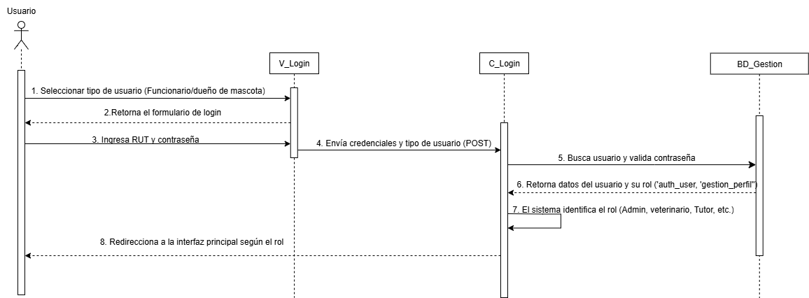
Fuente: Diagrama desarrollado por los estudiantes encargados en este proyecto con fines académicos de la Universidad Andrés Bello como parte del curso Ingeniería de Software II (2025).
Proceso
- Acceso y Formulario:
  - El Usuario selecciona si es “Funcionario” o “Dueño de Mascota”, y el Sistema Django le muestra el formulario de login.
- Ingreso de Credenciales:
  - El Usuario ingresa su RUT y contraseña en los campos correspondientes.
- Envío y Validación de Credenciales:
  - La interfaz envía las credenciales al Sistema Django para que consulte la Base de Datos y valide si el usuario existe.
- Resultado Exitoso:
  - Si el Sistema Django recibe un resultado de Autenticación exitosa, la interfaz redirecciona al Usuario a la página de inicio que permite su rol.
- Resultado Fallido:
Si el Sistema Django recibe un resultado de Autenticación fallida, la interfaz muestra un mensaje de error al Usuario.
Recuperando contraseña olvidada: Este proceso habilita a los usuarios que olvidaron su contraseña a restablecerla de manera segura. El actor solicita la recuperación, ingresa su correo y el sistema envía un enlace de restablecimiento. Una vez confirmada la nueva clave, queda vinculada a la cuenta, garantizando acceso seguro al sistema.
Figura 4.35 Caso de Uso N° 44 Recuperando contraseña olvidada.
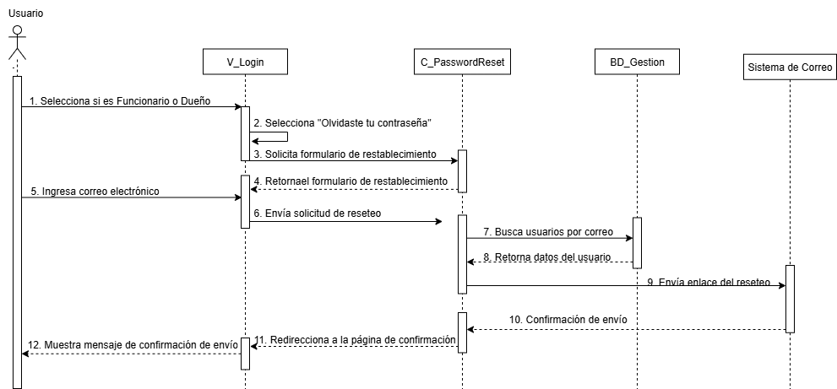
Fuente: Diagrama desarrollado por los estudiantes encargados en este proyecto con fines académicos de la Universidad Andrés Bello como parte del curso Ingeniería de Software II (2025).
Proceso
- Acceso a Recuperación:
  - El Usuario selecciona si es funcionario o Dueño, y posteriormente selecciona la opción "Olvidaste tu contraseña" para que el Sistema Django le solicite y presente el formulario de restablecimiento.
- Ingreso y Envío de Solicitud:
  - El Veterinario ingresa su correo electrónico registrado, y la interfaz envía la solicitud de reseteo al Sistema Django.
- Búsqueda de Usuario y Token:
  - El Sistema Django consulta la Base de Datos para buscar al usuario asociado al correo electrónico, recibe los datos y genera un token de seguridad único y temporal para el restablecimiento.
- Envío de Enlace:
  - El Sistema Django utiliza el Sistema de Correo para enviar el enlace de reseteo que contiene el token de seguridad.
- Confirmación:
  - El Django redirige la interfaz a una página de confirmación, y la interfaz muestra un mensaje de confirmación de envío al Veterinario.
Validando campos requeridos al registrar información: Este proceso asegura que todos los formularios del sistema se completen correctamente antes de guardarse. Cuando un actor intenta registrar información, el sistema revisa los campos obligatorios y muestra advertencias si hay datos incompletos. Solo después de validar los campos se permite guardar el registro.
Figura 4.36 Caso de Uso N° 45 Validando campos requeridos al registrar información.
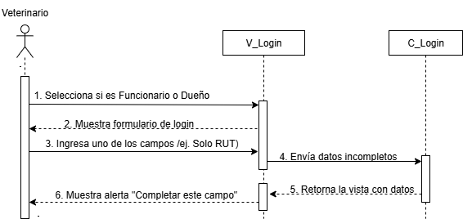
Fuente: Diagrama desarrollado por los estudiantes encargados en este proyecto con fines académicos de la Universidad Andrés Bello como parte del curso Ingeniería de Software II (2025).
Proceso
- Selección de Rol y Formulario:
  - El Usuario selecciona si es Funcionario o Dueño(), y el Sistema Django presenta el formulario de login.
- Ingreso Incompleto:
  - El Usuario ingresa datos en solo uno de los campos obligatorios (ej., ingresa el RUT pero omite la contraseña).
- Envío y Validación del Proceso:
  - El Usuario intenta continuar el proceso, y la interfaz envía los datos incompletos al Sistema Django para que compruebe la lógica de validación.
- Retorno de Error:
  - El Sistema Django procesa el error de validación y retorna la vista a la interfaz.
- Muestra de Alerta:
  - La interfaz muestra una alerta al Usuario con el mensaje: "Completar este campo" sobre el campo que no fue rellenado.

Vista Desarrollo
El diagrama de componentes ilustra la relación y la interacción entre los distintos elementos del sistema.
Figura 4.37 Diagrama de la Vista de Desarrollo
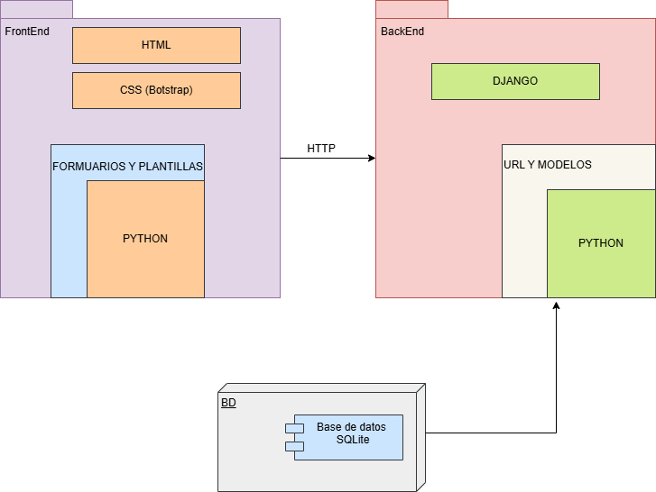
Fuente: Diagrama desarrollado por los estudiantes encargados en este proyecto con fines académicos de la Universidad Andrés Bello como parte del curso Ingeniería de Software II (2025).
Backend
- Django: Framework web en Python que organiza la lógica del sistema en vistas, modelos y URL.
- URL y Modelos: Las rutas definen cómo responder a cada solicitud, mientras los modelos representan las estructuras de datos persistentes.
- Python: Lenguaje de programación principal para toda la lógica de negocio.

Frontend
- HTML: Utilizado para definir la estructura de las páginas mostradas al usuario.
- CSS (Bootstrap): Mejora la presentación visual del sitio de forma rápida y eficiente.
- Python en plantillas: Controla el flujo de datos desde el frontend hacia el backend.
Base de Datos
- SQLite: Base de datos ligera y embebida, sin necesidad de configuración adicional. Se conecta directamente con Django a través del ORM.
- Persistencia automática: Las operaciones sobre los modelos se traducen internamente en consultas SQL.

Vista Física
El diagrama muestra cómo un sistema clínico se ejecuta a través de un Servidor web (Django), que actúa como intermediario entre el usuario y la base de datos. Desde el computador cliente (PC USUARIO), el usuario accede mediante un navegador para realizar acciones como registrar o modificar pacientes. El servidor web (Django) procesa estas solicitudes, aplica la lógica de negocio y posteriormente se comunica con la base datos SQLite, que almacena la información de forma persistente. Todos los componentes requieren conectividad de red para garantizar la comunicación adecuada.
Figura 4.38 Diagrama Vista física
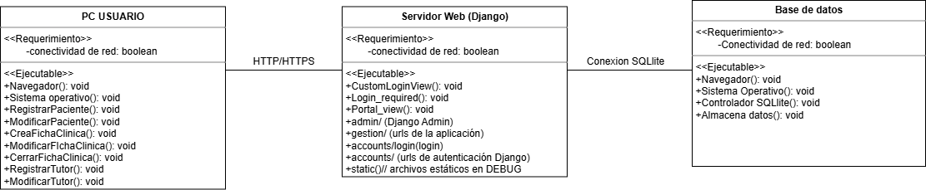
Fuente: Diagrama desarrollado por los estudiantes encargados en este proyecto con fines académicos de la Universidad Andrés Bello como parte del curso Ingeniería de Software II (2025).
a. Componentes Claves
- PC USUARIO: Punto de acceso del usuario para gestionar ficha clínica y realizar modificaciones a través del navegador web.
- Servidor web (Django): Componente central que gestiona la lógica del negocio y con la base de datos.
- Base de datos: Sistema de almacenamiento de datos.
b. Definición de Conexiones
Se definieron las conexiones necesarias entre los componentes para representar como se comunican entre sí:
- PC USUARIO se conecta al Servidor Web (Django) mediante protocolo HTTP/HTTPS para acceder a la aplicación desde el navegador.
- Servidor Web (Django) se conecta a la Base de datos SQLite para ejecutar las operaciones de la aplicación y manipular datos de manera persistente

Vista Externa
En el Incremento 2, la vista externa del sistema refleja la interacción de los distintos usuarios con una plataforma mucho más completa, alcanzando alrededor del 80% de las funcionalidades previstas. Los administradores ya no solo gestionan el registro y consulta de pacientes, sino que además administran roles y permisos de usuario, controlando qué acciones puede realizar cada perfil dentro del sistema.
Los veterinarios acceden a fichas clínicas ampliadas, donde registran anamnesis, diagnósticos, procedimientos, hospitalizaciones, evolución de pacientes y epicrisis, además de adjuntar documentos e imágenes relevantes para cada caso. También pueden cerrar fichas de atención y generar reportes clínicos con trazabilidad completa de los cambios realizados.
Por su parte, los tutores no solo visualizan la información médica y tratamientos de sus mascotas, sino que también reciben recordatorios de vacunas y citas, pueden conocer los insumos utilizados en atenciones y disponen de mayor transparencia en los costos asociados a los servicios prestados.
La plataforma, en este incremento, sigue un flujo más robusto que inicia en el registro de pacientes y tutores, continúa con la atención médica integral (incluyendo hospitalizaciones y seguimiento clínico) y culmina con la gestión documental y de pagos asociados. El diseño prioriza la usabilidad y la seguridad, permitiendo que cada actor realice sus tareas específicas de manera clara, mientras se mantiene la integridad y trazabilidad de los datos registrados.
En la Figura 4.39, se presenta la Ficha Médica del paciente felino "Rango Zapallo", donde se detallan sus datos principales: es un gato nacido el 10 de octubre de 2024, tutelado por Catalina De La Fuente. El registro incluye una nota de "¡Atención!" sobre su ansiedad por separación. Además, muestra antecedentes médicos externos subidos desde la Clínica Santa María y un historial de vacunación con la dosis antirrábica IMRAB® aplicada el 31 de agosto de 2025, cuya vigencia se extiende hasta la próxima dosis en octubre de 2025.
Figura 4.39 Captura Ficha Medica
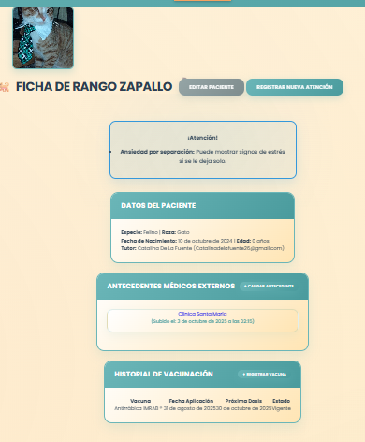
Fuente: Captura del sistema desarrollado por los estudiantes encargados en este proyecto con fines académicos de la Universidad Andrés Bello como parte del curso Ingeniería de Software II (2025).
La Figura 4.40 Captura Registro de Pacientes el formulario para "REGISTRAR NUEVO PACIENTE" en un sistema de gestión veterinaria. El formulario solicita la fotografía del paciente y campos obligatorios como el Nombre, la Especie, la Raza, el Sexo y la Fecha de Nacimiento. También incluye un campo para seleccionar o asignar al Tutor. La parte inferior del registro presenta una sección de "ALERTAS CLÍNICAS" con casillas de verificación para indicar condiciones relevantes, como alergias (a la Penicilina o al Pollo), Insuficiencia Renal Crónica, Epilepsia/Convulsiones, o problemas de comportamiento (Agresivo con extraños, Ansiedad por separación), entre otras, finalizando con los botones de "GUARDAR PACIENTE" y "CANCELAR".
Figura 4.40 Captura Registro de Pacientes
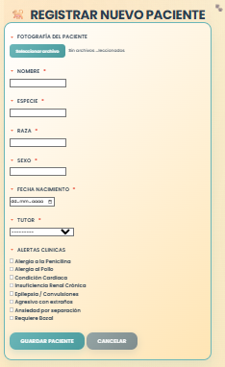
Fuente: Captura del sistema desarrollado por los estudiantes encargados en este proyecto con fines académicos de la Universidad Andrés Bello como parte del curso Ingeniería de Software II (2025).

La Figura 4.41 Captura de Historial de Pacientes muestra la pantalla principal de "PACIENTES REGISTRADOS" de un sistema veterinario. En la parte superior, hay un botón destacado para "REGISTRAR NUEVO PACIENTE". La sección de "FILTROS DE BÚSQUEDA" permite a los usuarios buscar pacientes por su Nombre, Diagnóstico o Fecha de Atención. Debajo de los filtros, se listan los pacientes actualmente registrados. En este ejemplo, se muestran dos fichas: "Doky" (Especie: Canino) y "Rango Zapallo" (Especie: Felino), ambos asociados a la tutora Catalina De La Fuente.
Figura 4.41 Captura de Historial de Pacientes
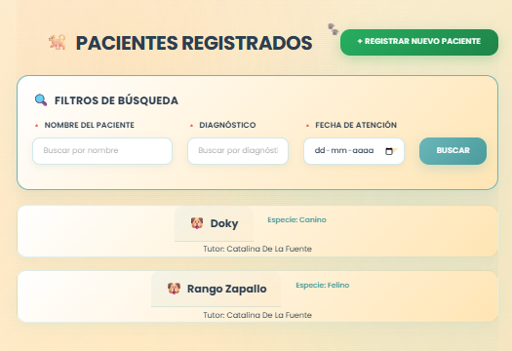
Fuente: Captura del sistema desarrollado por los estudiantes encargados en este proyecto con fines académicos de la Universidad Andrés Bello como parte del curso Ingeniería de Software II (2025).

Pruebas y Validaciones
Para garantizar el correcto funcionamiento del sistema clínico veterinario, se diseñaron y ejecutaron una serie de pruebas funcionales enfocadas en los principales casos de uso identificados. Estas pruebas permitieron verificar que las funcionalidades asociadas al registro, consulta y edición de fichas clínicas se comportan según lo esperado.

Caso de Uso N°12 — Adjuntando documentos o imágenes a la ficha clínica.
Casos de Prueba:
- Verificar que se pueda seleccionar y cargar un archivo (imagen/documento) desde el dispositivo.
- Verificar que el archivo cargado quede visible y asociado a la ficha clínica del paciente.
- Verificar que el sistema maneje tipos de archivo comunes (ej. PDF, JPG, PNG) sin errores.
Resultados Esperados:
- El sistema carga el archivo y lo muestra en la sección de documentos adjuntos de la ficha.
- Los archivos quedan asociados de forma permanente a la ficha del paciente.
Resultados Obtenidos:
Evidencia:
Figura 4. Evidencia Caso de Prueba N°12
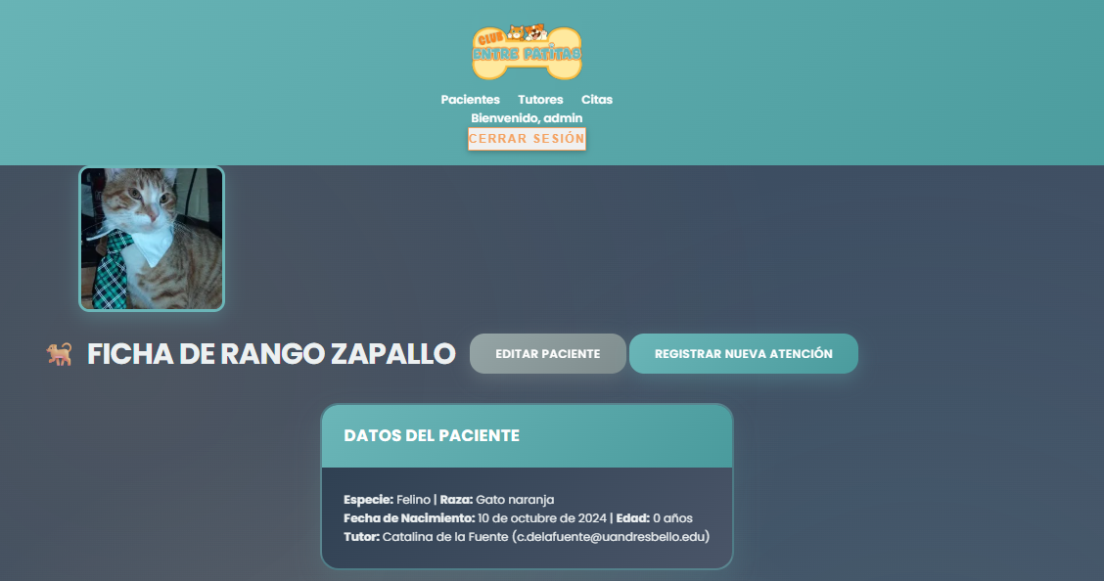
Fuente: Captura del sistema desarrollado por los estudiantes encargados en este proyecto con fines académicos de la Universidad Andrés Bello como parte del curso Ingeniería de Software II (2025).

Caso de Uso N°13 — Cerrando ficha de atención.
Casos de Prueba:
- Verificar que al seleccionar "cerrar ficha", el sistema valide los campos obligatorios.
- Verificar que la ficha cerrada no permita modificaciones posteriores por usuarios no autorizados.
Resultados Esperados:
- El sistema notifica si faltan campos y solo cierra la ficha si la validación es exitosa.
- La ficha pasa a estado "Cerrada" y queda archivada.
Resultados Obtenidos:
Evidencia:

Figura 4. Evidencia Caso de Prueba N°13
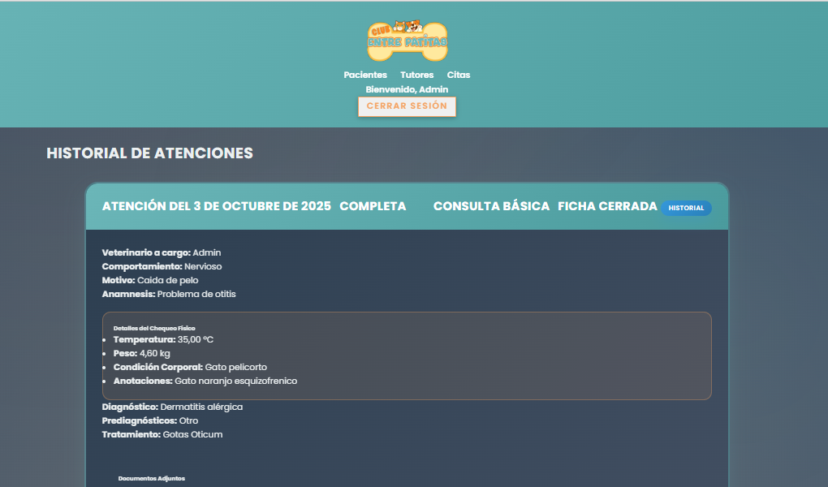
Fuente: Captura del sistema desarrollado por los estudiantes encargados en este proyecto con fines académicos de la Universidad Andrés Bello como parte del curso Ingeniería de Software II (2025).

Caso de Uso N°14 — Asociando múltiples pacientes a un mismo tutor.
Casos de Prueba:
- Verificar que se pueda asociar un segundo paciente a un tutor ya registrado.
- Verificar que el sistema muestre un mensaje de límite alcanzado al intentar registrar un onceavo paciente.
Resultados Esperados:
- Los nuevos pacientes se vinculan correctamente al perfil del tutor existente.
- El sistema restringe la asociación a partir del límite de 10 pacientes por tutor.
Resultados Obtenidos:
Evidencia:
Figura 4. Evidencia Caso de Prueba N°14
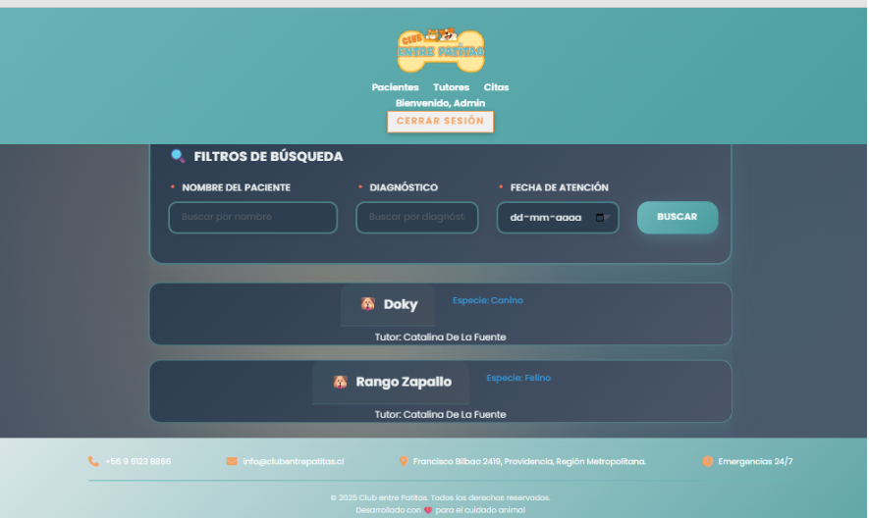
Fuente: Captura del sistema desarrollado por los estudiantes encargados en este proyecto con fines académicos de la Universidad Andrés Bello como parte del curso Ingeniería de Software II (2025).

Caso de Uso N°15 — Registrando al veterinario responsable de la atención.
Casos de Prueba:
- Verificar que, al iniciar una atención, el sistema asigne automáticamente el nombre del profesional logueado.
- Verificar que el nombre del profesional permanezca registrado en la ficha clínica tras guardar.
Resultados Esperados:
- El nombre del veterinario se autocompleta como responsable al inicio de la atención.
- El campo de veterinario responsable queda registrado y visible en la ficha del paciente.
Resultados Obtenidos:
Evidencia:
Figura 4. Evidencia Caso de Prueba N°15
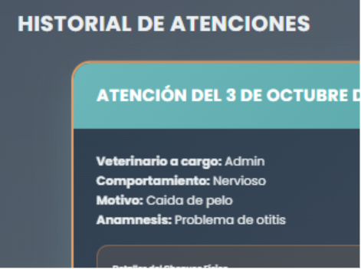
Fuente: Captura del sistema desarrollado por los estudiantes encargados en este proyecto con fines académicos, en el marco del curso Ingeniería de Software II (2025), Universidad Andrés Bello.

Caso de Uso N°16 — Diferenciando tipos de visita veterinaria.
Casos de Prueba:
      - Verificar que se pueda seleccionar el tipo de visita (consulta básica, urgencia, domicilio) en el formulario
      - Verificar que el tipo de visita seleccionado se guarde correctamente en la ficha o cita.
Resultados Esperados:
      - Las opciones de tipo de visita se despliegan claramente en el formulario.
      - El tipo de atención queda etiquetado de forma legible en el sistema.
Resultados Obtenidos:
Evidencia:
Figura 4. Evidencia Caso de Prueba N°16
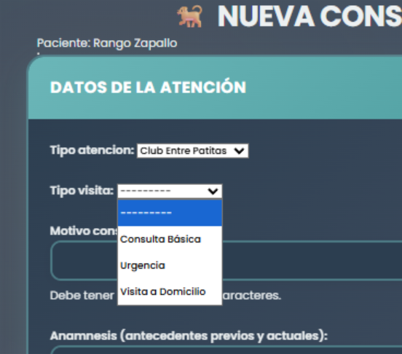
Fuente: Captura del sistema desarrollado por los estudiantes encargados en este proyecto con fines académicos, en el marco del curso Ingeniería de Software II (2025), Universidad Andrés Bello.

Caso de Uso N°17 — Etiquetando estado emocional o comportamiento del paciente.
Casos de Prueba:
      - Verificar que se pueda seleccionar y guardar una etiqueta de comportamiento (agresivo/nervioso/pacífico).
      - Verificar que esta etiqueta genere una alerta visible al acceder a la ficha en visitas futuras.
Resultados Esperados:
      - El comportamiento se asocia visualmente a la ficha del paciente.
      - El sistema muestra una alerta destacada si el comportamiento etiquetado es "agresivo" o "nervioso".
Resultados Obtenidos:
Evidencia:
Figura 4. Evidencia Caso de Prueba N°17
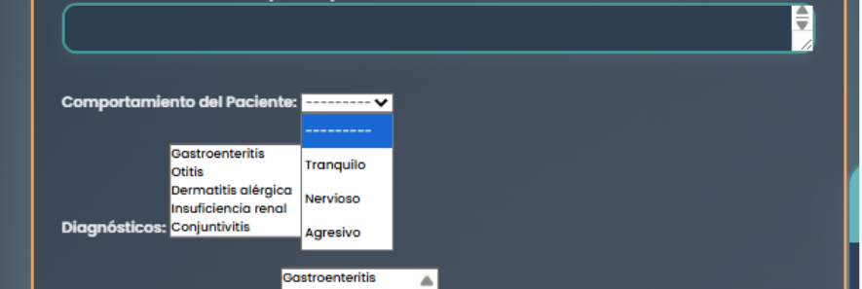
Fuente: Captura del sistema desarrollado por los estudiantes encargados en este proyecto con fines académicos, en el marco del curso Ingeniería de Software II (2025), Universidad Andrés Bello.

Caso de Uso N°18 — Registrando el tipo de cirugía realizada al paciente.
Casos de Prueba:
      - Verificar que se pueda clasificar una cirugía como "urgente" o "programada".
      - Verificar que el tipo de cirugía se registre correctamente en el historial del paciente.
Resultados Esperados:
      - El formulario de cirugía presenta las opciones de clasificación.
      - El registro de la cirugía incluye el tipo seleccionado y se almacena en el historial.
Resultados Obtenidos:
Evidencia:
Figura 4. Evidencia Caso de Prueba N°18
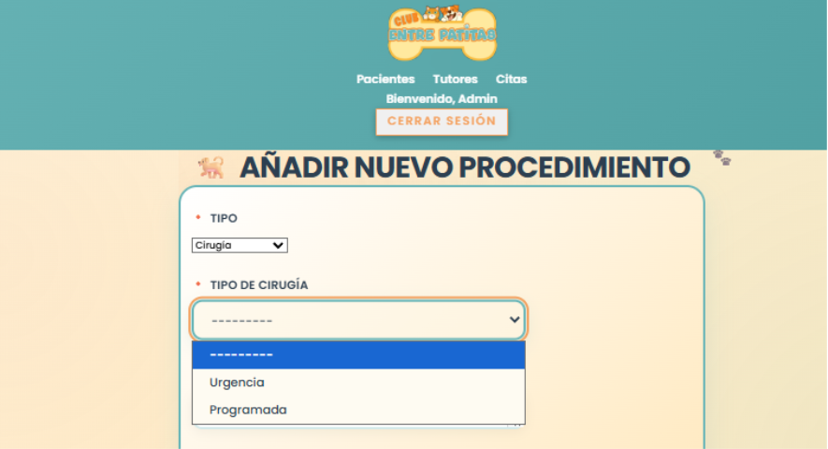
Fuente: Captura del sistema desarrollado por los estudiantes encargados en este proyecto con fines académicos, en el marco del curso Ingeniería de Software II (2025), Universidad Andrés Bello.

Caso de Uso N°19 — Registrando el elemento “otro” para diagnósticos no categorizados.
Casos de Prueba:
      - Verificar que la opción "Otro" esté disponible en la lista de diagnósticos.
      - Verificar que al seleccionar "Otro", se habilite un campo para descripción manual y se guarde.
Resultados Esperados:
      - El sistema permite el ingreso de un diagnóstico personalizado mediante la opción "Otro".
      - El diagnóstico queda registrado como "Otro: [Descripción Manual]" en la ficha clínica.
Resultados Obtenidos:
Evidencia:
Figura 4. Evidencia Caso de Prueba N°19
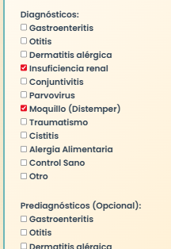
Fuente: Captura del sistema desarrollado por los estudiantes encargados en este proyecto con fines académicos, en el marco del curso Ingeniería de Software II (2025), Universidad Andrés Bello.

Caso de Uso N°20 — Mostrando insumos utilizados al tutor.
Casos de Prueba:
      - Verificar que los insumos registrados durante la atención se muestren automáticamente con su valor.
      - Verificar que el tutor pueda visualizar esta información en su sección (ej. detalle de la atención).
Resultados Esperados:
      - El sistema genera un desglose visible de insumos y costos en la ficha de atención.

      - Esta información es accesible al tutor sin necesidad de intervención del veterinario.
Resultados Obtenidos:
Evidencia:
Figura 4. Evidencia Caso de Prueba N°20
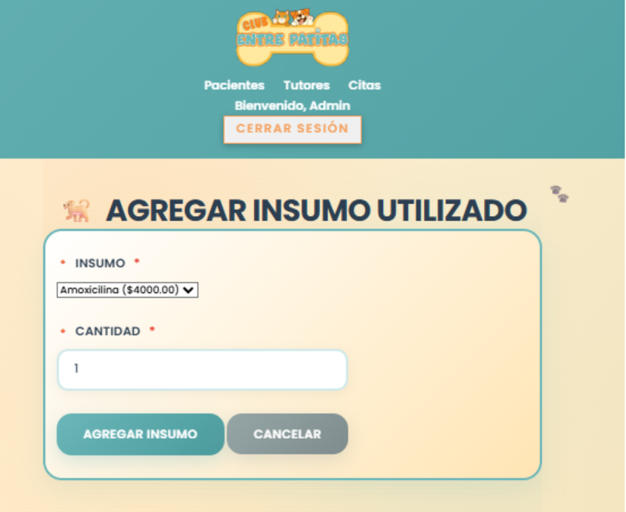
Fuente: Captura del sistema desarrollado por los estudiantes encargados en este proyecto con fines académicos, en el marco del curso Ingeniería de Software II (2025), Universidad Andrés Bello.

Caso de Uso N°21 — Calculando edad del paciente.
Casos de Prueba:
      - Verificar que al ingresar la fecha de nacimiento (día/mes/año), la edad se calcule automáticamente.
      - Verificar que el cálculo de la edad sea preciso (en años o meses) y se muestre en la ficha.
Resultados Esperados:
      - El campo de edad se actualiza dinámicamente tras ingresar la fecha de nacimiento.
      - La edad mostrada es correcta con respecto a la fecha actual del sistema.
Resultados Obtenidos:
Evidencia:
Figura 4. Evidencia Caso de Prueba N°21
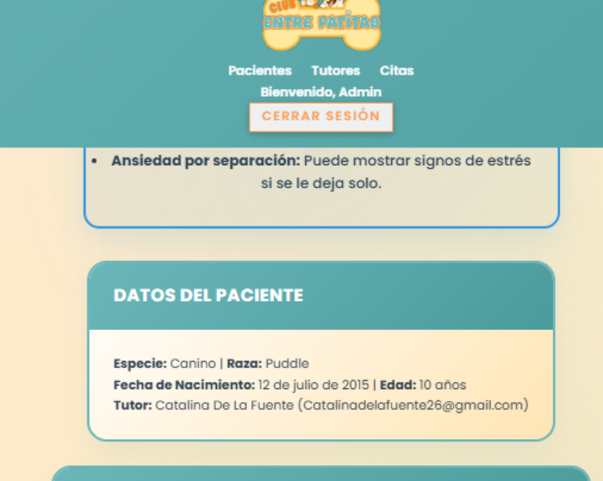
Fuente: Captura del sistema desarrollado por los estudiantes encargados en este proyecto con fines académicos, en el marco del curso Ingeniería de Software II (2025), Universidad Andrés Bello.

Caso de Uso N°22 — Registrando múltiples diagnósticos.
Casos de Prueba:
      - Verificar que la sección de diagnóstico permita ingresar más de un diagnóstico o prediagnóstico.
      - Verificar que todos los diagnósticos ingresados se guarden en la ficha clínica.
Resultados Esperados:
      - El sistema permite la adición de múltiples entradas de diagnóstico/prediagnóstico.
      - La ficha clínica almacena la lista completa de los diagnósticos registrados.
Resultados Obtenidos:
Evidencia:
Figura 4. Evidencia Caso de Prueba N°22
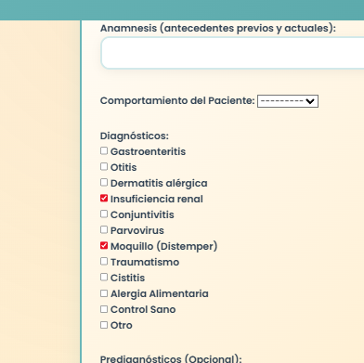
Fuente: Captura del sistema desarrollado por los estudiantes encargados en este proyecto con fines académicos, en el marco del curso Ingeniería de Software II (2025), Universidad Andrés Bello.

Caso de Uso N°23 — Registrando operaciones o cirugías realizadas.
Casos de Prueba:
      - Verificar que se pueda acceder a la sección de procedimientos quirúrgicos en la ficha.
      - Verificar que se puedan ingresar detalles de la operación (fecha, tipo, descripción) y que se guarden en el historial.
Resultados Esperados:
      - El sistema muestra un formulario dedicado al registro de cirugías.
      - La operación queda documentada con todos sus detalles en el historial clínico del paciente.
Resultados Obtenidos:
Evidencia:
Figura 4. Evidencia Caso de Prueba N°23
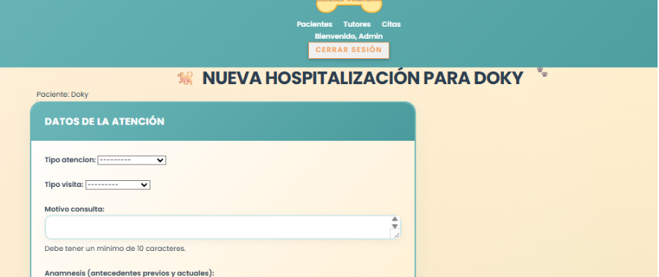
Fuente: Captura del sistema desarrollado por los estudiantes encargados en este proyecto con fines académicos, en el marco del curso Ingeniería de Software II (2025), Universidad Andrés Bello.

Caso de Uso N°24 — Separando fichas clínicas según tipo de atención.
Casos de Prueba:
      - Verificar que, al iniciar una nueva atención, se muestren las opciones de tipo de atención (consulta, hospitalización, cirugía).
      - Verificar que, al seleccionar un tipo, el sistema cree una ficha específica para esa clasificación.
Resultados Esperados:
      - Las opciones de clasificación de atención se despliegan correctamente.
      - Se genera una ficha con la estructura de datos adecuada para el tipo de atención seleccionada.
Resultados Obtenidos:
Evidencia:
Figura 4. Evidencia Caso de Prueba N°24
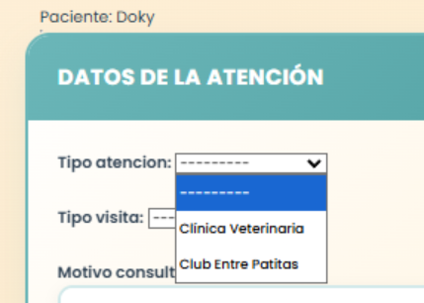
Fuente: Captura del sistema desarrollado por los estudiantes encargados en este proyecto con fines académicos, en el marco del curso Ingeniería de Software II (2025), Universidad Andrés Bello.

Caso de Uso N°25 — Marcando estado de la ficha clínica.
Casos de Prueba:
      - Verificar que el actor pueda cambiar el estado de la ficha entre "pendiente" y "completa".
      - Verificar que el estado se actualice correctamente en el sistema para facilitar el seguimiento.
Resultados Esperados:
      - El sistema muestra claramente las opciones de estado.
      - El estado guardado de la ficha refleja la selección del veterinario.
Resultados Obtenidos:
Evidencia:
Figura 4. Evidencia Caso de Prueba N°25
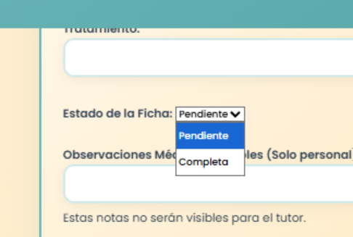
Fuente: Captura del sistema desarrollado por los estudiantes encargados en este proyecto con fines académicos, en el marco del curso Ingeniería de Software II (2025), Universidad Andrés Bello.

Caso de Uso N°26 — Visualizando alertas clínicas del paciente.
Casos de Prueba:
      - Verificar que, al acceder a la ficha de un paciente con condiciones registradas, las alertas se muestren.
      - Verificar que las alertas (alergias, crónicas) se visualicen de forma destacada y legible.
Resultados Esperados:
      - El sistema identifica y extrae las condiciones especiales registradas.
      - Las alertas se muestran con un formato visual prominente (ej. color, ícono) al abrir la ficha.
Resultados Obtenidos:
Evidencia:
Figura 4. Evidencia Caso de Prueba N°26
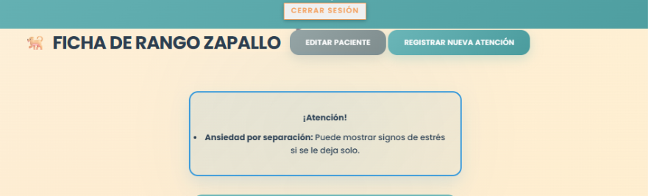
Fuente: Captura del sistema desarrollado por los estudiantes encargados en este proyecto con fines académicos, en el marco del curso Ingeniería de Software II (2025), Universidad Andrés Bello.

Caso de Uso N°27 — Registrando observaciones médicas sensibles.
Casos de Prueba:
      - Verificar que exista un campo restringido para el ingreso de notas confidenciales.
      - Verificar que estas notas sean visibles solo para el personal autorizado y no para el tutor.
Resultados Esperados:
      - El sistema guarda las observaciones y las clasifica como sensibles.
      - Las observaciones sensibles no aparecen en la vista del tutor o en documentos externos.
Resultados Obtenidos:
Evidencia:
Figura 4. Evidencia Caso de Prueba N°27
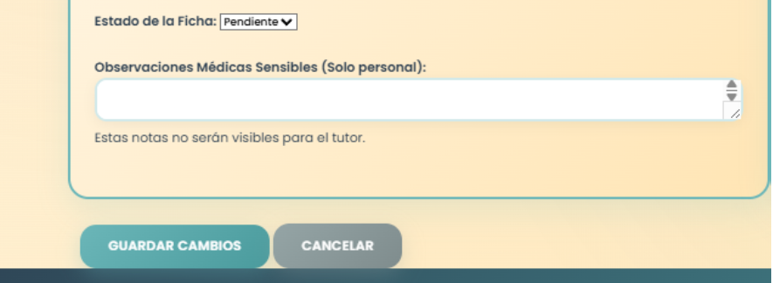
Fuente: Captura del sistema desarrollado por los estudiantes encargados en este proyecto con fines académicos, en el marco del curso Ingeniería de Software II (2025), Universidad Andrés Bello.

Caso de Uso N°28 — Eliminando datos clínicos tras 5 años de retención.
Casos de Prueba:
      - Verificar que el sistema identifique historiales con más de 5 años sin atención.
      - Verificar que el actor pueda ejecutar la eliminación o anonimización de los datos seleccionados.
Resultados Esperados:
      - El sistema genera un listado preciso de historiales que cumplen el criterio de antigüedad.
      - La acción seleccionada (eliminación/anonimización) se ejecuta y registra en la bitácora.
Resultados Obtenidos:
Evidencia:
Figura 4. Evidencia Caso de Prueba N°28
Fuente: Captura del sistema desarrollado por los estudiantes encargados en este proyecto con fines académicos, en el marco del curso Ingeniería de Software II (2025), Universidad Andrés Bello.

Caso de Uso N°29 — Alertando sobre cumplimiento del plazo legal de conservación de historial clínico.
Casos de Prueba:
      - Verificar que el sistema genere una notificación para historiales próximos a cumplir los 5 años.
      - Verificar que el actor pueda visualizar los historiales en el panel de alertas.
Resultados Esperados:
      - El sistema emite una alerta proactiva al acercarse el plazo legal.
      - El veterinario visualiza un listado de historiales en riesgo en su panel de notificaciones.
Resultados Obtenidos:
Evidencia:
Figura 4. Evidencia Caso de Prueba N°29
Fuente: Captura del sistema desarrollado por los estudiantes encargados en este proyecto con fines académicos, en el marco del curso Ingeniería de Software II (2025), Universidad Andrés Bello.

Caso de Uso N°30 — Registrando bitácora de solicitudes sobre datos personales.
Casos de Prueba:
      - Verificar que el actor pueda registrar manualmente una solicitud sobre datos personales (acceso/rectificación).
      - Verificar que la bitácora se actualice automáticamente con la resolución y los detalles (fecha, tipo de solicitud).
Resultados Esperados:
      - El sistema provee un formulario para el registro de solicitudes.
      - La bitácora se mantiene actualizada y detallada con cada acción de privacidad realizada.
Resultados Obtenidos:
Evidencia:
Figura 4. Evidencia Caso de Prueba N°30
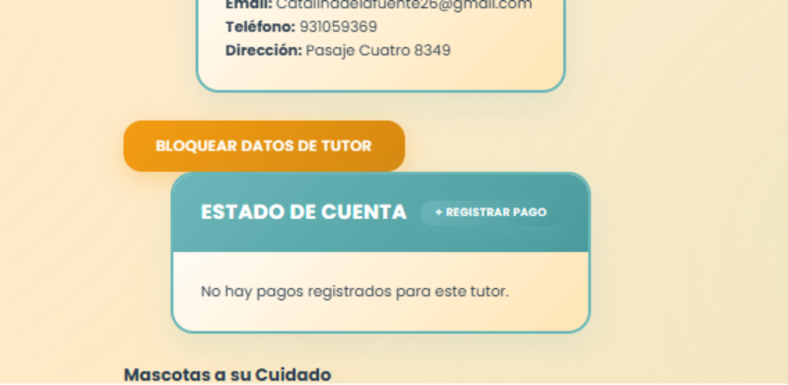
Fuente: Captura del sistema desarrollado por los estudiantes encargados en este proyecto con fines académicos, en el marco del curso Ingeniería de Software II (2025), Universidad Andrés Bello.

Caso de Uso N°31 — Subiendo fotografía del paciente para su identificación.
Casos de Prueba:
      - Verificar que se pueda seleccionar una imagen y subirla al perfil del paciente.
      - Verificar que la imagen quede asociada y se muestre en el perfil para identificación visual.
Resultados Esperados:
      - El sistema permite la carga de archivos de imagen.
      - La fotografía se guarda y reemplaza/asocia a la vista principal del paciente.
Resultados Obtenidos:
Evidencia:
Figura 4. Evidencia Caso de Prueba N°31
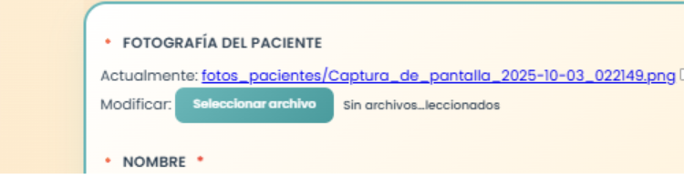
Fuente: Captura del sistema desarrollado por los estudiantes encargados en este proyecto con fines académicos, en el marco del curso Ingeniería de Software II (2025), Universidad Andrés Bello.

Caso de Uso N°32 — Cargando antecedentes médicos previos de un paciente.
Casos de Prueba:
      - Verificar que el sistema permita cargar documentos (PDF o imagen) como antecedentes.
      - Verificar que los documentos externos se adjunten correctamente al historial del paciente.
Resultados Esperados:
      - La carga de archivos se completa con un mensaje de éxito.
      - Los antecedentes quedan almacenados y accesibles desde la ficha clínica.
Resultados Obtenidos:
Evidencia:
Figura 4. Evidencia Caso de Prueba N°32
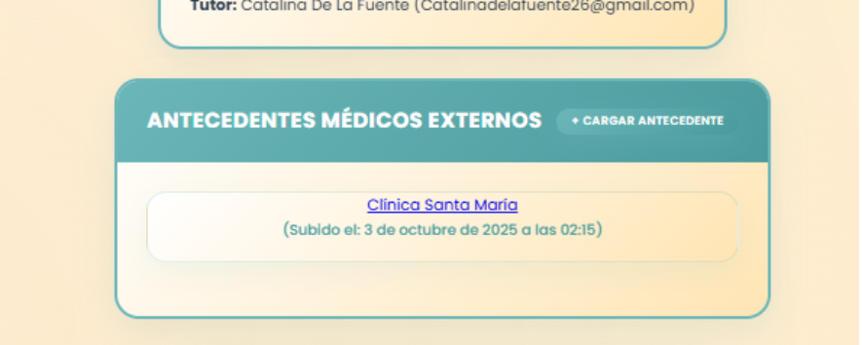
Fuente: Captura del sistema desarrollado por los estudiantes encargados en este proyecto con fines académicos, en el marco del curso Ingeniería de Software II (2025), Universidad Andrés Bello.

Caso de Uso N°33 — Agendando y gestionando citas médicas.
Casos de Prueba:
      - Verificar que se pueda crear, editar y cancelar una cita médica en el calendario.
      - Verificar que el sistema guarde los datos de la cita (fecha, hora, paciente, veterinario) y programe los recordatorios.
Resultados Esperados:
      - Las citas se gestionan sin errores en el módulo de agendamiento.
      - La cita aparece en el calendario y se envía la notificación automática.
Resultados Obtenidos:
Evidencia:
Figura 4. Evidencia Caso de Prueba N°33

Fuente: Captura del sistema desarrollado por los estudiantes encargados en este proyecto con fines académicos, en el marco del curso Ingeniería de Software II (2025), Universidad Andrés Bello.

Caso de Uso N°34 — Agendando una cita médica con un veterinario especialista y registrando abono.
Casos de Prueba:
      - Verificar que se pueda seleccionar la especialidad y un especialista disponible.
      - Verificar que se pueda registrar el abono y que este quede asociado a la cita y al tutor.
Resultados Esperados:
      - El sistema muestra la disponibilidad de los veterinarios especialistas.
      - El abono se asocia correctamente a la cita, y se envía la notificación de agendamiento con el abono registrado.
Resultados Obtenidos:
Evidencia:
Figura 4. Evidencia Caso de Prueba N°34
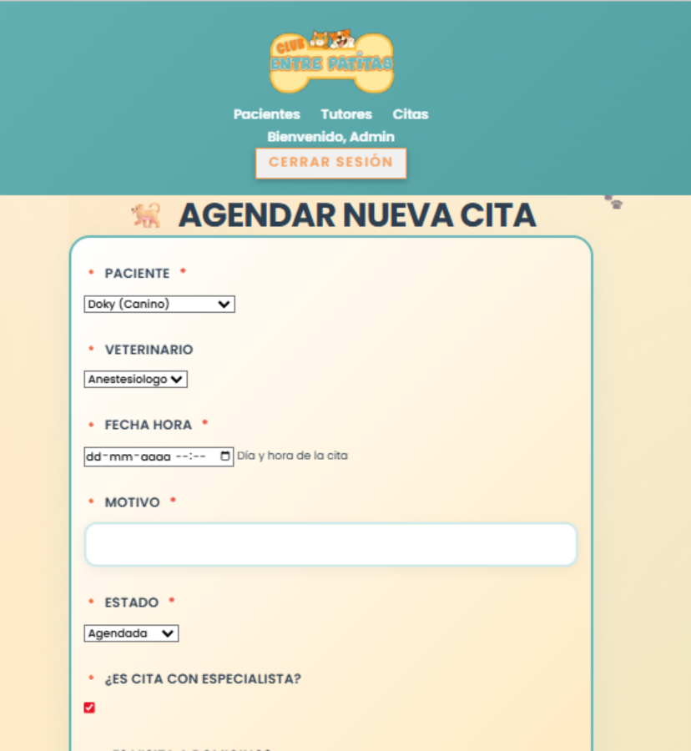
Fuente: Captura del sistema desarrollado por los estudiantes encargados en este proyecto con fines académicos, en el marco del curso Ingeniería de Software II (2025), Universidad Andrés Bello.

Caso de Uso N°35 — Agendando visitas a domicilio.
Casos de Prueba:
      - Verificar que se pueda seleccionar la opción de visita a domicilio.
      - Verificar que el calendario restrinja los horarios disponibles para domicilio (ej. hasta las 19:00 horas).
Resultados Esperados:
      - La cita se etiqueta como "visita a domicilio".
      - El agendamiento solo se permite dentro del horario extendido predefinido para este servicio.
Resultados Obtenidos:
Evidencia:
Figura 4. Evidencia Caso de Prueba N°35
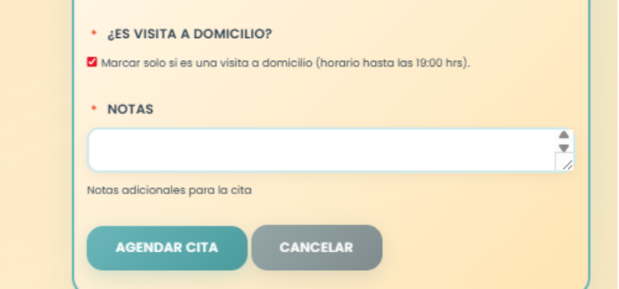
Fuente: Captura del sistema desarrollado por los estudiantes encargados en este proyecto con fines académicos, en el marco del curso Ingeniería de Software II (2025), Universidad Andrés Bello.

Caso de Uso N°36 — Enviando recordatorios automáticos al tutor.
Casos de Prueba:
      - Verificar que al registrar un próximo control/vacuna, el sistema programe un recordatorio.
      - Verificar que las notificaciones se envíen automáticamente por correo electrónico o WhatsApp.
Resultados Esperados:
      - El sistema programa la tarea de envío al registrar la fecha futura.
      - El tutor recibe la notificación sobre el próximo evento médico.
Resultados Obtenidos:
Evidencia:
Figura 4. Evidencia Caso de Prueba N°36
Fuente: Captura del sistema desarrollado por los estudiantes encargados en este proyecto con fines académicos, en el marco del curso Ingeniería de Software II (2025), Universidad Andrés Bello.

Caso de Uso N°37 — Visualizando el panel de citas del día.
Casos de Prueba:
- Verificar que se pueda acceder al panel de citas desde la interfaz principal.
- Verificar que el panel muestre el listado completo de citas del día con información clave (paciente, motivo, estado).
Resultados Esperados:
- El sistema muestra un panel de control actualizado con el flujo de atención diario.
- La información de las citas es visible y organizada para la gestión del personal.
Resultados Obtenidos:
Evidencia:
Figura 4. Evidencia Caso de Prueba N°37
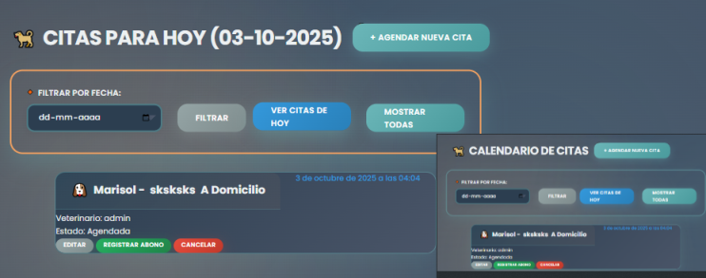
Fuente: Captura del sistema desarrollado por los estudiantes encargados en este proyecto con fines académicos, en el marco del curso Ingeniería de Software II (2025), Universidad Andrés Bello.

Caso de Uso N°38 — Visualizando el historial y alertas de vacunas.
Casos de Prueba:
- Verificar que el historial muestre un calendario de vacunas aplicadas.
- Verificar que el sistema genere alertas de vacunas pendientes o vencidas.
Resultados Esperados:
- La ficha del paciente incluye una sección dedicada al historial vacunal.
- Las alertas de próximas dosis se muestran visualmente o se integran a las notificaciones al tutor.
Resultados Obtenidos:
Evidencia:
Figura 4. Evidencia Caso de Prueba N°38
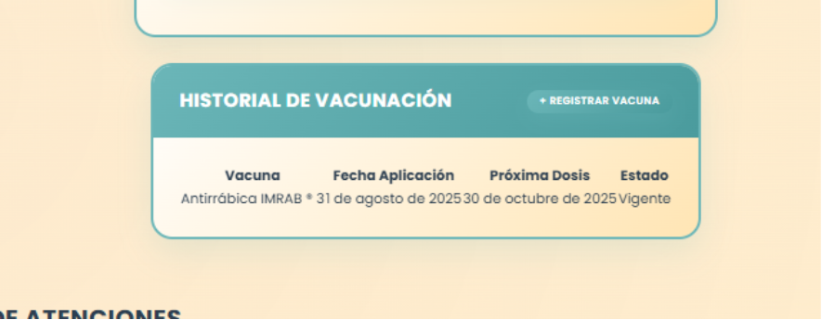
Fuente: Captura del sistema desarrollado por los estudiantes encargados en este proyecto con fines académicos, en el marco del curso Ingeniería de Software II (2025), Universidad Andrés Bello.

Caso de Uso N°39 — Registrando pagos, abonos y estado de cuenta por cliente.
Casos de Prueba:
- Verificar que la secretaria pueda registrar un pago o abono a la cuenta del tutor.
- Verificar que el sistema calcule y muestre el saldo o estado de cuenta actualizado.
Resultados Esperados:
- El formulario de pago permite el ingreso de detalles (monto, medio de pago).
- El pago queda asociado a la cuenta del tutor, y el saldo se actualiza correctamente.
Resultados Obtenidos:
Evidencia:
Figura 4. Evidencia Caso de Prueba N°39
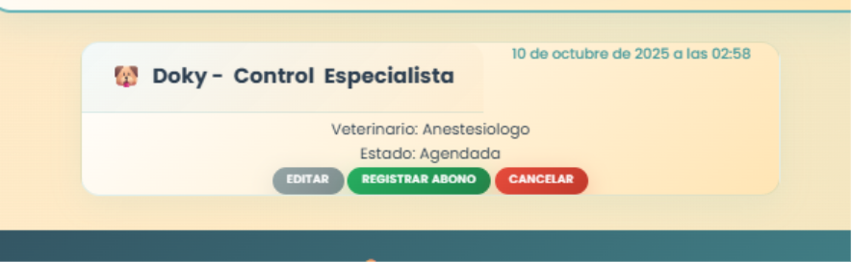
Fuente: Tabla de casos de uso elaborada por los estudiantes participantes del proyecto con fines académicos, en el marco del curso Ingeniería de Software II (2025), Universidad Andrés Bello.

Caso de Uso N°40 — Visualizando abonos, cobros y costos asociados.
Casos de Prueba:
- Verificar que el tutor pueda acceder a un desglose detallado de los cobros por atención.
- Verificar que el desglose incluya insumos, medicamentos y hospitalización (si aplica).
Resultados Esperados:
- El sistema genera un reporte financiero legible por el tutor.
- Se visualiza el historial completo de pagos, abonos y costos de cada atención.
Resultados Obtenidos:
Evidencia:
Figura 4. Evidencia Caso de Prueba N°40

Fuente: Captura del sistema desarrollado por los estudiantes encargados en este proyecto con fines académicos, en el marco del curso Ingeniería de Software II (2025), Universidad Andrés Bello.

Caso de Uso N°41 — Registrando un nuevo tutor en el sistema.
Casos de Prueba:
- Verificar que el formulario de registro de tutor solicite todos los campos requeridos (RUT, contacto, etc.).
- Verificar que el sistema guarde la información y confirme el registro exitoso.
Resultados Esperados:
- El sistema valida los datos ingresados antes de guardar.
- El nuevo tutor queda registrado y disponible para la asociación de pacientes.
Resultados Obtenidos:
Evidencia:
Figura 4. Evidencia Caso de Prueba N°41
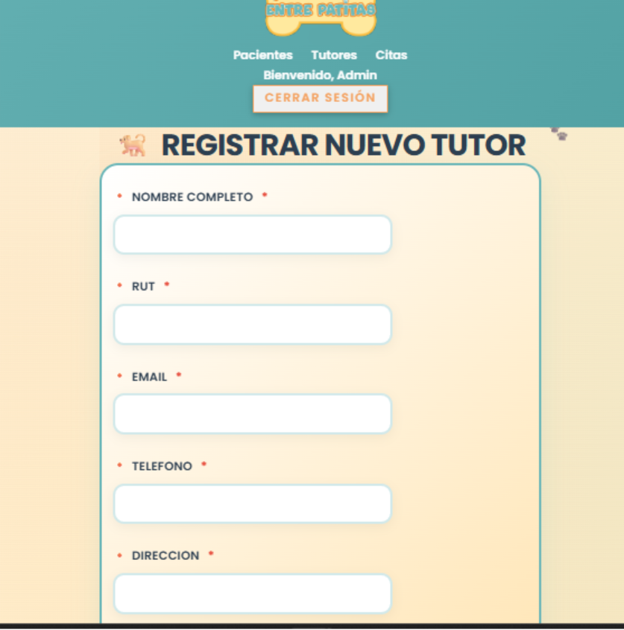
Fuente: Captura del sistema desarrollado por los estudiantes encargados en este proyecto con fines académicos, en el marco del curso Ingeniería de Software II (2025), Universidad Andrés Bello.

Caso de Uso N°42 — Iniciando sesión en el sistema.
Casos de Prueba:
- Verificar que el sistema valide las credenciales (RUT y contraseña) con la base de datos.
- Verificar que un inicio de sesión exitoso redirija al usuario a la interfaz de su rol.
Resultados Esperados:
- El sistema permite el acceso solo con credenciales válidas.
- El usuario accede con sus permisos y funcionalidades correspondientes a su rol.
Resultados Obtenidos:
Evidencia:
Figura 4. Evidencia Caso de Prueba N°42
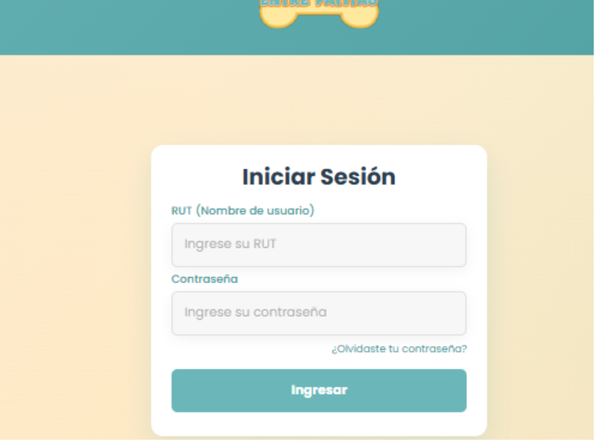
Fuente: Captura del sistema desarrollado por los estudiantes encargados en este proyecto con fines académicos, en el marco del curso Ingeniería de Software II (2025), Universidad Andrés Bello.

Caso de Uso N°43 — Asignando roles y permisos de usuario.
Casos de Prueba:
- Verificar que, al iniciar sesión, el sistema identifique el rol del usuario.
- Verificar que las funciones no permitidas para ese rol (ej. secretaria intentando editar observaciones sensibles) estén ocultas o deshabilitadas.
Resultados Esperados:
- El sistema aplica el filtro de permisos al cargar la interfaz.
- El usuario solo puede acceder a las funciones que su rol permite.
- Resultados Obtenidos:
Evidencia:
Figura 4. Evidencia Caso de Prueba N°43
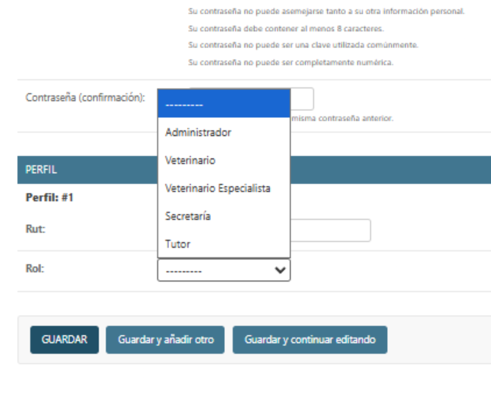
Fuente: Captura del sistema desarrollado por los estudiantes encargados en este proyecto con fines académicos, en el marco del curso Ingeniería de Software II (2025), Universidad Andrés Bello.

Caso de Uso N°44 — Recuperando contraseña olvidada.
Casos de Prueba:
- Verificar que, al solicitar el restablecimiento, el sistema envíe un enlace al correo electrónico registrado.
- Verificar que, al usar el enlace, se pueda establecer una nueva contraseña y acceder con ella.
Resultados Esperados:
- El correo electrónico con el enlace se envía correctamente.
- El sistema asocia la nueva contraseña al usuario, permitiendo el acceso.
Resultados Obtenidos:
Evidencia:
Figura 4. Evidencia Caso de Prueba N°44
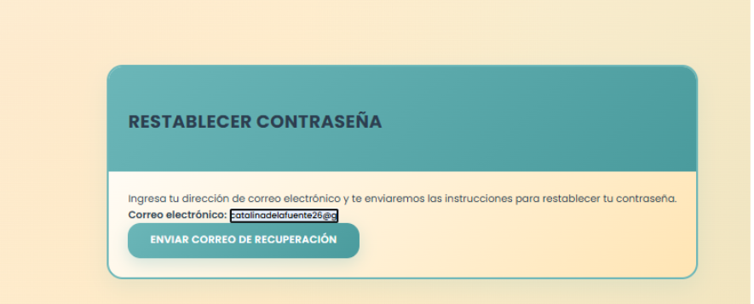
Fuente: Captura del sistema desarrollado por los estudiantes encargados en este proyecto con fines académicos, en el marco del curso Ingeniería de Software II (2025), Universidad Andrés Bello.

Caso de Uso N°45 — Validando campos requeridos al registrar información.
Casos de Prueba:
- Verificar que, al intentar guardar un formulario con campos obligatorios vacíos, el sistema muestre un mensaje de error.
- Verificar que, al completar todos los campos, el sistema permita guardar la información.
Resultados Esperados:
- El sistema identifica los campos faltantes y no permite el guardado.
- La información se guarda correctamente una vez que todos los datos requeridos están completos.
Resultados Obtenidos:
Evidencia:
Figura 4. Evidencia Caso de Prueba N°45
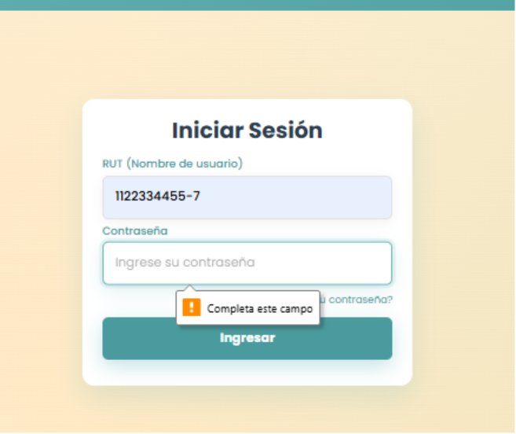
Fuente: Captura del sistema desarrollado por los estudiantes encargados en este proyecto con fines académicos, en el marco del curso Ingeniería de Software II (2025), Universidad Andrés Bello.

Árbol de Navegación
Este árbol de navegación muestra una visión general de la estructura parcial del sistema clínico, permitiendo una navegación rápida y ordenada a través de los módulos actualmente desarrollados.
Figura 4. Diagrama árbol de Navegación
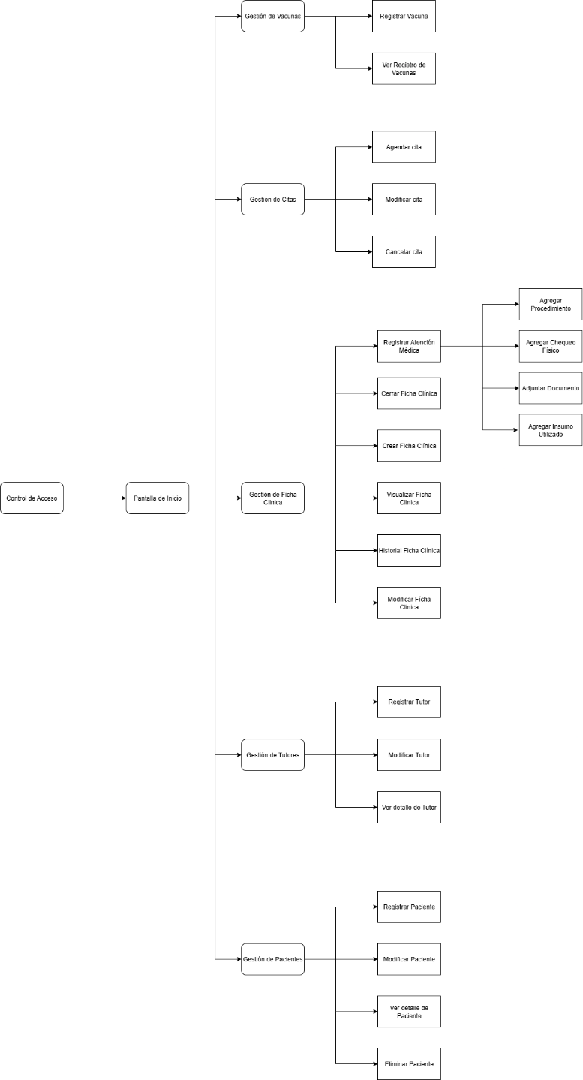
Fuente: Diagrama desarrollado por los estudiantes encargados en este proyecto con fines académicos de la Universidad Andrés Bello como parte del curso Ingeniería de Software II (2025).
Nivel Raíz (Principal):
- Control de Acceso: Punto de entrada al sistema, probablemente relacionado con la autenticación de usuarios (ej.: inicio de sesión).
- Pantalla de Inicio: Página principal que muestra opciones generales tras el acceso.
Nivel Secundario (Módulo Principal):
- Gestión de Ficha Clínica: Módulo que agrupa todas las funcionalidades relacionadas con las fichas clínicas.
- Gestión de Pacientes: Módulo destinado al registro, consulta, actualización y eliminación de información de los pacientes.
- Gestión de Tutores: Modulo que permite administrar la información de los tutores vinculados a los pacientes
- Gestión de Citas: Modulo encargado de la programación, modificación y cancelación de citas medicas
Nivel Terciario (Funcionalidades Específicas):
Gestión de Ficha Clínica
- Registrar Atención Médica: Permite registrar una atención Medica en la ficha clínica
- Crear Ficha Clínica: Permite generar una nueva ficha clínica asociada a un paciente.
- Visualizar Ficha Clínica: Consulta y muestra los datos de una ficha existente.
- Historial Ficha Clínica: Proporciona un registro cronológico de modificaciones o accesos a la ficha.
- Modificar Ficha Clínica: Permite editar o actualizar información en una ficha ya creada.
- Cerrar Ficha Clínica: Permite cerrar una ficha clínica abierta.
Gestión de Pacientes
- Registrar Paciente: Opción para agregar nuevos pacientes al sistema.
- Modificar Paciente: Permite actualizar la información de un paciente existente.
- Eliminar Paciente: Elimina registros de pacientes del sistema.
- Ver Detalle Paciente: Consulta detallada de la información del paciente.
Gestión de Tutores
- Registrar Tutor: Opción para agregar nuevos tutores al sistema.
- Modificar Tutor: Permite actualizar la información de un tutor existente.
- Ver detalle de Tutor: Consulta detallada de la información de un tutor.
Gestión de Citas
- Agendar Cita: Programar una nueva cita médica.
- Modificar Cita: Permite editar los datos de una cita previamente agendada.
- Cancelar Cita: Elimina una cita programada.
Gestión de Vacunas
- Registrar Vacuna: Permite agregar un nuevo registro de vacuna al sistema.
- Consultar Registro de Vacunas: Visualiza las vacunas aplicadas a un paciente.

Retrospectiva
La retrospectiva del Incremento 2 evalúa el desempeño de los sprints ejecutados durante esta fase, donde se alcanzó aproximadamente un 80% del proyecto total y se desarrollaron casos de uso desde el 1 al 53. En esta instancia, el equipo revisó los trabajos completados, las tareas pendientes y la distribución de horas, identificando también los puntos fuertes y las áreas de mejora en la dinámica de trabajo.
Dentro de los aspectos positivos se destacó la correcta aplicación del marco SCRUM++, que permitió mantener una coordinación efectiva entre los integrantes, entregar valor en cada sprint y avanzar de forma continua en funcionalidades críticas como hospitalizaciones, gestión de usuarios, reportes clínicos y recordatorios automáticos.
Entre los aspectos a mejorar se detectó la necesidad de optimizar los tiempos de prueba, ya que la integración de múltiples módulos incrementó la complejidad del testeo. Asimismo, se acordó reforzar la documentación de cambios para asegurar trazabilidad en futuros ajustes.
En síntesis, la retrospectiva del Incremento 2 permitió al equipo reconocer avances significativos y definir mejoras que fortalecerán los sprints restantes, garantizando que el proyecto se encamine de manera ordenada hacia su versión final.
Figura 4.30 Sprint Review
Fuente: Diagrama desarrollado por los estudiantes encargados en este proyecto con fines académicos de la Universidad Andrés Bello como parte del curso Ingeniería de Software II (2025).
    - Burn Up
Propósito: Se utiliza para mostrar el progreso acumulado hacia la finalización de un proyecto. Este gráfico es útil para visualizar tanto el trabajo completado como el trabajo total, permitiendo una clara percepción de cuánto trabajo queda por hacer y cuánto se ha completado
Figura 4.31 Grafico de esfuerzo Burn-Up
Fuente: Grafico desarrollado por los estudiantes encargados en este proyecto con fines académicos de la Universidad Andrés Bello como parte del curso Ingeniería de Software II (2025).
Implementación resumida Eje Y:
Muestra las horas de trabajo completadas.
Eje X: Representa los días del proyecto.
Líneas de tendencia:
Una línea muestra el trabajo acumulado completado.
Otra línea horizontal marca el total del trabajo planificado (meta final).
El gráfico indica que el avance fue bastante constante, con aceleración en los días cercanos al 13-Sep y 14-Sep, y finalmente se completaron todas las tareas y horas antes del 23-Sep.

    - Burn Down
Propósito: Se utiliza para visualizar la cantidad de trabajo pendiente en un proyecto a lo largo del tiempo. Ayuda monitorizar su progreso y a identificar si están en camino de completar el trabajo dentro del tiempo previsto.
Figura 4.32 Grafico de esfuerzo Burn-Down
Fuente: Grafico desarrollado por los estudiantes encargados en este proyecto con fines académicos de la Universidad Andrés Bello como parte del curso Ingeniería de Software II (2025).
Eje Y: Representa las horas de trabajo completadas (de 0 a 66 h).
Eje X: Corresponde a los días del proyecto, desde el 05 de junio hasta el 15 de junio.
Líneas de tendencia:
La línea muestra cómo las horas de trabajo realizadas se acumulan día a día.
Ambas bajan hasta llegar a cero justo hacia el 22–23 de septiembre, lo que refleja el cierre total del trabajo. 100% del esfuerzo planificado al finalizar el sprint (66 horas completadas). El inicio fue constante, se logró un fuerte ritmo de trabajo hacia la mitad y final del período, demostrando capacidad de recuperación y cumplimiento total del objetivo.

Anexo

5.1. Manual de Instalación
1. Visión General del Proyecto
1.1. Propósito y Alcance
El Sistema de Gestión Clínica "Club Entre Patitas" es una aplicación web desarrollada para centralizar y administrar de manera eficiente la información de pacientes, fichas clínicas y atenciones médicas de una clínica veterinaria. El proyecto, en su versión actual, cubre integralmente los 11 casos de uso definidos en la fase de análisis, proveyendo una solución robusta para la gestión de datos y auditoría.
1.2. Arquitectura y Tecnologías
El sistema está construido sobre una arquitectura monolítica que garantiza un desarrollo ágil y un mantenimiento simplificado. Las tecnologías clave utilizadas son:
Backend: Framework Django (Python), que proporciona una estructura robusta para el desarrollo web rápido y seguro.
Base de Datos: SQLite, una base de datos ligera y basada en archivos, ideal para el desarrollo y el despliegue de aplicaciones de esta escala.
Frontend: Plantillas HTML renderizadas por el servidor, con estilos aplicados a través del framework Bootstrap 5 para una interfaz limpia, moderna y responsiva.
Auditoría: Paquete django-simple-history para el seguimiento automático y detallado de los cambios en los datos.

2. Guía de Instalación y Puesta en Marcha
Esta guía detalla los pasos necesarios para configurar y ejecutar el proyecto en un entorno de desarrollo local.
2.1. Requisitos Previos
Python 3.8 o superior.
pip (gestor de paquetes de Python).
Git (opcional, para clonar el repositorio).
2.2. Pasos de Instalación
Obtener el Código Fuente:
Crea una carpeta para el proyecto y descarga o clona el código fuente en ella. (dentro de algún idle como Visual Studio Code abrir la carpeta donde se encuentra almacenado el software)
Crear y Activar un Entorno Virtual:
Es una práctica recomendada aislar las dependencias del proyecto. Desde la carpeta raíz del proyecto, ejecuta:
# Crear el entorno virtual
python -m venv venv
# Activar en Windows
.\venv\Scripts\activate
# Activar en macOS/Linux
source venv/bin/activate
Una vez activado, verás (venv) al principio de la línea de tu terminal.
Instalar las Dependencias:
Crea un archivo llamado requirements.txt en la raíz del proyecto con el siguiente contenido:
Django>=4.0
django-simple-history
Luego, instala estas dependencias ejecutando:
pip install -r requirements.txt
o seguir estas instrucciones más básicas:
pip install django (para instalar las dependencias de django)
pip install django-simple-history
para saber si está instalado correctamente Django usar:
pip freeze
Aplicar las Migraciones de la Base de Datos:
Este comando creará el archivo de base de datos (db.sqlite3) y todas las tablas necesarias según los modelos definidos.
python manage.py migrate
Crear un Superusuario Administrador:
Este usuario tendrá acceso a todas las funcionalidades y al panel de administración de Django.
python manage.py createsuperuser
Sigue las instrucciones para crear tu nombre de usuario, correo (opcional) y contraseña.
Ejecutar el Servidor de Desarrollo:
¡Todo está listo para ejecutar la aplicación!
python manage.py runserver
El sistema estará disponible en tu navegador en la dirección http://127.0.0.1:8000/.
Las direcciones explicadas son:
http://127.0.0.1:8000 ==> lleva directamente a la página del portal de club entre patitas
http://127.0.0.1:8000/admin ==> lleva directamente a la página donde está la base de datos (se ingresa con las credenciales de superuser)
3. Funcionalidades Implementadas
El sistema cuenta con las siguientes funcionalidades principales, cubriendo todos los casos de uso definidos:
Portal de Bienvenida y Autenticación:
Una página de bienvenida que sirve como punto de entrada.
Un sistema de inicio de sesión seguro (/accounts/login/) para proteger el acceso a la información. Solo los usuarios autenticados pueden operar en el sistema.
Actualmente el usuario: contraseña que hay es:
admin:adminadmin (porque es el superuser creado)
Veterinario:TAqi4d6ygQi5vxG (único usuario creado de acceso)
Gestión Integral de Pacientes (CRUD):
Crear: Formulario para registrar nuevos pacientes con sus datos básicos y asociarlos a un tutor (totores ya creados para prueba).
Leer: Listado completo de pacientes con una interfaz limpia y paginada.
Actualizar: Formulario de edición para modificar la información de un paciente existente.
Borrar: Flujo de eliminación con página de confirmación para evitar borrados accidentales.
Gestión de Ficha Clínica Detallada:
Atenciones Médicas (CRUD): Posibilidad de crear, editar y borrar atenciones para cada paciente.
Chequeo Físico: Formulario integrado para registrar datos específicos como temperatura, peso y condición corporal en cada atención.
Anamnesis y Motivo de Consulta: Campos dedicados para registrar el historial y la razón de la visita.
Clasificación de Atención: Selector para diferenciar si la atención fue en la "Clínica" o en el "Club".
Selección de Tipos de Ficha (General y Hospitalización):
Flujo de trabajo que permite al veterinario elegir entre registrar una "Consulta General" o una "Hospitalización", presentando formularios adaptados con campos adicionales para el caso de hospitalización.
Registro de Procedimientos:
Funcionalidad para añadir múltiples procedimientos (exámenes, cirugías, etc.) a una atención médica existente, con detalles y fechas.
Búsqueda Avanzada:
Un formulario de búsqueda en la lista de pacientes que permite filtrar por nombre, diagnóstico o fecha de atención, facilitando la localización de información.
Sistema de Auditoría y Trazabilidad:
Registro Automático: Cada modificación en una atención médica queda registrada automáticamente con fecha, hora y usuario (Caso de Uso 10).
Bitácora de Cambios: Interfaz de "Historial" para cada atención, donde un usuario autorizado puede consultar todos los cambios realizados sobre ese registro (Caso de Uso 11).

Archivos Draw.io
Figura 5.1 Archivo Draw.io


Figura 5.2 Archivo Draw.io

Figura 5.3 Archivo Draw.io

Figura 5.4 Archivo Draw.io

Figura 5.5 Archivo Draw.io

Figura 5.6 Archivo Draw.io

Figura 5.7 Archivo Draw.io

Figura 5.8 Archivo Draw.io

Figura 5.9 Archivo Draw.io

Figura 5.10 Archivo Draw.io

Figura 5.11 Archivo Draw.io

Figura 5.12 Archivo Draw.io

Figura 5.13 Archivo Draw.io

Figura 5.14 Archivo Draw.io

Figura 5.15 Archivo Draw.io

Figura 5.16 Archivo Draw.io

Figura 5.17 Archivo Draw.io

Figura 5.18 Archivo Draw.io

Figura 5.19 Archivo Draw.io

Figura 5.20 Archivo Draw.io

Figura 5.21 Archivo Draw.io

Figura 5.22 Archivo Draw.io

Figura 5.23 Archivo Draw.io

Figura 5.24 Archivo Draw.io

Figura 5.25 Archivo Draw.io

Figura 5.26 Archivo Draw.io

Figura 5.27 Archivo Draw.io

Figura 5.28 Archivo Draw.io

Figura 5.29 Archivo Draw.io

Figura 5.30 Archivo Draw.io

Figura 5.31 Archivo Draw.io

Figura 5.32 Archivo Draw.io

Figura 5.33 Archivo Draw.io

Figura 5.34 Archivo Draw.io

Figura 5.35 Archivo Draw.io


Figura 5. Archivo Draw.io
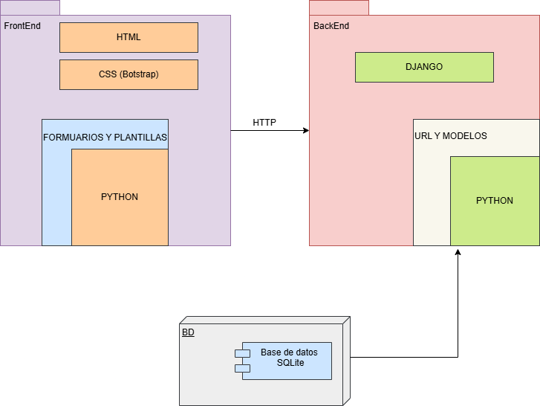
Figura 5. Archivo Draw.io

Figura 5. Archivo Draw.io


Roles del Equipo
A continuación, se presentan los integrantes del equipo y los roles que desempeñaron en el desarrollo del primer incremento del sistema:
Tabla 5.1 Roles del equipo
Responsabilidad | Persona Asignada | Justificación
Diagrama Vista Desarrollo | Catalina De La Fuente | Como Coordinador de Desarrollo, supervisa la implementación técnica.
Diagrama Vista Lógica | Alonso Molina Zepeda | Como Arquitecto de Software, lidera el modelado lógico y físico.
Diagrama Vista Física | Marcos Lazo | Responsable de arquitectura y diagramas 4+1 (coordinación con Alejandro).
Diagrama Vista Proceso | Alejandro Matus Silva | Como Programador Backend, conoce los flujos de procesos y conexiones con BD.
Sprint Retrospective | Whitney Otaegui Adrián | Desarrollador Frontend con visión integral del equipo.
Daily Scrum Meeting | Bastián Erazo | Encargada de Documentación y Backlog, ideal para seguimiento diario.
Documentación | Catalina De La Fuente | Rol explícito en documentación y casos de uso.
Creación de Presentaciones | Rosita Acuña Ramírez | Diseñadora de Interfaces. Habilidad para sintetizar y comunicar visualmente.

